

Plan gospodarki niskoemisyjnej dla gminy Nawojowa

Nowy Sącz, marzec 2015

Opracowany przez:
Doradztwo Ekoenergetyczne Michał Wierzbicki przy współpracy UG Nawojowa

SPIS TREŚCI
1. Podstawy formalne opracowania 3
2. Polityka energetyczna 10
2.1. Polityka energetyczna UE 10
2.2. Dyrektywy UE 13
2.3. Cel i zakres opracowania 15
3. Charakterystyka społeczno-gospodarcza Gminy Nawojowa 16
3.1. Lokalizacja gminy 16
3.2. Klimat 16
3.3. Demografia 19
3.4. Działalność gospodarcza 20
3.5. Budownictwo 21
4. Stan środowiska na obszarze gminy Nawojowa 25
4.1. Główne zanieczyszczenia atmosferyczne 25
4.2. Ocena stanu powietrza atmosferycznego na terenie województwa małopolskiego oraz gminy Nawojowa 26
5. Systemy zaopatrzenia w energię na terenie gminy Nawojowa 39
5.1. System zaopatrzenia w energię cieplną 39
5.2. System zaopatrzenia w energię elektryczną 41
5.3. System zaopatrzenia w gaz ziemny 41
6. Inwentaryzacja emisji CO₂ dla Gminy Nawojowa 46
6.1. Metodologia opracowania PGN 46
Ogólne zasady opracowania inwentaryzacji bazowej 46
6.2. Charakterystyka głównych sektorów konsumpcji energii 48
6.2.1. Sektor publiczny – obiekty użyteczności publicznej 48
6.2.2. Sektor mieszkaniowy 51
6.2.3. Sektor handlu i usług 54
6.2.4. Oświetlenie publiczne 57
6.2.5. Sektor transportowy 58
6.2.6. Sektor przemysłowy 61
6.3. Wyniki inwentaryzacji bazowej CO₂ – rok bazowy 2005 i rok 2013 63
6.4. Inwentaryzacja emisji CO₂ – prognoza na 2020 rok 71
6.5. Podsumowanie inwentaryzacji emisji CO₂ 76
7. Plan gospodarki niskoemisyjnej 79
7.1. Wizja i cele strategiczne na 2020 rok 79
7.2. Cele szczegółowe 82
7.3. Opis strategii 86
7.4. Obszary interwencji 87
7.5. Projekt działań 89
7.6. Identyfikacja inwestycji możliwych do realizacji - opis 95
7.7. Analiza finansowo-ekonomiczna planowanych inwestycji 108
7.8. Planowany efekt ekologiczny 111
8. Realizacja planu 112
8.1. Harmonogram działań 112
8.2. Finansowanie inwestycji 118
9. System monitoringu i oceny 139
10. Podsumowanie 142

Podstawy formalne opracowania

Podstawą formalną opracowania „Planu gospodarki niskoemisyjnej dla gminy Nawojowa” jest umowa zawarta pomiędzy Urzędem Gminy Nawojowa, reprezentowanym przez Wójta Gminy Nawojowa – Pana Stanisława Kiełbasę
a Doradztwem Ekoenergetycznym Michał Wierzbicki z siedzibą w Nowym Sączu, reprezentowanym przez właściciela – Pana Michała Wierzbickiego.
Przedmiotowe opracowanie zostało wykonane zgodnie z umową, obowiązującymi przepisami i wytycznymi oraz wiedzą techniczną.
Opracowanie „Plan gospodarki niskoemisyjnej dla gminy Nawojowa” jest zgodne
z następującymi dokumentami:
- Ustawa z dnia 8 marca 1990 r. o samorządzie gminnym
(Dz. U. z 2013r., poz.594 z późn. zm.)
- Ustawa z dnia 27 kwietnia 2001 r. Prawo ochrony środowiska
(tekst jednolity Dz.U.2013, poz.1232 z późn.zm.)
- Ustawa z dnia 3 października 2008 r. o udostępnianiu informacji
o środowisku, jego ochronie, udziale społeczeństwa w ochronie środowiska oraz ocenach oddziaływania na środowisko (Dz. U. z 2013 r., poz.1235 ze zm.)
- Ustawa z dnia 27 marca 2003 r. o planowaniu i zagospodarowaniu przestrzennym (Dz. U. z 2012 r., poz.647 z późn. zm.)
- Ustawa z dnia 7 lipca 1994 r. Prawo budowlane
(tekst jednolity Dz. U. z 2010 r., Nr.243, poz.1623 z późn. zm.)
- Ustawa z dnia 15 kwietnia 2011 r. o efektywności energetycznej
(Dz. U. z 2011 r. , Nr.94, poz.551 z późn. zm.)
- Ustawa z dnia 10 kwietnia 1997 r. Prawo energetyczne
(Dz. U. z 2012 r., poz.1059, z 2013 r. poz.984 i poz.1238 oraz 2014 r.poz.457, poz. 490, poz.900, poz.942 i poz.1101)
- Załącznik Nr 9 do Regulaminu Konkursu nr.2/POIiŚ/9.3/2013 – szczegółowe zalecenia dotyczące struktury planu gospodarki niskoemisyjnej
- Poradnik „Jak opracować plan działań na rzecz zrównoważonej energii” (SEAP)
- Krajowy Plan Działań Dotyczący Efektywności Energetycznej dla Polski 2014
- Krajowy Plan Działań w zakresie energii ze źródeł odnawialnych
- „Polityka energetyczna Polski do 2030 roku” – zawierająca długoterminową strategię rozwoju sektora energetycznego, prognozę zapotrzebowania na paliwa i energię oraz program działań. Zgodnie z dokumentem, podstawowymi kierunkami polskiej polityki energetycznej są:
- poprawa efektywności energetycznej
- wzrost bezpieczeństwa dostaw paliw i energii
- dywersyfikacja struktury wytwarzania energii elektrycznej
- rozwój wykorzystania odnawialnych źródeł energii, w tym biopaliw
- rozwój konkurencyjnych rynków paliw i energii
- ograniczenie oddziaływania energetyki na środowisko

Realizując działania zgodne z wymienionymi kierunkami, polityka energetyczna będzie dążyła do wzrostu bezpieczeństwa energetycznego kraju przy zachowaniu zasady zrównoważonego rozwoju
- „Strategia rozwoju energetyki odnawialnej” (przyjęta przez Sejm w 2001 r. – zakłada ona wzrost udziału energii ze źródeł odnawialnych w strukturze zużycia nośników pierwotnych do 7,5% w 2010 roku oraz 14% w 2020 roku. Wzrost udziału OZE w bilansie paliwowo-energetycznym kraju przyczyni się do osiągnięcia celów, założonych w polityce ekologicznej, w zakresie obniżenia emisji zanieczyszczeń.
- „Polityka klimatyczna Polski” (przyjęta przez Radę Ministrów w listopadzie 2003 roku –zawiera ona strategie redukcji emisji gazów cieplarnianych
w Polsce do roku 2020 oraz określa podstawowe cele polityki klimatycznej Polski)
- Polityka ekologiczna Państwa w latach 2009-2012 z perspektywą do roku 2016
- Dyrektywa 2009/28/WE z dnia 23 kwietnia 2009 r. w sprawie promowania stosowania energii ze źródeł odnawialnych
- Dyrektywa 2010/31/UE z dnia 19 maja 2010 roku w sprawie charakterystyki energetycznej budynków
- Dyrektywa 2012/27/UE z dnia 25 października 2012 roku w sprawie efektywności energetycznej

Dokumenty lokalne:
- „Program Strategiczny Ochrona Środowiska” przyjęty uchwałą Sejmiku Województwa Małopolskiego Nr. LVI/894/14 z dnia 27 października 2014 r. Program prezentuje główne działania przewidziane do realizacji w latach 2014-2020. Działania odnoszące się do gospodarki niskoemisyjnej zostały zgrupowane w Priorytecie 1. Poprawa jakości powietrza…… Działanie 1.1. Sukcesywna redukcja emisji zanieczyszczeń do powietrza, zwłaszcza pochodzących z systemów indywidualnego ogrzewania mieszkań,
w Priorytecie 5. Regionalna polityka energetyczna, Działanie 5.1. Stworzenie warunków i mechanizmów mających na celu zwiększenie udziału energii odnawialnej bilansie energetycznym województwa, Działanie 5.2. Wsparcie działań mających na celu oszczędne i efektywne wykorzystanie energii, oraz w Priorytecie 8. Edukacja ekologiczna, kształtowanie i promocja postaw
w zakresie ochrony środowiska i bezpieczeństwa publicznego...
Celem Priorytetu 1. jest poprawa jakości powietrza poprzez zmniejszenie emisji zanieczyszczeń oraz gazów cieplarnianych do powietrza pochodzących
z mieszkaniowej gospodarki cieplnej, transportu, procesów przemysłowych
i energetyki oraz poprzez wzrost wykorzystania odnawialnych źródeł energii.
Główne przedsięwzięcia jakie realizowane będą w ramach Priorytetu 1.
Programu w odniesieniu do gospodarki energetycznej w gminach to:
- Wymiana niskosprawnych źródeł ciepła na źródła niskoemisyjne oraz alternatywne (np. OZE)
- Zmniejszenie zapotrzebowania na energię cieplną poprzez termomodernizację budynków, wykorzystanie niskoemisyjnych technologii w istniejących i projektowanych systemach zaopatrzenia
w energię
- Rozwój sieci gazowniczych i podłączenia nowych odbiorców
- Wykorzystanie energii cieplnej za pomocą pomp ciepła
- Wykorzystanie biomasy odpadowej w lokalnych źródłach ciepła
- Aktywizacja samorządów lokalnych w kierunku wykorzystania lokalnych zasobów energii odnawialnej
- Akcje edukacyjne dotyczące szkodliwości spalania odpadów
- Rozwój nowoczesnej i ekologicznej komunikacji zbiorowej
- Sukcesywne remonty i modernizację nawierzchni dróg
- Działania edukacyjne i promocyjne zachęcające do korzystanie
z transportu zbiorowego i/lub rowerowego
- Modernizacja układów technologicznych i wprowadzanie BAT (najlepszych dostępnych technik) w zakresie spalania paliw
i zaopatrzenia w energię
- Przygotowanie i realizacja gminnych planów gospodarki niskoemisyjnej w celu ograniczenia emisji gazów cieplarnianych, zanieczyszczeń powietrza oraz poprawy efektywności energetycznej

- „Program Ochrony Powietrza dla województwa małopolskiego” przyjęty uchwałą Sejmiku Województwa Małopolskiego Nr. XLII/662/13 z dnia 30 września 2013 r. Głównym celem Programu jest osiągnięcie w całej Małopolsce do 2023 r. dopuszczalnych poziomów zanieczyszczeń w powietrzu pyłu PM10, PM2,5, benzo(α)pirenu, NO₂ i SO₂. W odniesieniu do gospodarki energetycznej regionu, funkcjonuje Oś. Priorytetowa 4. Regionalna Polityka energetyczna przyjazna środowisku grupująca działania ukierunkowane na wzrost wykorzystania odnawialnych źródeł energii oraz poprawę efektywności energetycznej w sektorze publicznym, usługach, przemyśle i sektorze mieszkaniowym, dzięki rozwojowi inteligentnych sieci dystrybucyjnych zapewniających sprawny przepływ energii z instalacji OZE. W zakresie redukcji niskiej emisji oraz liniowej i punktowej emisji zanieczyszczeń do powietrza zakłada się redukcję emisji głównie z sektora mieszkaniowego, transportu oraz przemysłu poprzez eliminację niskosprawnych systemów grzewczych na rzecz wykorzystania nowoczesnych rozwiązań, rozbudowa i modernizacja sieci gazowniczych zapewniająca nowe podłączenia, termomodernizacja budynków oraz wspieranie budownictwa energooszczędnego, szczególnie w odniesieniu do budynków użyteczności publicznej oraz budynków handlowo-usługowych, ograniczenie emisji liniowej dzięki wdrażaniu zintegrowanych systemów transportu zbiorowego spełniających aktualne normy (EURO 6).
W Programie zapisane zostały długoterminowe działania naprawcze mające na celu ograniczenie emisji powierzchniowej dla gminy Nawojowa, należącej do strefy małopolskiej, w której odnotowane zostały przekroczenia dopuszczalnych wartości głównie dla pyłu PM10 bezno(α)pirenu takie jak:
- Realizacja gminnych programów ograniczenia niskiej emisji – eliminacja niskosprawnych urządzeń na paliwa stałe. W odniesieniu do gminy Nawojowa przyjęto, iż do 2023 roku zlikwidowanych zostanie ok. 842 niskosprawnych źródeł ciepła. Spodziewany efekt ekologiczny tych działań oszacowano na ok. 3083 Mg CO₂/rok.
- Rozbudowa sieci gazowych zapewniająca podłączenia nowych odbiorców. Do 2023 roku planowane jest wymiana ogrzewania paliwami stałymi na gazowe w 380 lokalach, co pozwoli na osiągnięcie efektu ekologicznego w postaci redukcji emisji CO₂ o ok. 1575 MgCO₂/rok.
- Termomodernizacja budynków mieszkaniowych. Przewiduje się termomodernizację ok. 50 lokali do 2023 roku.
W odniesieniu do wzrostu wykorzystania odnawialnych źródeł energii, planowane jest zainstalowanie instalacji OZE w 3491 lokalach w strefie małopolskiej do 2023 roku., co skutkować będzie redukcją emisji CO₂ o ok. 5852 Mg CO₂/rok.
- „Strategia Rozwoju Województwa Małopolskiego na lata 2011-2020” – Małopolska 2020 - Nieograniczone możliwości” przyjęta uchwałą Sejmiku Województwa Małopolskiego 26 września 2011 r. Główna wizją regionu jest, aby „Małopolska była atrakcyjnym miejscem życia, pracy i spędzania czasu wolnego, europejskim regionem wiedzy i aktywności, silnymi wartościami uniwersalnymi, tożsamością i aspiracjami swoich mieszkańców, świadomie czerpiącym z dziedzictwa i przestrzeni regionalnej, tworzącym szanse na rozwój ludzi i nowoczesnej gospodarki”. W ramach Obszaru 6 polityki rozwoju województwa małopolskiego, jednym z wyznaczonych kierunków rozwoju jest poprawa bezpieczeństwa ekologicznego oraz wykorzystanie ekologii dla rozwoju Małopolski. Działania jakie przewiduje się tutaj do realizacji to m.in. sukcesywna redukcja emisji zanieczyszczeń do powietrza zwłaszcza pochodzącej z systemów indywidualnego ogrzewania mieszkań oraz wzrost poziomu wykorzystania odnawialnych źródeł energii.

- „Program ochrony środowiska dla Powiatu Nowosądeckiego na lata 2012-2015 z perspektywą do roku 2019” przyjęty uchwałą Nr. 139/XIII/2012 Rady Powiatu Nowosądeckiego z dnia 10 lutego 2012 r. Jednym z priorytetów polityki ekologicznej powiatu nowosądeckiego jest Poprawa jakości środowiska i bezpieczeństwa ekologicznego. Głównym celem do 2019 r. zapisanym w Programie jest „spełnienie wymagań prawnych w zakresie jakości powietrza poprzez redukcję emisji zanieczyszczeń do powietrza, uwzględnienie aspektu ochrony jakości powietrza w planowaniu przestrzennym, zwiększenie wykorzystania odnawialnych źródeł energii”. Poniżej przedstawiono główne kierunki działań do 2019 roku:
- Modernizacja źródeł niskiej emisji w kierunku nowoczesnych rozwiązań
ekoenergetycznych
- Wprowadzanie systemów wsparcia dla właścicieli nieruchomości zmieniających system grzewczy na proekologiczny
- Poprawę efektywności energetycznej poprzez termomodernizację budynków oraz zastosowanie technologii energooszczędnych
- Zwiększenie wykorzystania OZE
- Rozbudowa i modernizacja sieci gazowniczych na terenie gmin powiatu
- Edukacja ekologiczna mieszkańców w zakresie racjonalizacji zużycia energii, stosowania proekologicznych nośników energii, etc.
- Modernizacja i automatyzacja procesów technologicznych oraz wdrażanie systemów przyjaznych środowisku opartych o BAT (Best Available Techniques)
- Poprawa funkcjonalności infrastruktury drogowej (m.in. modernizacja dróg) oraz poprawa płynności ruchu
- Zwiększanie udziału komunikacji zbiorowej w przewozach pasażerskich
- Modernizacja taboru komunikacji zbiorowej – pojazdy spełniające obowiązujące normy EURO 6
- Rozwój infrastruktury rowerowej
- Wprowadzanie systemu zielonych zamówień publicznych
- Uwzględnianie aspektów proekologicznych w planowaniu przestrzennym

- „Założenia do planu zaopatrzenia w ciepło, energię elektryczną i paliwa gazowe dla gminy Nawojowa” przyjęte uchwałą Rady Gminy w Nawojowej nr. … z dnia ... Dokument ten wyznacza kierunki działań w zakresie rozwoju i modernizacji systemów zaopatrzenia w ciepło, energię elektryczną i paliwa gazowe.
W odniesieniu do zaopatrzenia terenów istniejącej i projektowanej zabudowy w energię cieplną, przyjmuje się wzrost wykorzystania sieciowego gazu ziemnego, wdrażanie rozwiązań opartych o odnawialne źródła energii, ale
również wykorzystanie niskoemisyjnych technologii węglowych oraz pozostałych niskoemisyjnych paliw stałych. Zaopatrzenie w energię elektryczną odbywać się będzie na bazie rozbudowy istniejących sieci nN oraz modernizacji istniejących oraz budowie nowych elementów infrastruktury SN. Możliwe jest częściowe pokrycie zapotrzebowania na energię elektryczną
z potencjalnych układów małej kogeneracji opartych na biogazie rolniczym.
W zakresie zaopatrzenia w sieciowy gaz ziemny, zakłada się rozbudowę sieci gazowych średniego i niskiego zgodnie z planami rozwoju PSG Sp. z o.o. Zakład w Jaśle, w przypadku zaistnienia warunków techniczno-ekonomicznych oraz
- „Strategia Rozwoju Gminy Nawojowa na lata 2013-2020” przyjęta uchwałą Rady Gminy Nawojowa Nr. XXXII/249/13 z dnia 11 lutego 2013 r. Zawarty
w niej cel operacyjny – Rozwój infrastruktury służącej ochronie środowiska determinuje kluczowe kierunki interwencji w tym zakresie. W odniesieniu do energetyki, jako jedne z działań proponuje się propagowanie wytwarzania energii z wykorzystaniem OZE (m.in. kolektory słoneczne, biomasa) oraz ustawiczną edukację ekologiczną społeczeństwa.
- „Studium Uwarunkowań i Kierunków Zagospodarowania Przestrzennego Gminy Nawojowa, stanowiące Załącznik do uchwały Nr. L/429/14 Rady Gminy Nawojowa z dnia 6 listopada 2014 r. Główne zasady polityki przestrzennej w zakresie ochrony środowiska atmosferycznego przedstawiają się następująco:
- Wykorzystanie w nowych obiektach źródeł ciepła opartych o paliwa ekologiczne, z dopuszczeniem stosowania „ekologicznych” paliw stałych, jak np. ekogroszek, drewno opałowe, o niskiej zawartości zanieczyszczeń z równoczesnym zwiększaniem wykorzystania odnawialnych źródeł energii (ograniczenie emisji zanieczyszczeń pyłowych i gazowych do powietrza, konwersji istniejących systemów ogrzewania w systemy przyjazne środowisku, poprawa efektywności energetycznej, inwestycje w infrastrukturę służącą do produkcji i przesyłu energii odnawialnej)
- Stymulowanie rozwoju źródeł energii opartych o lokalne zasoby, głównie OZE
- Modernizacja systemów grzewczych i termoizolacja budynków
- Zmniejszenie energochłonności sektora publicznego, rolniczego
i przemysłowo-usługowego
- Utrzymanie luk w zabudowie umożliwiających ruch mas powietrza

Główne kierunki działań w zakresie rozwoju systemów infrastruktury technicznej są następujące:
Elektroenergetyka/Gazownictwo
- Utrzymanie przebiegu i lokalizacji istniejących sieci, urządzeń
i obiektów infrastruktury technicznej w zakresie zaopatrzenia w gaz
i energię elektryczną, z dopuszczeniem jej modernizacji i/lub rozbudowy
- Dopuszczenie realizacji nowych inwestycji, budowy nowych sieci, urządzeń i obiektów infrastruktury technicznej w zakresie zaopatrzenia w gaz i energię elektryczną, w tym budowy gazociągu wysokiego ciśnienia relacji Piątkowa-Stary Sącz-Rytro (szczególnie I etapu tej budowy – odcinek Piątkowa-Biegonice) oraz budowy spięcia w stacji RS Krynica dla zapewnienia dwustronnego zasilania poszczególnych stacji trafo na terenie gminy z sieci SN
- Dopuszczenie likwidacji odcinków sieci, urządzeń i obiektów infrastruktury technicznej w przypadku zakończenia ich eksploatacji
- Zachowanie stref ochronnych wzdłuż istniejących i projektowanych napowietrznych sieci elektroenergetycznych oraz urządzeń infrastruktury elektroenergetycznej gdzie obowiązują ograniczenia
w użytkowaniu i zagospodarowaniu zgodnie z przepisami odrębnymi a także zachowanie stref ochronnych od istniejących i projektowanych gazociągów zgodnie z odrębnymi przepisami – szerokość strefy kontrolowanej, której linia środkowa pokrywa się z osią gazociągu dla gazociągów wysokiego ciśnienia DN200 – 6m, DN150 – 4m , dla gazociągów średniego ciśnienia, dla których pozwolenie na budowę wydano przed 11.12.2001 r. minimalne odległości bezpieczne gazociągów wynikają z przepisów obowiązujących w czasie ich budowy, dla gazociągów średniego ciśnienia dla których pozwolenie na budowę wydano po 11.12.2001 r. oraz dla projektowanych obecnie gazociągów obowiązują aktualne przepisy odrębne.
- Dopuszczenie realizacji sieci infrastruktury technicznej oraz urządzeń powiązanych w pasach drogowych w uzasadnionych przypadkach, na warunkach określonych w przepisach odrębnych
- Dopuszczenie na etapie opracowania miejscowych planów zagospodarowania przestrzennego korekty przebiegu tras sieci
i urządzeń infrastruktury gazowniczej i elektroenergetycznej
- Lokalizacji zespołów ogniw fotowoltaicznych (PF)
- Skala inwestycji w rozbudowę istniejących oraz budowę nowych urządzeń infrastruktury technicznej w kierunku zapewnienia bezpieczeństwa i ciągłości dostaw energii elektrycznej i gazu ziemnego zdeterminowana będzie potrzebami nowych odbiorców
Systemy zaopatrzenia w energię cieplną
- Modernizacja istniejących źródeł ciepła
- Wykorzystani niskoemisyjnych paliw i/lub alternatywnych źródeł energii w systemach zaopatrzenia w ciepło w odniesieniu do nowych obiektów
- Wdrażanie technologii niskoemisyjnych (ograniczających emisję zanieczyszczeń pyłowych – głównie pył PM10 i gazowych – głównie CO₂, CH₄, N₂O)
- Wzrost udziału energii odnawialnej w bilansie energetycznym gminy – energetyka odnawialna w przypadku gminy Nawojowa powinna bazować na rolniczej biomasie odpadowej (standardowa lub skojarzona – kogeneracja - produkcja energii) oraz energii słonecznej (kolektory słoneczne, fotowoltaika).

Polityka energetyczna

Polityka energetyczna UE

Sektor energetyczny jest sektorem strategicznym, gdyż każdy aspekt naszego życia związany jest z energią. Jest ona niezbędna zarówno do oświetlenia, ogrzewania, przewożenia osób i towarów, ale jest również podstawą wszystkich pozostałych sektorów gospodarki – m.in. rolnictwa, przemysłu i usług. W celu zapewnienia wysokiej jakości życia, zapotrzebowanie na energię ustawicznie wzrasta, co przekłada się bezpośrednio na zanieczyszczenie środowiska, którego ograniczenie jest głównym priorytetem polityki energetycznej UE.
Analizując dostawy energii, stwierdzić trzeba, że Europa jest w dużym stopniu zależna od dostawców zewnętrznych. Gospodarka europejska, będąca drugą co do wielkości gospodarką na świecie, konsumuje ok. jednej piątej energii produkowanej na świecie, posiadając niewiele rezerw własnych. Z drugiej strony europejski „koszyk energetyczny” jest dość mocno zróżnicowany (kopalnie, elektrownie atomowe, platformy wiertnicze, pola gazowe etc.), co stawia nas w dobrej sytuacji wyjściowej do kreowania właściwej strategii energetycznej. W obliczu olbrzymich i stale rosnących kosztów dostaw energii (ok.350 mld EUR rocznie) Europa musi być solidarna, ambitna i skuteczna w kierunku odpowiedniej dywersyfikacji swoich źródeł energii oraz dywersyfikacji jej dostaw.

Główne cele Unii Europejskiej w zakresie wdrażania polityki energetycznej to:
- Zagwarantowanie zaopatrzenia Europy w energię elektryczną
- Zapewnienie braku hamulca dla konkurencyjności Europy ze strony cen paliw
i energii
- Ochrona środowiska, w szczególności zapobieganie zmianom klimatu
- Rozwój sieci energetycznych

Sektor energii UE, uzależniony jest w przeszło 80% od paliw kopalnych, co wywiera niewątpliwie znaczący wpływ na stan i jakość środowiska. W procesach spalania paliw kopalnych wydzielają się gazy cieplarniane, m.in. CO₂, który jest największym winowajcą powstawania efektu cieplarnianego. Sprawia to, iż przyszłość europejskiego sektora energetycznego zależy przede wszystkim od ograniczenia stosowania paliw kopalnych i zwiększenia wykorzystania źródeł energii o niskiej zawartości węgla.
Ograniczenie emisji gazów cieplarnianych jest przedmiotem międzynarodowych porozumień. Bazę prac nad światową redukcją emisji gazów cieplarnianych stanowi ratyfikowana przez 195 państw (194 + UE) Ramowa Konwencja Klimatyczna UNFCCC (United Nations Framework Convention on Climate Change). Najważniejszym, prawnie wiążącym instrumentem Konwencji jest Protokół
z Kioto podpisany 11 grudnia 1997 r. (w życie wszedł w lutym 2005 r.). Na jego mocy, kraje które go ratyfikowały zobowiązały się do redukcji emisji gazów cieplarnianych
o przynajmniej 5% w stosunku do 1990 roku. Początkowo okres obowiązywania Protokołu obejmował lata 2008-2012, jednak podczas szczytu klimatycznego w Doha (Katar) w 2012 r. zadecydowano o jego przedłużeniu na lata 2013-2020.
Szacuje się, że począwszy od 2020 roku globalna emisja powinna spadać w tempie
1-5% rocznie, w celu osiągnięcia w 2050 roku poziomu o 25-70% niższego niż obecnie. Z uwagi na fakt, iż sektor energetyczny odpowiada za największą ilość emitowanych do atmosfery gazów cieplarnianych (GHG), należy skupić się właśnie na ograniczeniu jego udziału w emisji CO₂. Osiągnąć to można dzięki przedsięwzięciom mającym na celu poprawę efektywności energetycznej, wzrost udziału odnawialnych źródeł energii oraz ograniczenie bezpośredniej emisji z sektorów emitujących największe ilości CO₂ (w tym sektora energetycznego). Należy tu powiedzieć,
iż działania w zakresie poprawy efektywności energetycznej, czyli zmniejszenia zapotrzebowania na energię są niejednokrotnie jednym z tańszych sposobem na osiągnięcie redukcji emisji.
Głównym celem unijnej polityki klimatycznej jest wdrożenie tzw. Pakietu klimatyczno-energetycznego, którego głównymi założeniami są:
- Ukierunkowanie struktur UE na liderowanie i bycie wzorem dla reszty świata w sprawie ochrony klimatu ziemi – niedopuszczenie do większego niż 2oC wzrostu średniej temperatury Ziemi
- Współrealizowanie polityki energetycznej UE poprzez cele pakietu, tj.
„3 x 20%”

Cele szczegółowe pakietu klimatyczno-energetycznego przyjętego przez Parlament Europejski w 2008 roku to:
- Redukcja emisji gazów cieplarnianych o 20% w 2020 roku w stosunku do 1990 przez każdy kraj członkowski
- Zwiększenie udziału energii ze źródeł odnawialnych do 20% w 2020 roku,
w tym 10% udziału biopaliw
- Zwiększenie efektywności energetycznej wykorzystania energii o 20% do 2020 roku
Cele szczegółowe obowiązują we wszystkich krajach członkowskich z określonymi odstępstwami. W przypadku Polski, wynegocjowany został kompromis w postaci obniżenia docelowego poziomu udziału energii ze źródeł odnawialnych w finalnym zużyciu energii do 15% w roku 2020.
Pod koniec 2014 roku na szczycie Rady Europejskiej zawarte zostało porozumienie, będące swego rodzaju nowym pakietem klimatyczno-energetycznym, które zakłada ograniczenie emisji CO2 o co najmniej 40% do 2030 roku w porównaniu do 1990. Zawarty kompromis zakłada również, że udział energii ze źródeł odnawialnych
w całkowitym zużyciu energii wyniesie 27% w 2030 roku. Cel ten jest wiążący na poziomie całej UE, ale nie dla poszczególnych jej członków. Ustalone zostało również zwiększenie efektywności energetycznej (zmniejszenie zużycia energii) o 27%, co będzie celem niewiążącym. Komisja UE zaproponuje priorytetowe sektory, w których możliwe będzie osiągnięcie znaczącego wzrostu efektywności energetycznej, oraz sposoby działania w tym zakresie. Wysiłki regulacyjne i finansowe będą się koncentrować właśnie na tych sektorach.
Ograniczenie zużycia energii nie będzie sprawą łatwą lecz konieczną. Aby osiągnąć ten cel, UE musi stosować formy zachęty dla swoich członków do zaprzestania marnowania energii, wykorzystywanej w urządzeniach elektrycznych, przemyśle
i transporcie. Istnieje również możliwość osiągnięcia wymiernych oszczędności energii wykorzystywanej w budynkach, w których ograniczenie zużycia energii ma duże znaczenie z uwagi na fakt, iż zużywają one w UE 40% energii i emitują 36% wszystkich gazów cieplarnianych, z czego 80% wynika ze zużycia energii cieplnej. Zrealizować to można programując inwestycje w ekoefektywne systemy grzewcze. Korzyści ze wzrostu efektywności wykorzystania energii, zarówno tych ekonomicznych, jak i społecznych można również upatrywać w odniesieniu do sektora transportu, sektora odpadów oraz mniejszych instalacji przemysłowych, odpowiadających za 60% emisji gazów cieplarnianych do atmosfery, które w latach 013-2020 roku powinny zredukować emisję o 10%, co pozwoli na osiągnięcie celu ogólnego w postaci 20% redukcji emisji CO2 do roku 2020 (Decyzja o wspólnym podejmowaniu wysiłku). Osiągnięcie tych założeń nastąpić może dzięki inwestycjom w zrównoważony transport publiczny i prywatny, energooszczędne technologie lub też skojarzone układy produkcji energii. Unia Europejska może pomóc swoim członkom w finansowaniu planów na rzecz efektywności energetycznej, wykorzystując swój budżet oraz instytucje finansowe. W okresie 2014-2020 znaczna część środków finansowych UE będzie dostępna na zwiększenie inwestycji
w efektywność energetyczna blisko 7 mld EUR z samych funduszy strukturalnych UE).

Dyrektywy UE

Poniżej przedstawiono zestawienie najważniejszych Dyrektyw wydanych przez organy UE, odnoszących się do kwestii związanych z realizacją celów pakietu klimatyczno-energetycznego.
Dyrektywa | Cel i główne działania
Dyrektywa2009/28/WE z dnia 23 kwietnia 2009 r. w sprawie promowania stosowania energii ze źródeł odnawialnych | Celem niniejszej dyrektywy jest ustanowienie wspólnych ram dla promowania i produkcji energii ze źródeł odnawialnych. Jest częścią pakietu przepisów dotyczących energii i zmian klimatycznych, stanowiącego ramy prawne dla celów wspólnotowych redukcji emisji gazów cieplarnianych.
Dyrektywa2010/31/UE z dnia 19 maja 2010 roku w sprawie charakterystyki energetycznej budynków | Dyrektywa zobowiązuje Państwa członkowskie do zmiany krajowych przepisów dotyczących charakterystyki energetycznej budynków do dnia  9 lipca 2012 r., natomiast od 9 lipca 2013 r. wszystkie wybudowane budynki będą musiały spełniać określone w dyrektywie normy dotyczące minimalnej charakterystyki energetycznej. Minimalne wymagania, w zakresie charakterystyki energetycznej budynków powinny być sformułowane przynajmniej  w odniesieniu do: systemów c.o. i c.w.u., systemów klimatyzacji oraz dużych systemów wentylacyjnych (lub kombinacji tych systemów. Dyrektywa ta zobowiązuje również państwa członkowskie do tego, aby od końca 2020 roku wszystkie nowo powstające budynki były budynkami "o niemal zerowym zużyciu energii" (budynki zero emisyjne), co wymusza opracowanie krajowych planów działań w tym zakresie
Dyrektywa 2012/27/UE z dnia 25 października 2012 roku w sprawie efektywności energetycznej | Dyrektywa definiuje pojęcie efektywności energetycznej, jako stosunek uzyskanych wyników, usług, towarów lub energii do wkładu energii (art.2 ust.4 dyrektywy). Jej podstawowym celem jest stworzenie ogólnej struktury, w ramach której powinny funkcjonować środki służące wspieraniu efektywności energetycznej w UE, oraz usunięcie barier na rynku energii i zapewnienie prawidłowego jego działania. Wymusza na państwach członkowskich obowiązek tworzenia i okresowego uaktualniania Krajowego Planu Działań dla poprawy efektywności energetycznej. Postanowienia dyrektywy wymagają od państw członkowskich zapewnienia, że corocznie począwszy od 1 stycznia 2014 roku, 3% powierzchni budynków publicznych będzie poddawane termomodernizacji, poprawiającej efektywności energetyczną. Cel przyjęty w Krajowym Planie Działań dotyczący efektywności energetycznej dla Polski 2014 to ograniczenie zużycia energii pierwotnej w latach 2010-2020 o 13,6 Mtoe (Mtoe - milion ton oleju ekwiwalentnego, tj. 11630 GWh)
Dyrektywa 2004/8/WE  z dnia 11 lutego 2004 roku  w sprawie wspierania wysokosprawnej kogeneracji | Głównym cele dyrektywy jest zwiększenie efektywności wykorzystania energii pierwotnej, zmniejszenie emisji gazów cieplarnianych oraz poprawa bezpieczeństwa dostaw, poprzez stworzenie ram dla promocji i rozwoju wysokosprawnej kogeneracji w oparciu o zapotrzebowanie na ciepło użytkowe oraz oszczędności energii pierwotnej na wewnętrznym rynku energii z uwzględnieniem specyficznych, krajowych warunków klimatycznych i ekonomicznych.
Dyrektywa 2003/87/WE  z dnia 13 października 2003 roku ustanawiająca system handlu przydziałami do emisji gazów cieplarnianych na obszarze Wspólnoty | Celem głównym dyrektywy jest doprowadzenie do zmniejszenia emisji gazów cieplarnianych  w ekonomicznie efektywny i opłacalny sposób

Implementację dyrektyw europejskich w zakresie energii i środowiska stanowią m.in. takie dokumenty, jak:
- Strategia rozwoju energetyki odnawialnej
- Polityka energetyczna Polski do 2030 roku
- Polityka ekologiczna państwa w latach 2009-2012 z perspektywą do 2016
- Krajowy Plan Działań dotyczący efektywności energetycznej 2014
- Ustawa o efektywności energetycznej (2011 z późn. zm.)
- Ustawa prawo energetyczne (aktualizacja 2013 rok)

Cel i zakres opracowania
Celem głównym przedmiotowego dokumentu jest przedstawienie zakresu działań możliwych do realizacji, ukierunkowanych na redukcję emisji gazów cieplarnianych oraz poprawę efektywności energetycznej w gminie. Cel ten jest zbieżny
z dotychczasową polityką energetyczno-ekologiczną gminy Nawojowa. W dokumencie przedstawiona są wyniki inwentaryzacji emisji CO₂, a także analiza działań zaplanowanych do realizacji.
Celami szczegółowymi Planu gospodarki niskoemisyjnej:
- Ograniczenie emisji zanieczyszczeń powietrza (w tym emisji CO₂) związanej ze zużyciem energii na terenie gminy
- Poprawa efektywności energetycznej w poszczególnych sektorach konsumpcji energii oraz wzrost wykorzystania lokalnego potencjału energii odnawialnej
- Optymalizacja gospodarki energią w gminie
- Realizacja koncepcji „eko-gminy”
- Wzrost wzorcowej roli sektora publicznego w zakresie racjonalnej gospodarki energią
- Wdrożenie i rozwój planowania energetycznego oraz systemu zarządzania energią w gminie
- Zwiększenie zaangażowania uczestników lokalnego rynku energii, w działania o charakterze ekoefektywnym i ekologicznym

Zakres opracowania jest zgodny z wytycznymi NFOŚiGW, tj. Załącznikiem Nr.9 do Regulaminu konkursu nr.2/POIiŚ/9.3/2013. Główne elementy opracowania to:
- Inwentaryzacja emisji CO₂ związanej z wykorzystaniem energii na terenie gminy Nawojowa
- Cele w zakresie redukcji emisji CO₂ możliwej do osiągnięcia w 2020 roku, poprawy efektywności energetycznej oraz wzrostu wykorzystania odnawialnych zasobów energii
- Działania ukierunkowane na osiągnięcie zakładanych celów oraz ich efektów środowiskowych i korzyści społecznych
- System monitoringu efektów wdrażania przedsięwzięć

Charakterystyka społeczno-gospodarcza Gminy Nawojowa

Lokalizacja gminy

Gmina Nawojowa położona jest w południowej części powiatu nowosądeckiego
w sąsiedztwie Miasta Nowy Sącz. Gmina zajmuje obszar 51,13 km², z czego ok. 50% stanowią użytki rolne oraz przeszło 40% użytki leśne. Obszar gminy stanowi ok. 3,3% obszaru powiatu. Gminę Nawojowa zamieszkuje 8372 osób (stan na 31.12.2013 r.). Gmina administracyjnie składa się z 8 sołectw: Bącza Kunina, Frycowa, Homrzyska, Nawojowa, Popardowa, Złotne, Żeleźnikowa Mała i Żeleźnikowa Wielka. Siedzibą władz gminnych jest wieś Nawojowa, leżąca na lewym brzegu rzeki Kamienica, 365 m n.p.m. przy drodze krajowej nr. 75.
Obszar gminy Nawojowa przynależy do masywów Beskidu Sądeckiego i Niskiego
i leży w zlewni rzeki Dunajec. Większa część obszaru gminy położona jest na terenie Popradzkiego Parku Krajobrazowego, bądź jego otulinie. Teren gminy objęty jest częściowo również – obszarem ochrony NATURA 2000 – Specjalny Obszar Ochrony Siedlisk PLH 120035 Nawojowa, ostoja typu K o pow. 1223,244 ha.
Teren gminy Nawojowa to głównie obszar górzysty w przeważającej części zalesiony. Góry średnie i niskie (>700 m n.p.m.) stanowią ok. 40% obszaru gminy. Pozostała część gminy ma charakter podgórski, który wraz z terenami leżącymi w kotlinach rzek i potoków jest użytkowany rolniczo.

Klimat

Z uwagi na wybitnie górski charakter terenu gminy Nawojowa, środowisko przyrodnicze jest tu piętrowo zróżnicowane, tworząc klasyczną, piętrową strukturę przyrodniczą co determinuje w głównej mierze panujące na terenie gminy warunki klimatyczne oraz stosunki wodne i glebowe.
Warunki klimatyczne panujące na obszarze gminy Nawojowa, ze względu na wysokie położenie charakteryzują się silną bodźcowością bioklimatyczną oraz z uwagi na północną ekspozycję stoków, małym nasłonecznieniem i dłużej utrzymującą się pokrywą śnieżną. Dolina Kamienicy leży w piętrze umiarkowanie ciepłym – średnie temperatury roku kształtują się na poziomie od +6 do +8ºC. Wyżej położone obszary (700 do 1000 m n.p.m.) znajdują się w piętrze umiarkowanie chłodnym – średnie temperatury powietrza od +4 do +6ºC. Sumy rocznych opadów wynoszą od ok. 850 mm w Dolinie Kamienicy do 1200 mm w najwyżej położonych obszarach gminy.
W związku z dużym poziomem rocznym opadów, wybitnie górska część gminy stanowi obszar źródliskowo-alimentacyjny o wysokim potencjale hydrologicznym. Odznacza się ona najwyższą w Karpatach gęstością źródeł (7-12 źródeł na km²) oraz najwyższą gęstością sieci rzecznej (> 3km/km²).
Poniżej przedstawiono mapę natężenia promieniowania słonecznego w Polsce oraz zestawienie dziennego natężenia promieniowania słonecznego na powierzchnię poziomą dla poszczególnych miesięcy roku dla Nawojowej oraz średnią temperaturę dobową. Dane pochodzą z systemu PVGIS (Photovoltaic Geographical Information System opracowanego przez JRC – Joint Research Centre, przy Komisji Europejskiej.
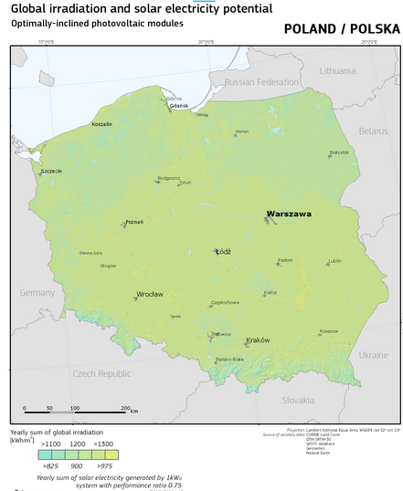
Rysunek 1. Roczne sumy natężenia promieniowania słonecznego na powierzchnię poziomą oraz potencjał produkcji energii elektrycznej z 1 kW zainstalowanej mocy systemu fotowoltaicznego dla Polski
(źródło: www.re.jrc.ec.europa.eu/pvgis)
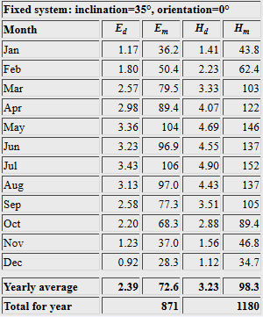
E_{d} –średnia dobowa produkcja energii [kWh] z 1 kW mocy zainstalowanej,
E_{m} – średnia miesięczna produkcja energii [kWh] z 1 kW mocy zainstalowanej,
H_{d} – średnia dzienna suma natężenia promieniowania słonecznego [kWh/ m²],
H_{m} – średnia miesięczna suma natężenia promieniowania słonecznego [kWh/ m²],
Tabela 1. Natężenie promieniowania słonecznego na powierzchnię poziomą oraz średnie dzienne temperatury powietrza dla gminy Nawojowa wg. modelu PVGIS (źródło: www.re.jrc.ec.europa.eu/pvgis)
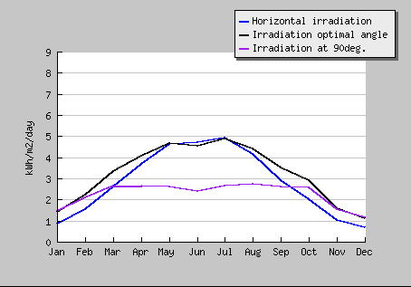
Wykres 1. Dzienne natężenie promieniowania słonecznego [kWh/m²] w gminie Nawojowa wg. modelu PVGIS
(źródło: www.re.jrc.ec.europa.eu/pvgis)
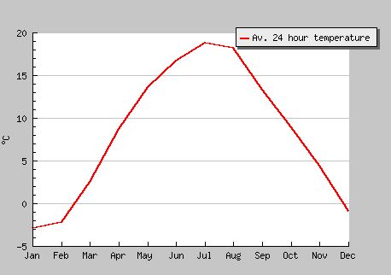
Wykres 2. Średnie dzienne temperatury powietrza [ºC] dla gminy Nawojowa wg. modelu PVGIS
(źródło: www.re.jrc.ec.europa.eu/pvgis)
Jak wynika z powyższych danych, roczna suma natężenia promieniowania słonecznego na powierzchnię poziomą w obszarze gminy Nawojowa wynosi ok. 1180 kWh/m²/rok co przekłada się na możliwą do uzyskania energię elektryczną o wartości ok. 0,87 MWh z 1 kW zainstalowanej mocy standardowych rozwiązań fotowoltaiki oraz od 5 do 7 MWh energii cieplnej ze standardowej instalacji solarnej (4x2,5 m²).

Demografia

Sytuacja demograficzna oraz perspektywy jej zmian stanowi jeden z podstawowych czynników, determinujących rozwój miast i gmin. Przyrost ludności oznacza przyrost konsumentów energii, co pociąga za sobą wzrost zapotrzebowania na paliwa i energię. W gminie Nawojowa w ostatnich latach zauważalny jest wzrost liczby ludności.
W roku 2013 liczba ludności gminy wg. danych GUS wyniosła 8372. W porównaniu
z rokiem 2010 jest to wzrost o blisko 3%. Z drugiej strony patrząc na ludność w wieku przedprodukcyjnym widoczny jest jednak spadek procentowy o 1,2% w całkowitej liczbie ludności gminy roku 2013 w odniesieniu do roku 2010.
W odniesieniu do ludności w wieku produkcyjnym obserwowany jest wzrost liczby tej kategorii ludności w całkowitej liczbie ludności gminy. Wzrost na przestrzeni kilku lat jest na poziomie 0,5%. Podobnie sytuacja wygląda w przypadku ludności poprodukcyjnej Poniżej przedstawiono prognozę demograficzną dla gminy Nawojowa, na lata 2015-2020, z uwzględnieniem prognozy demograficznej GUS na lata 2011-2035 dla subregionów małopolski
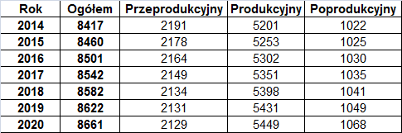
Tabela 2. Prognoza liczby ludności dla gminy Nawojowa na lata 2015-2020 (źródło: GUS, 2011)
Prognozuje się , że w perspektywie 2020 roku ludność gminy Nawojowa wzrośnie
o blisko 3%.

Działalność gospodarcza

W 2013 roku na terenie gminy Nawojowa zarejestrowanych było 484 podmiotów (wg. klasyfikacji REGON). Główny odsetek stanowią podmioty prywatne należące do mikroprzedsiębiorstw oraz sektora MSP (95%). W porównaniu z rokiem 2005 nastąpił znaczący wzrost (ok. 50%) łącznej liczby podmiotów gospodarczych.
W odniesieniu do sektora publicznego najwięcej podmiotów to podmioty prowadzące działalność związaną z edukacją, administracją publiczną oraz opieką zdrowotną i kulturą. W przypadku podmiotów prywatnych najwięcej podmiotów to podmioty prowadzące działalność handlową (hurtową i detaliczną) – 119 podmiotów, podmioty związane z budownictwem – 136 podmioty, podmioty prowadzące działalność przemysłową 57- w tym głównie wyroby z drewna oraz gotowe wyroby metalowe - 22 podmioty. Na poniższych wykresach przedstawiono kształtowanie się liczby podmiotów poszczególnych sekcji w całkowitej liczbie podmiotów sektora publicznego i prywatnego zarejestrowanych w systemie REGON na terenie gminy Nawojowa.
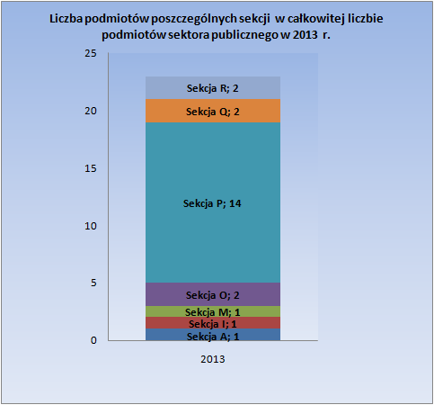
Wykres 3. Liczba podmiotów poszczególnych sekcji w całkowitej liczbie podmiotów sektora publicznego na terenie gminy Nawojowa w 2013 r. (źródło: GUS 2013)
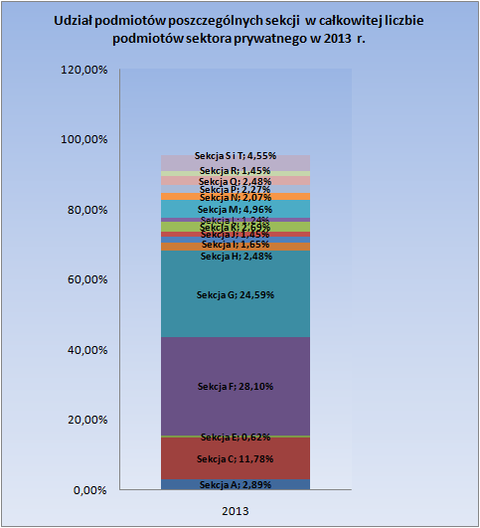
Tabela 3. Udział podmiotów poszczególnych sekcji w całkowitej liczbie podmiotów sektora prywatnego w gminie Nawojowa w 2013 r. (źródło: GUS 2013)
Jak już wspomniano powyżej, w odniesieniu do sektora prywatnego największy odsetek podmiotów stanowią podmioty związane z budownictwem – przeszło 28% całkowitej liczby podmiotów, handlem hurtowym i detalicznym – przeszło 24% oraz przemysłem – ok. 12%. Rozwój gospodarczy gminy Nawojowa oparty będzie
w większości o rozwój sektora mikro i MSP branży handlowo-usługowej.

Budownictwo

Zasoby mieszkaniowe w gminie
Na terenie gminy Nawojowa, według danych UG Nawojowa oraz danych GUS w 2013 r. znajdowało się 1737 budynków mieszkalnych o całkowitej powierzchni wynoszącej 183039,07 m². W latach 2005-2013 nastąpił przyrost liczby budynków mieszkalnych o 185 budynków (przeszło 11%), co spowodowało zwiększenie się powierzchni użytkowej budynków mieszkalnych o ok. 20%, tj. o ok. 32128 m². Poniżej przedstawiono kształtowanie się liczby zasobów mieszkaniowych wraz z powierzchnią użytkową w latach 2005-2013.
 | 2005 | 2006 | 2007
Zasoby mieszkaniowe | 1573 | 1585 | 1596
Powierzchnia użytkowa mieszkań [m2] | 130994 | 132735 | 134670
 | 2008 | 2009 | 2010
Zasoby mieszkaniowe | 1636 | 1652 | 1789
Powierzchnia użytkowa mieszkań [m2] | 141542 | 144250 | 159053
 | 2011 | 2012 | 2013
Zasoby mieszkaniowe | 1800 | 1817 | 1842
Powierzchnia użytkowa mieszkań [m2] | 160791 | 163423 | 167525

Tabela 4. Kształtowanie się liczby zasobów mieszkaniowych wraz z powierzchnią użytkową w gminie Nawojowa w latach 2005-2013 (źródło: GUS)
Analizując komunalne zasoby mieszkaniowe w gminie Nawojowa na przestrzeni ostatnich lat, zauważyć można stały ich poziom, wynoszący 11 mieszkań
o powierzchni użytkowej 544 m².
Analizując wyposażenie mieszkań w instalacje techniczno-sanitarne w latach 2005-2013, stwierdzić należy, iż w 2013 r. nastąpił blisko 21% wzrost liczby mieszkań korzystających z instalacji wodociągowych, ok. 20% wzrost liczby mieszkań korzystających z sieciowego gazu ziemnego oraz ok. 27 % wzrost liczby mieszkań wyposażonych w system c.o. w odniesieniu do 2005 r.

Budownictwo w gminie
W poniższej tabeli przedstawiono kształtowanie się liczby mieszkań oddanych do użytkowania wraz z powierzchnią użytkową w latach 2005-2013.
 | 2005 | 2006 | 2007
Mieszkania oddane do użytkowania | 12 | 18 | 15
Powierzchnia użytkowa mieszkań [m2] | 2165 | 2965 | 2444
 | 2008 | 2009 | 2010
Mieszkania oddane do użytkowania | 40 | 16 | 19
Powierzchnia użytkowa mieszkań [m2] | 6872 | 2708 | 3284
 | 2011 | 2012 | 2013
Mieszkania oddane do użytkowania | 15 | 24 | 33
Powierzchnia użytkowa mieszkań [m2] | 2414 | 3909 | 5612
Tabela 5. Mieszkania oddane do użytkowania w gminie Nawojowa w latach 2005-2013 (źródło: GUS)
Jak wynika z powyższego średnioroczny przyrost mieszkań wynosi w gminie Nawojowa wynosi ok. 21 mieszkań, z kolei średnioroczny przyrost powierzchni użytkowej mieszkań wynosi ok. 3597 m².
Kształtowanie się liczby budynków nowych oddanych do użytkowania, w podziale na mieszkalne oraz niemieszkalne wraz z powierzchnią użytkową przedstawiono poniżej.
 | 2005 | 2006 | 2007
Budynki nowe oddane do użytkowania | 14 | 22 | 15
Budynki mieszkalne | 12 | 18 | 14
Budynki niemieszkalne | 2 | 4 | 1
Powierzchnia użytkowa nowych budynków mieszkalnych [m2] | 2165 | 2965 | 2371
Powierzchnia użytkowa nowych budynków niemieszkalnych [m2] | 184 | 237 | 547
 | 2008 | 2009 | 2010
Budynki nowe oddane do użytkowania | 42 | 17 | 21
Budynki mieszkalne | 39 | 16 | 19
Budynki niemieszkalne | 3 | 1 | 2
Powierzchnia użytkowa nowych budynków mieszkalnych [m2] | 6872 | 2708 | 3284
Powierzchnia użytkowa nowych budynków niemieszkalnych [m2] | 106 | 108 | 236
 | 2011 | 2012 | 2013
Budynki nowe oddane do użytkowania | 21 | 27 | 38
Budynki mieszkalne | 15 | 21 | 32
Budynki niemieszkalne | 6 | 6 | 6
Powierzchnia użytkowa nowych budynków mieszkalnych [m2] | 2414 | 3737 | 5612
Powierzchnia użytkowa nowych budynków niemieszkalnych [m2] | 3318 | 382 | 4571
Tabela 6. Budynki nowe oddane do użytkowania w gminie Nawojowa w latach 2005-2013 (źródło: GUS)
W przypadku budynków nowych, oddanych do użytkowania przeważają budynki jednorodzinne mieszkalne. Na podstawie powyższych danych, stwierdzić można, iż średniorocznie w gminie powstaje ok. 24 nowych budynków, w tym ok. 21 budynków mieszkalnych o średniej, łącznej powierzchni użytkowej równej ok. 3570 m² oraz 3 budynki niemieszkalne o średniej, łącznej powierzchni użytkowej równej ok. 1080 m². W odniesieniu do budynków niemieszkalnych, w większości stanowią je budynki handlowo-usługowe. W latach 2005-2013 wybudowanych zostało 9 takich budynków, o łącznej powierzchni użytkowej 5154 m² finansowanych w głównej mierze przez inwestorów indywidualnych.
Podsumowanie
Na podstawie oceny stanu aktualnego zasobów mieszkaniowych w gminie stwierdza się, iż duży udział stanowią budynki o złym stanie technicznym oraz niskim stopniu termomodernizacji. Szacuje się, iż spośród budynków mieszkaniowych na terenie gminy, ok. 20% zostało wybudowanych po 2000 roku, ok. 20% zostało wybudowanych w latach 1992-1999, ok.30% budynków zostało wybudowanych
w latach 1985-1992, oraz ok. 30% budynków zostało wybudowanych przed 1985 rokiem. Spośród budynków wybudowanych wg. starych norm tylko ok. 30% budynków zostało poddane termomodernizacji w zakresie poprawy izolacyjności budynku. W przeszło 50% budynków wymieniona została stolarka okienna. Jedna czwarta budynków nie została poddana żadnym zabiegom termomodernizacyjnym. Nadal duży odsetek budynków zaopatrywanych jest w energię cieplną
z niskosprawnych systemów grzewczych opartych o paliwa wysokoemisyjne (blisko 70%). W odniesieniu do budynków użyteczności publicznej, zarządzanych przez UG Nawojowa, stwierdza się, iż wszystkie budynki zostały poddane zabiegom termorenowacji (ocieplenie elewacji, wymiana stolarki okiennej i drzwiowej, docieplenie stropodachów etc.), co przyczyniło się niewątpliwie do poprawy efektywności energetycznej (redukcji zużycia energii). W perspektywie dwóch lat planowane jest podłączenie wybranych budynków publicznych do istniejącej
i rozbudowywanej przez Operatora Systemu Dystrybucyjnego, tj. PSG Sp. z o.o. Oddział w Tarnowie, Zakład w Jaśle sieci gazowej. Budynki, w których planowane jest podłączenie gazu sieciowego to:

- Urząd Gminy Nawojowa
- Samodzielny Publiczny Zakład Opieki Zdrowotnej w Nawojowej
- Przedszkole w Nawojowej
- Publiczne Gimnazjum w Nawojowej
- Budynek GOK w Nawojowej
- Budynek obsługi obiektów sportowych w Nawojowej
- Szkoła Podstawowa we Frycowej

Reasumując, powiedzieć trzeba, iż koniecznym jest podejmowanie działań mających na celu kreowanie inicjatyw ekologicznych w społeczeństwie, co pozwoli na zwiększenie jego świadomości ekologicznej, i przełoży się na poprawę jakości powietrza atmosferycznego w gminie. Nieodłącznym elementem tych działań jest również rozwój systemów zaopatrzenia w energię, w tym w głównej mierze rozbudowa sieci gazowniczych w gminie oraz powiększania rynku odbiorców tego paliwa, w oparciu o zrównoważoną gospodarkę niskoemisyjną. Dla zapewnienia efektywnej realizacji tych działań, muszą zostać stworzone odpowiednie systemy wsparcia, tak aby inwestycje w rozwiązania niskoemisyjne charakteryzowały się wysoką efektywnością oraz krótkim okresem zwrotu nakładów.

Stan środowiska na obszarze gminy Nawojowa

Na stan środowiska, w tym głównie jakość powietrza atmosferycznego na obszarze gminy Nawojowa największy wpływ wywiera emisja powierzchniowa, w tym głównie niska emisja, tj. emisja związana ze spalaniem paliw w indywidualnych systemach grzewczych, oraz emisja liniowa związana z zanieczyszczeniami komunikacyjnymi.

Główne zanieczyszczenia atmosferyczne

Emisję zanieczyszczeń atmosferycznych można generalnie podzielić na dwie grupy:
- Zanieczyszczenia pyłowe (stałe) – np. pyły PM10
- Zanieczyszczenia gazowe –np. tlenki węgla (CO, CO₂), tlenki siarki (SO₂), tlenki azotu (NO_{x}), amoniak (NH₃), fluor, węglowodory (łańcuchowe, aromatyczne), fenole.

Realizacja procesów technologicznych (w tym przemysłowych) przyczynia się
w znacznym stopniu do emisji różnego rodzaju zanieczyszczeń w postaci związków organicznych, w tym silnie toksycznych węglowodorów aromatycznych, takich jak benzo(α)piren, który powstaje również w związku ze spalaniem węgla
w niskosprawnych, indywidualnych źródłach ciepła. Głównymi związkami powodującymi powstawanie efektu cieplarnianego są dwutlenek węgla, którego udział w tworzenie efektu cieplarnianego wynosi ok.55% oraz metan (CH₄), którego udział wynosi 20%.
Dopuszczalne stężenia niektórych substancji zanieczyszczających powietrze atmosferyczne zostały określone w Rozporządzeniu Ministra Środowiska z dnia 24 sierpnia 2012 r. (Dz.U. z 2012 r. poz.1031)

Substancja | Okres uśredniania wyników pomiarów | Dopuszczalny poziom substancji w powietrzu [μg/m3] | Dopuszczalna częstość przekraczania poziomu dopuszczalnego w roku kalendarzowym | Termin osiągnięcia
Benzen | Rok kalendarzowy | 5 | - | 2010
NO2 | 1 godzina | 200 | 18 razy | 2010
NO2 | Rok kalendarzowy | 40 | - | 2010
SO2 | 1 godzina | 350 | 24 razy | 2005
SO2 | 24 godziny | 125 | 3 razy | 2005
Tlenek węgla (CO) | 8 godzin | 10000 | - | 2005
Ołów (Pb) | Rok kalendarzowy | 0,5 | - | 2005
Kadm (Cd) | Rok kalendarzowy | 5 | - | 2013
Nikiel (Ni) | Rok kalendarzowy | 20 | - | 2013
Arsen | Rok kalendarzowy | 6 | - | 2013
Benzo(α)piren | Rok kalendarzowy | 1 | - | 2013
Pył zawieszony (PM2.5) | 24 godziny | 25 | 35 razy | 2015
Pył zawieszony (PM2.5) | Rok kalendarzowy | 20 | - | 2020
Pył zawieszony (PM10) | 24 godziny | 50 | 35 razy | 2005
Pył zawieszony (PM10) | Rok kalendarzowy | 40 | - | 2005
Tabela 7. Poziomy dopuszczalne niektórych substancji w zakresie jakości powietrza (ochrona zdrowia)
(źródło: Rozporządzeniu Ministra Środowiska z dnia 24 sierpnia 2012 r. (Dz.U. z 2012 r. poz.1031)
Poziomy alarmowe niektórych substancji przedstawiono poniżej.
Substancja | Okres uśredniania wyników pomiarów | Dopuszczalny poziom substancji w powietrzu [μg/m3]
NO2 | 1 godzina | 400
SO2 | 1 godzina | 500
Pył zawieszony PM10 | 24 godziny | 300
Tabela 8. Poziomy alarmowe dla niektórych substancji
(źródło: Rozporządzeniu Ministra Środowiska z dnia 24 sierpnia 2012 r. (Dz. U. z 2012 r. poz.1031)

Ocena stanu powietrza atmosferycznego na terenie województwa małopolskiego oraz gminy Nawojowa

Ocena jakości powietrza atmosferycznego na terenie województwa małopolskiego oraz gminy Nawojowa, przeprowadzona została w oparciu o dane z „Oceny jakości powietrza w województwie małopolskim w 2013 rok” – WIOŚ w Krakowie (2014) oraz „Programu Ochrony Powietrza dla województwa małopolskiego- Małopolska 2023 – w zdrowej atmosferze”, Kraków 2013.
Dla celów oceny jakości powietrza oraz uchwalania oraz realizacji programów jego ochrony na terenie kraju, w oparciu o podział administracyjny, wyznaczone zostały strefy, obejmujące swoimi granicami aglomeracje, miasta powyżej 100 tys. mieszkańców oraz pozostałe obszary leżące w granicach województwa.
W województwie małopolskim znajdują się trzy główne strefy – aglomeracja krakowska, miasto Tarnów oraz strefa małopolska.
W przypadku każdej ze stref wyznacza się odpowiednie klasy w odniesieniu do poszczególnych rodzajów zanieczyszczeń. Zaliczenie strefy do odpowiednie klasy zależy od stężeń zanieczyszczeń występujących na jej obszarze i wiąże się
z określonymi wymaganiami w zakresie działań na rzecz poprawy jakości powietrza, lub na rzecz utrzymania tejże jakości. Zgodnie z dyrektywą 2008/50/WE należy utrzymać jakość powietrza tam, gdzie jest ona dobra oraz poprawić tam gdzie tego wymaga. W przypadku, gdy cele zapisane w dyrektywie nie są osiągane, państwa członkowskie powinny podejmować działania w celu dotrzymania poziomów dopuszczalnych i poziomów krytycznych oraz w miarę możliwości, dotrzymania wartości docelowych i osiągnięcia celów długoterminowych. W sytuacji, gdy w danej strefie poziomy zawartości zanieczyszczeń w powietrzu jednej lub kilku substancji przekraczają poziomy dopuszczalne lub poziomy dopuszczalne powiększone
o odpowiednie marginesy tolerancji lub poziomy docelowe, państwa członkowskie powinny opracować plany ochrony powietrza dla przedmiotowych stref w celu dotrzymania odpowiednich wartości normatywnych. Poniżej przedstawiono charakterystykę klas stref.
Klasa A – jest to klasa, dla której nie został przekroczony poziom dopuszczalny stężeń zanieczyszczeń. Wymagane działania: utrzymanie stężeń zanieczyszczeń poniżej poziomu dopuszczalnego oraz próba utrzymania najlepszej jakości powietrza zgodnej ze zrównoważonym rozwojem
Klasa B – jest to klasa, dla której został przekroczony poziom dopuszczalny stężeń zanieczyszczeń. Wymagane działania: określenie obszarów przekroczeń poziomów dopuszczalnych, opracowanie lub aktualizacja programu ochrony powietrza, kontrola stężeń zanieczyszczeń na obszarach przekroczeń i prowadzenie działań ukierunkowanych na obniżenie stężeń przynajmniej do poziomów dopuszczalnych
Klasyfikacja stref województwa pomorskiego ze względu na poszczególne zanieczyszczenia, pod kątem ochrony zdrowia została przedstawiona poniżej.

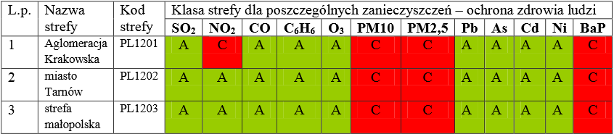
Tabela 9. Klasyfikacja stref województwa małopolskiego ze względu na poszczególne zanieczyszczenia (źródło: „Ocena jakości powietrza w województwie małopolskim w 2013 rok” – WIOŚ w Krakowie (2014)
Jak widać z powyższego strefa małopolska została zaklasyfikowana do klasy A,
w odniesieniu takich zanieczyszczeń, jak: SO₂, NO₂, CO, Pb, Ni, As, Cd oraz do klasy C jeżeli chodzi o pył PM2.5, pył PM10 oraz benzo(α)piren. Strefa ta została zaklasyfikowana również do klasy D2, w odniesieniu do niedotrzymania pożądanego poziomu dla ozonu w celu długoterminowym (2020 r.). W związku z powyższym, na podstawie ustawy Prawo Ochrony Środowiska (tekst jednolity Dz.U.2013, poz.1232 z późn. zm.) dla wszystkich trzech stref należało opracować Program Ochrony Powietrza z uwagi na przekroczenia poziomów dopuszczalnych głównie PM10, PM2.5 oraz benzo(α)pirenu.
Poniżej przedstawiono rozkład rocznych stężeń pyłu zawieszonego PM10 oraz kształtowanie się stężeń rocznych (µg/m³), jak również częstości przekraczania stężenia dobowego w strefie małopolskiej.
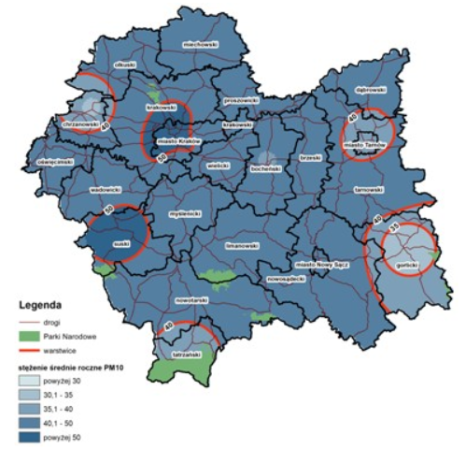
Rysunek 2. Rozkład stężeń pyłu zawieszonego PM10 – stężenia roczne
(źródło: Ocena jakości powietrza w województwie małopolskim w 2013 rok” – WIOŚ w Krakowie (2014)
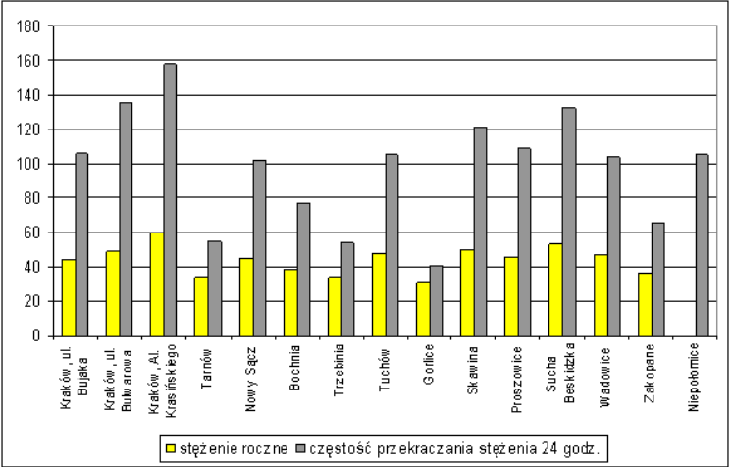
Wykres 4. Stężenia roczne pyłu zawieszonego PM10 (µg/m³ ) oraz częstość przekraczania stężenia dobowego
w rozbiciu na poszczególne stacje pomiarowe (źródło: Ocena jakości powietrza w województwie małopolskim
w 2013 rok” – WIOŚ w Krakowie (2014)
Poniżej przedstawiono rozkład rocznych stężeń pyłu zawieszonego PM2,5 oraz kształtowanie się stężeń rocznych (µg/m³) w strefie małopolskiej.
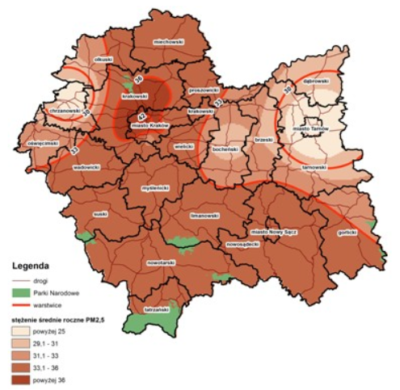
Rysunek 3. Rozkład stężeń pyłu zawieszonego PM2,5– stężenia roczne
(źródło: Ocena jakości powietrza w województwie małopolskim w 2013 rok” – WIOŚ w Krakowie (2014)

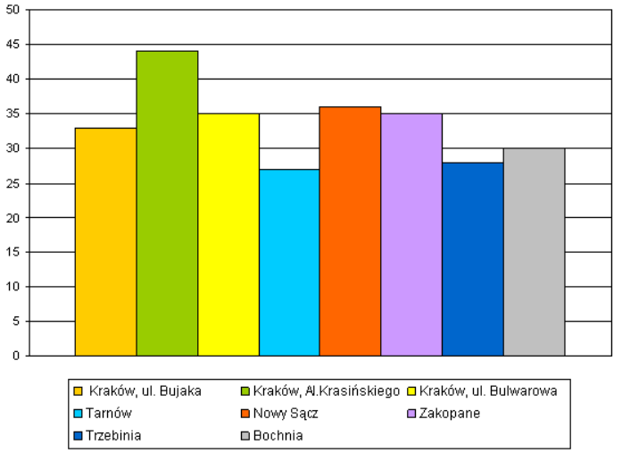
Wykres 5. Stężenia roczne pyłu PM2,5 (µg/m³ ) w rozbiciu na poszczególne stacje pomiarowe
(źródło: Ocena jakości powietrza w województwie małopolskim w 2013 rok” – WIOŚ w Krakowie (2014)
Poniżej przedstawiono rozkład rocznych stężeń benzo(α)pirenu (µg/m³) oraz kształtowanie się stężeń rocznych w strefie małopolskiej.

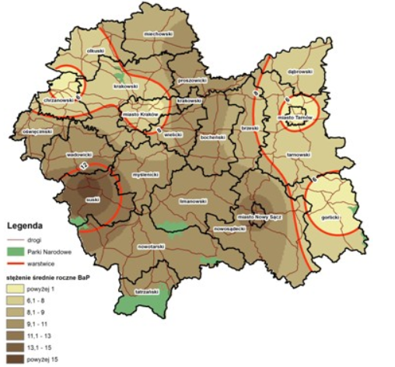
Rysunek 4. Rozkład stężeń benzo(α)pirenu – stężenia roczne
(źródło: Ocena jakości powietrza w województwie małopolskim w 2013 rok” – WIOŚ w Krakowie (2014)
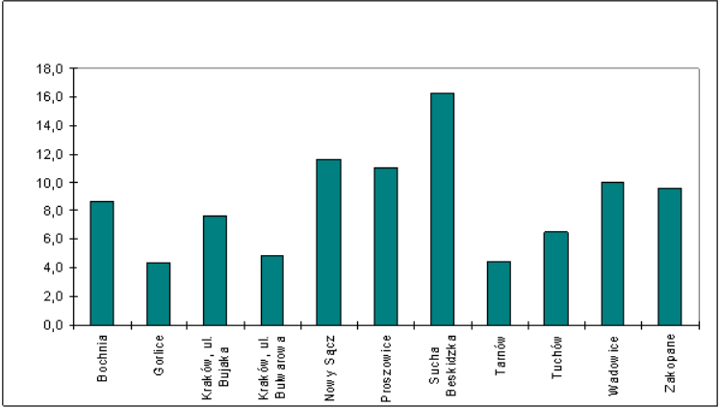
Wykres 6. Roczne stężenia benzo(α)pirenu (ng/m³) – stężenia roczne w rozbiciu na poszczególne stacje pomiarowe (źródło: Ocena jakości powietrza w województwie małopolskim w 2013 rok” – WIOŚ w Krakowie (2014)
Analizując stężenia powyższych zanieczyszczeń powietrza w Nowym Sączu na przestrzeni ostatnich lat, zauważyć można minimalny trend spadkowy. Bazując na danych WIOŚ w Krakowie, nastąpił spadek średniorocznego stężenia pyłu PM10
o blisko 14% w 2013 r. w odniesieniu do 2006, spadek średniorocznego stężenia pyłu PM2,5 o ok. 23% w 2013 w odniesieniu do 2010 r., spadek średniorocznego stężenia benzo(α)pirenu o ok. 21% w 2013 w odniesieniu do 2008 r. Odnosząc się jednak do wartości z roku 2010, gdzie średnioroczne stężenie benzo(α)pirenu wyniosło 9,3 ng/m³ w 2013 r. nastąpił jego wzrost o blisko 25%, co wiąże się głównie ze zwiększeniem natężenia ruchu drogowego oraz postępującą niską emisję.
Analizując zanieczyszczenia powietrza na terenie gminy Nawojowa, stwierdzić należy iż sytuacja jest zbliżona do sytuacji w strefie małopolskiej, co oznacza, iż największymi zanieczyszczeniami powietrza są tu pyły PM10 i PM2,5 oraz benzo(α)pirenu będą wynikiem spalania paliw stałych w indywidualnych systemach ogrzewania.
Na poniższych mapach przedstawiono emisję pyłów ogółem [kg/rok], tj. pyłu Pm2,5
i pyłu PM10 w rozbiciu na emisję liniową i powierzchniową, emisję NO₂ [kg/rok]
w rozbiciu na emisję liniową i powierzchniową oraz emisję powierzchniowej benzo(α)pirenu [kg/rok] i emisję powierzchniową CH₄ [kg/rok] na terenie gminy Nawojowa.
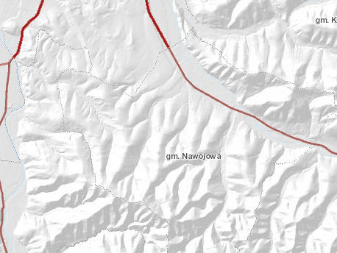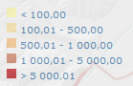

Rysunek 5. Emisja liniowa pyłów ogółem [kg/rok] (źródło: miip.geomalopolska.pl)

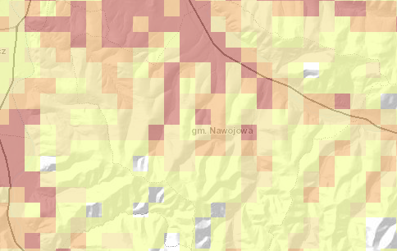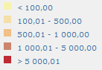
Rysunek 6. Emisja powierzchniowa pyłów ogółem [kg/rok] źródło: miip.geomalopolska.pl)
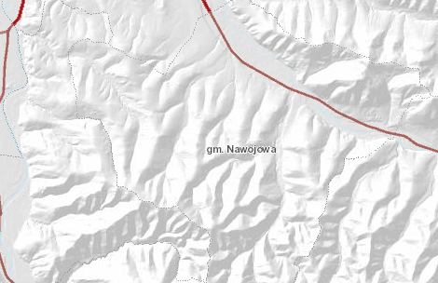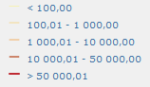
Rysunek 7. Emisja liniowa dwutlenku azotu NO₂ [kg/rok] (źródło: miip.geomalopolska.pl)

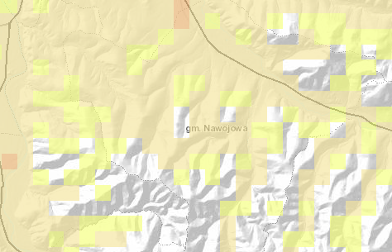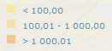
Rysunek 8. Emisja powierzchniowa dwutlenku azotu NO₂ [kg/rok] (źródło: miip.geomalopolska.pl)
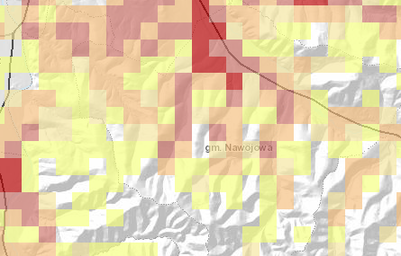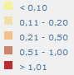
Rysunek 9. Emisja powierzchniowa benzo(α)pirenu [kg/rok] (źródło: miip.geomalopolska.pl)

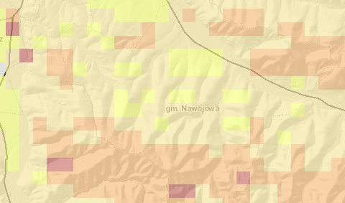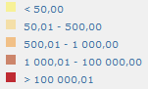
Rysunek 10. Emisja powierzchniowa metanu CH₄ [kg/rok] (źródło: miip.geomalopolska.pl)

Przekroczenia poziomów dopuszczalnych pyłu PM10 pyłu PM2,5 i benzo(α)pirenu spowodowane były głownie (strefa małopolska, Nowy Sącz)
- PM10 (45 µg/m³) – stężenie roczne - indywidualne ogrzewania budynków, lokalne warunki rozprzestrzeniania się zanieczyszczeń, niekorzystne warunki klimatyczne. W przypadku gminy Nawojowa można mówić również o takim czynniku jak ruch samochodowy na drodze krajowej 75.
- PM2,5 (36 µg/m³) – stężenie roczne - indywidualne ogrzewania budynków, lokalne warunki rozprzestrzeniania się zanieczyszczeń, niekorzystne warunki klimatyczne. W przypadku gminy Nawojowa można mówić również o takim czynniku jak ruch samochodowy na drodze krajowej 75.
- Benzo(α)piren (11,6 ng/m³) – stężenie roczne - indywidualne ogrzewania budynków, lokalne warunki rozprzestrzeniania się zanieczyszczeń, niekorzystne warunki klimatyczne. W przypadku gminy Nawojowa można mówić również o takim czynniku jak ruch samochodowy na drodze krajowej 75.

Widać, iż w przypadku strefy małopolskiej największy problem wynika
z przekroczenia poziomów docelowych pyłu PM10, pyłu PM2,5 oraz benzo(α)pirenu. Istotny wpływ na stężenie benzo(α)pirenu w powietrzu atmosferycznym ma sezon zimowy. Znacząco wyższe stężenia można zaobserwować w sezonie grzewczym, co wynika ze zwiększonej emisji zanieczyszczeń ze spalania paliw w źródłach ciepła. Wysokość stężenia benzo(α)pirenu jest mocno skorelowana z wysokością stężenia pyłu zawieszonego PM10.
Poniżej przedstawiono wielkości emisji poszczególnych zanieczyszczeń w strefie małopolskiej wraz z procentowym udziałem poszczególnych źródeł emisji:
- Pył PM2,5 – ok. 24,4 tys. Mg/rok - lokalne źródła powierzchniowe 45,36%, lokalne źródła komunikacyjne 11,05%, lokalne źródła przemysłowe 2,77%, emisja napływowa i tło naturalne 40,82%.
- Pył PM10 – ok. 27,1 tys. Mg/rok – lokalne źródła powierzchniowe 49,13%, lokalne źródła komunikacyjne 9,02%, lokalne źródła przemysłowe 2,06%, emisja napływowa i tło naturalne 38,38%.
- benzo(α)piren – ok. 9 Mg/rok - lokalne źródła powierzchniowe 46,94%, lokalne źródła komunikacyjne 0,3%, lokalne źródła przemysłowe 2,62%, emisja napływowa i tło naturalne 50,14%.
- dwutlenek azotu NO₂ - ok. 26,5 Mg/rok - lokalne źródła powierzchniowe ok. 3%, lokalne źródła komunikacyjne ok. 52%, lokalne źródła przemysłowe ok. 17%, emisja napływowa i tło naturalne ok. 25%.
W odniesieniu do emisji gazów cieplarnianych (CO_{2,} CH₄ i N₂O) całkowita emisja
w 2011 r. w strefie małopolskiej wyniosła ok. 16, 25 mln Mg CO_{2e}, w tym ok. 34% stanowiła emisja gazów cieplarnianych w mieszkalnictwie, tj. 5,51 mln Mg CO_{2e}. Na jednego mieszkańca małopolski przypada emisja CO_{2e} w wysokości 7,66 Mg CO_{2e}. Wymienione powyżej wartości emisji gazów cieplarnianych podane zostały
w milionach ton ekwiwalentu dwutlenku węgla.
Największy potencjał redukcji emisji widoczny jest w przypadku sektora mieszkaniowego. Działania ograniczające emisję pyłów przyczyniają się także do redukcji emisji CO₂ i innych zanieczyszczeń oraz do poprawy efektywności energetycznej.
Jak wynika z powyższego źródłami największej ilości zanieczyszczeń
i pyłowych są lokalne źródła powierzchniowe (indywidualne systemy ogrzewania) oraz źródła powierzchniowe zlokalizowane poza województwem małopolskim. Podobna sytuacja występuje w przypadku emisji benzo(α)pirenu. Stąd główne działania naprawcze w zakresie redukcji emisji pyłów oraz benzo(α)piranu powinny być ukierunkowane na zmniejszenie emisji powierzchniowej ze źródeł z terenu oraz spoza województwa małopolskiego. W celu redukcji stężeń dwutlenku azotu NO_{2,} należy prowadzić działania naprawcze w kierunku redukcji emisji głównie ze źródeł komunikacyjnych.
Głównym działaniem naprawczym dla Małopolski, charakteryzującym się dużym efektem ekologicznym oraz efektywnością ekonomiczną jest eliminacja starych, niskosprawnych urządzeń grzewczych w ramach realizowanego przez gminy systemu dotacji do wymiany źródeł ogrzewania. Działanie to polegać będzie na likwidacji źródeł spalania paliw stałych o mocy do 1 MW w sektorze komunalno-bytowym oraz sektorze handlu i usług oraz sektorze MSP. Jednostki samorządu terytorialnego powinny udzielać dotacji celowej dla mieszkańców i jednostek w ramach opracowanych Programów Ograniczenia Niskiej Emisji - PONE (lub elementów Planów Gospodarki Niskoemisyjnej (PGN) w tym zakresie). Zakres inwestycji dofinansowywanych w ramach PONE lub PGN może obejmować wymianę starych kotłów na paliwa stałe na nowoczesne kotły węglowe z automatycznym podajnikiem oraz kotły na biomasę, szczególnie na obszarach małych miast i obszarów wiejskich. Dofinansowanie powinno być udzielane na zakup urządzeń dobrej jakości, spełniających wymagania klasy 5 wg. Normy PN-EN 303-5:2012 (parametry emisji przy 10% zawartości tlenu w odniesieniu do spalin suchych, OºC, 1013 mbar – CO do 500 mg/m³, węgiel organiczny (OGC) do 20 mg/m³, pył do 40 mg/m³ oraz sprawności na poziomie 87 + log Q (w %), gdzie Q – moc wyjściowa urządzenia
w kW.). Oprócz dofinansowania wymiany źródła ciepła, rozważyć można również dofinansowanie w ramach opieki społecznej kosztów eksploatacyjnych zastosowania niskoemisyjnych źródeł ogrzewania dla najuboższych mieszkańców.
W odniesieniu do gminy Nawojowa, dzięki realizacji powyższego działania spodziewane efekty ekologiczne i rzeczowe przedstawiają się następująco:
- redukcja emisji pyłu PM10 – lata 2013-2015 - 5,58 Mg/rok, do 2023 r. – 25,09 Mg/rok
- redukcja emisji pyłu PM2,5 – lata 2013-2015 - 5,50 Mg/rok, do 2023 r. – 24,74 Mg/rok
- redukcja emisji benzo(α)piranu – lata 2013-2015 - 0,003 Mg/rok, do 2023 r. – 0,01 Mg/rok
- redukcja emisji CO₂ – lata 2013-2015 - 685,14 Mg/rok, do 2023 r. – 3083,14 Mg/rok
- szacunkowa liczba lokali do likwidacji źródeł spalania paliw stałych – w latach 2013-2015 – 183 lokale, łącznie do 2023 r. – 842 lokale
Łączne koszty realizacji działania naprawczego do 2023 roku w przypadku gminy Nawojowa to 12,5 mln zł.
Kolejnym działaniem naprawczym zapisanym w Programie Ochrony Powietrza dla województwa małopolskiego jest rozbudowa sieci gazowniczych zapewniająca podłączenia nowych odbiorców. W odniesieniu do gminy Nawojowa, dzięki realizacji powyższego działania spodziewane efekty ekologiczne i rzeczowe przedstawiają się następująco:
- redukcja emisji pyłu PM10 – lata 2013-2015 - 3,7 Mg/rok, do 2023 r. – 26,54 Mg/rok
- redukcja emisji pyłu PM2,5 – lata 2013-2015 – 3,64 Mg/rok, do 2023 r. – 26,12 Mg/rok
- redukcja emisji benzo(α)piranu – do 2023 r. 0,01 Mg/rok
- redukcja emisji CO₂ – lata 2013-2015 – 349,94 Mg/rok, do 2023 r. – 1574,74 Mg/rok
- szacunkowa liczba lokali do wymiany ogrzewania paliwami stałymi na gazowe – w latach 2013-2015 – 84 lokale, łącznie do 2023 r. – 380 lokale
Łączne koszty realizacji działania naprawczego do 2023 roku w przypadku gminy Nawojowa to 5,57 mln zł.
Działaniem wspomagającym w zakresie PONE i/lub PGN jest wykorzystania odnawialnych źródeł energii. Działanie to powinno wiązać się również ze zmianą systemu grzewczego na system niskoemisyjny (gaz ziemny, olej opałowy, biomasa etc.). W odniesieniu do strefy małopolskiej, gdzie leży gmina Nawojowa, dzięki realizacji powyższego działania spodziewane efekty ekologiczne i rzeczowe przedstawiają się następująco:
- redukcja emisji pyłu PM10 – lata 2013-2015 - 5,9 Mg/rok, do 2023 r. – 26,54 Mg/rok
- redukcja emisji pyłu PM2,5 – lata 2013-2015 – 5,8 Mg/rok, do 2023 r. – 26,12 Mg/rok
- redukcja emisji benzo(α)piranu – do 2023 r. 0,0249 Mg/rok
- redukcja emisji CO₂ – lata 2013-2015 – 1300,38 Mg/rok, do 2023 r. – 5851,61 Mg/rok
- szacunkowa liczba lokali z zastosowaniem OZE – w latach 2013-2015 – 776 lokale, łącznie do 2023 r. – 3491 lokale

W Programie Ochrony Powietrza dla województwa małopolskiego zapisano również działanie naprawcze takie jak termomodernizacja budynków oraz wspieranie budownictwa energooszczędnego w budownictwie mieszkaniowym oraz obiektach użyteczności publicznej – wymiana stolarki okiennej, drzwiowej, docieplenie ścian
i stropów. W odniesieniu do gminy Nawojowa, i budownictwa mieszkaniowego zakłada się termomodernizację ok. 50 budynków do 2023 r.
Prognoza jakości powietrza na terenie województwa małopolskiego w perspektywie kolejnych lat, uzależniona jest czynnikami lokalnymi oraz krajowymi, które determinować będą kierunek prowadzonych działań oraz postępem technologicznym .Prognoza opiera się na zmianach w gospodarce paliwowej, zmianie rozwiązań legislacyjnych oraz możliwościach organizacyjnych i finansowych działań w zakresie poprawy jakości powietrza lokalnych samorządów. Bez realizacji działań naprawczych oraz bazując na dokonujących się zmianach w zakresie gospodarki paliwowo-energetycznej w kraju jakość powietrza w województwie małopolskim może ulec zmianie w wyniku:
- Rozwoju wysokosprawnej Kogeneracji w elektrociepłowniach zawodowych oraz lokalnych
- Rozwoju energetyki, wzrostu zapotrzebowania na energię elektryczną , paliwa gazowe i produkty naftowe, wzrostu wykorzystania OZE
- Wzrost cen energii elektrycznej oraz opodatkowanie nośników energii dostosowywane do wymagań UE.

Należy otwarcie powiedzieć, iż jakość powietrza nie ulegnie znaczącym zmianom bez konkretnych działań naprawczych, gdyż czynniki ekonomiczne uniemożliwią zmianę indywidualnych systemów grzewczych na niskoemisyjne, a rosnące ceny paliw ekologicznych, takich jak gaz ziemny przyczynią się do zwiększenia wykorzystania wysokoemisyjnych paliw stałych. W kierunku redukcji powierzchniowej emisji zanieczyszczeń, muszą zostać wprowadzone odpowiednie unormowania prawne, tworzące mechanizmy ekonomiczne i nakazowe eliminujące paliwa niskiej jakości oraz kotły grzewcze niespełniające ustalonych parametrów emisji. Bez tego typu rozwiązań, prowadzone działania naprawcze mogą okazać się niewystarczające. Problemem może okazać się również brak możliwości ustalania jednoznacznych wymagań, odnoszących się do sposobu zaopatrzenia w energię cieplną budynków i lokali w planach zagospodarowania przestrzennego oraz wydawanych pozwoleniach na budowę

Systemy zaopatrzenia w energię na terenie gminy Nawojowa

System zaopatrzenia w energię cieplną

Na terenie gminy Nawojowa, zaopatrzenie w energię cieplną na cele c.o. i c.w.u. realizowane jest z wykorzystaniem kotłowni lokalnych oraz indywidualnych źródeł ciepła należących do podmiotów gospodarczych, instytucji oraz poszczególnych gospodarstw domowych. Większe źródła ciepła z terenu gminy pracują na oleju opałowym, węglu kamiennym, drewnie i jego odpadach oraz w znikomej części na sieciowym paliwie gazowym. Budynki użyteczności publicznej opalane są głównie olejem opałowym. Z kolei indywidualne źródła ciepła pracują w oparciu o paliwa stałe takie jak węgiel oraz drewno/odpady drzewne oraz w mniejszym procencie w oparciu o sieciowy gaz ziemny, gaz butlowy oraz energię elektryczną. Powszechne wykorzystanie wysokoemisyjnych paliw stałych, głównie paliw węglowych w przestarzałych kotłach lub piecach ceramicznych przyczyni się do postępującego procesu pogarszania się stanu i jakości powietrza atmosferycznego w gminie poprzez tzw. niską emisję.
Z uwagi na charakterystykę systemu zaopatrzenia w energię cieplną odbiorców
z terenu gminy Nawojowa, ciągłość dostaw ciepła, uzależniona jest od dostępności pierwotnych nośników energii, tj. głównie węgla kamiennego i drewna a w przypadku gazu sieciowego od sprawności systemu dystrybucyjnego.
Na podstawie inwentaryzacji bazowej określono zużycie paliw na cele grzewcze oraz strukturę udziału poszczególnych paliw w całkowitym zapotrzebowaniu gminy na energię cieplną w roku bazowym 2005 oraz w roku 2013.
Paliwo | Jednostka naturalna | Sektor publiczny | Sektor handlu i usług | Sektor mieszkaniowy | Sektor przemysłowy | SUMA
Węgiel kamienny | Mg/rok | 65 | 43 | 2971 | 19 | 3098
Gaz ziemny | Nm3/rok |  | 3731 | 35102 | 11194 | 50028
Gaz ciekły | Mg/rok |  | 2 | 29 | 5 | 36
Olej opałowy | Mg/rok | 300 | 41 | 14 | 2 | 357
Drewno/biomasa | Mg/rok | 10 | 332 | 1334 | 1326 | 3002
Tabela 10. Zużycie poszczególnych paliw na cele grzewcze w sektorach konsumpcji energii w gminie Nawojowa
w roku bazowym 2005 (źródło: opracowanie własne na podstawie Założeń do planu zaopatrzenia w ciepło, energię elektryczną i paliwa gazowe dla gminy Nawojowa)
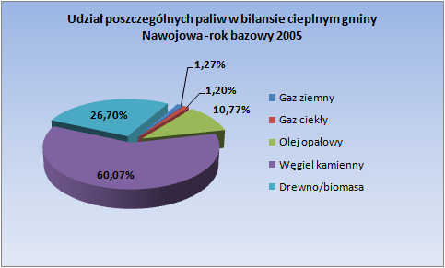
Wykres 7. Struktura udziału poszczególnych paliw w bilansie cieplnym gminy Nawojowa w roku bazowym 2005 (źródło: opracowanie własne na podstawie inwentaryzacji bazowej)
Paliwo | Jednostka naturalna | Sektor publiczny | Sektor handlu i usług | Sektor mieszkaniowy | Sektor przemysłowy | SUMA
Węgiel kamienny | Mg/rok | 20 | 43 | 2914 | 5 | 2960
Gaz ziemny | Nm3/rok |  | 10200 | 135500 | 7700 | 153 400
Gaz ciekły | Mg/rok |  | 4 | 57 | 11 | 72
Olej opałowy | Mg/rok | 186 | 62 | 82 | 4 | 335
Drewno/biomasa | Mg/rok |  | 200 | 1406 | 1093 | 2699
OZE | GJ/rok |  | 68 | 1282 | 42 | 1392
Tabela 11. Zużycie poszczególnych paliw na cele grzewcze w sektorach konsumpcji energii w gminie Nawojowa
w 2013 roku (źródło: inwentaryzacja bazowa – baza danych)
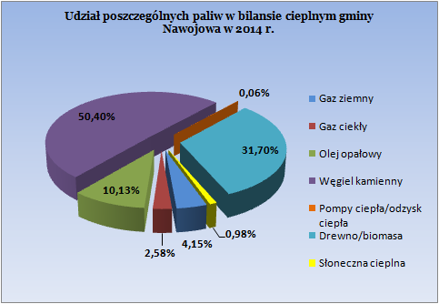
Wykres 8. Struktura udziału poszczególnych paliw w bilansie cieplnym gminy Nawojowa w 2013 roku
(źródło: opracowanie własne na podstawie inwentaryzacji bazowej)
Jak można wnioskować z powyższego, całkowity udział węgla kamiennego w bilansie cieplnym gminy Nawojowa uległ zmniejszeniu o ok. 10% w odniesieniu do 2005 roku. Wzrósł również udział drewna/biomasy o ok. 5% oraz gazu ziemnego o blisko 3%. Zauważalny jest również wzrost udziału odnawialnych źródeł energii, których łączny udział w bilansie cieplnym gminy wynosi przeszło 1%.

System zaopatrzenia w energię elektryczną

Na terenie gminy Nawojowa zlokalizowane są następujące elementy infrastruktury elektroenergetycznej:
- Linia elektroenergetyczna WN 110 kV relacji GPZ Biegonice-RS Krynica zarządzana przez Tauron Sp. z o.o.
- Linie SN (struktura drzewiasta) o łącznej długości ok.36 km, w większości napowietrzne, sieci kablowe stanowią niewielki odsetek wszystkich sieci SN.
- Stacje transformatorowe SN/nN 15/0,4 kV– 34 szt. o łącznej mocy transformatorów ok. 5,2 MVA

Jak można wnioskować z powyższego, gmina Nawojowa zasilana jest jednostronnie za pośrednictwem sieci SN 15 kV z GPZ Biegonice. Główna linia przesyłowa SN 15 kV zasila odcinki promieniowej sieci zasilające poszczególne stacje trafo 15/0,4 kV. Linie SN to głównie sieci napowietrzne narażone na działanie czynników atmosferycznych. Istniejący system elektroenergetyczny zasila gminę Nawojowa jednostronnie, co nie gwarantuje pełnego bezpieczeństwa zasilania odbiorców w gminie. W celu eliminacji ryzyka związanego z bezpieczeństwem zasilania, koniecznym jest m.in. wykonanie spięcia w RS Krynica, co zapewni dwustronne zasilanie terenu gminy. Istotnym jest domknięcie pętli zasilającej po stronie SN, zapewniające podwójne zasilanie poszczególnych stacji trafo na terenie gminy.

System zaopatrzenia w gaz ziemny
Zaopatrzenie gminy Nawojowa w sieciowy gaz ziemny prowadzone jest przez PSG Sp. z o.o. Oddział w Tarnowie, działającą jako operator systemu dystrybucyjnego (OSD). Obecnie realizacja dystrybucji gazu ziemnego odbywa się w oparciu o Taryfę 3 dla usług dystrybucji paliw gazowych i usług regazyfikacji skroplonego gazu ziemnego zatwierdzoną Decyzją Prezesa URE nr. DRG-4212-49(10)/2014/22378/III/AIK/KGa z dnia 17 grudnia 2014 r. i obowiązującą od 1 stycznia 2015 r. Dostarczany do odbiorców gaz ziemny to gaz systemowy (normowany) wg.PN-C-04753 grupy E. Parametry dostarczanego gazu przedstawiają się następująco:
- Ciepło spalania - ≥ 34 MJ/m³
- Wartość opałowa - ≥ 31 MJ/m³
- Liczba Wobbego – nominalna 53,5 MJ/m³, zakres zmienności 45-56,9 MJ/m³
- Zawartość siarkowodoru -≤ 7 mg/m³
- Zawartość tlenu - ≤ 0,2 % (mol/mol)
- Zawartość CO₂ - ≤ 3 % (mol/mol)
- Zawartość par rtęci - ≤ 30 µg/m³
- Temperatura punktu rosy wody dla 5,5 MPa – od 1 kwietnia do 30 września ≤+3,7ºC, od1 października do 31 marca ≤-5,0ºC
- Zawartość siarki całkowitej - ≤40 mg/m³

Teren gminy Nawojowa pozostaje w obszarze działania Zakładu w Jaśle
i obsługiwany jest przez Rejon Dystrybucji Gazu w Nowym Sączu, ul. Lwowska 105,
33-300 Nowy Sącz.
System gazowniczy zasilający teren gminy Nawojowa składa się z sieci gazowych średniego i niskiego ciśnienia. Sieć gazowa rozdzielcza na terenie gminy Nawojowa gwarantuje pewność i niezawodność dostaw gazu do wszystkich zasilanych odbiorców. Główne źródło zasilania gazem ziemnym gminy Nawojowa stanowi stacja gazowa, redukcyjno-pomiarowa I-go stopnia Nowy Sącz Piątkowa. Jak wynika
z informacji uzyskanych od PSG SP. z o.o. Oddział w Tarnowie, Zakład w Jaśle, istniejący system gazowniczy na terenie gminy Nawojowa pokrywa w 100% obecne zapotrzebowanie na paliwa gazowe istniejących odbiorców oraz posiada rezerwy przepustowości, umożliwiające zarówno rozbudowę systemu sieci rozdzielczej, jak również przyłączanie nowych odbiorców do istniejących gazociągów dystrybucyjnych. Stan sieci określono jako zadowalający, co zapewnia bezpieczeństwo dostaw paliwa gazowego oraz bezpieczeństwo publiczne. Gaz dostarczany do odbiorców z terenu gminy, rozprowadzany jest za pomocą sieci gazowych średniego oraz niskiego ciśnienia. Redukcja ciśnienia gazu do niskiego ciśnienia następuje na indywidualnych układach redukcyjno-pomiarowych zlokalizowanych u odbiorców na przyłączach gazowych. Dla istniejących oraz projektowanych gazociągów i przyłączy gazowych mają zastosowanie przepisy Rozporządzenia Ministra Gospodarki z dnia 26 kwietnia 2013 roku, w sprawie warunków technicznych, jakim powinny odpowiadać sieci gazowe i ich usytuowanie (Dz.U.2013 r. poz. 640), gdzie określono szerokość strefy kontrolowanej, w której to strefie nie należy wznosić obiektów budowlanych, urządzać stałych składów i magazynów, sadzić drzew oraz podejmować działań mogących spowodować uszkodzenie gazociągu podczas jego eksploatacji.
Budowa nowych gazociągów średniego ciśnienia oparta jest o rury polietylenowe odpowiedniej klasy, co gwarantuje ich długoletnią i bezawaryjną eksploatacje, zapewniając jednocześnie komfort i bezpieczeństwo odbiorców gazu ziemnego.
W poniższej tabeli przedstawiono charakterystykę infrastruktury gazowniczej na terenie gminy Nawojowa.
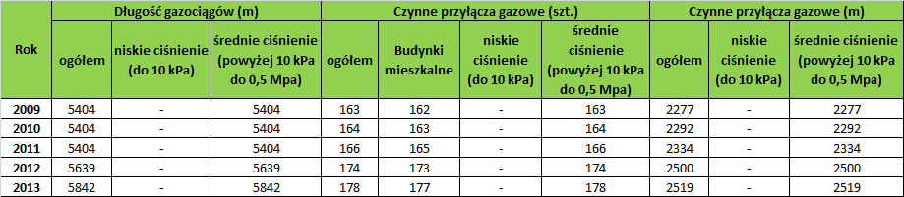
Tabela 12. Charakterystyka infrastruktury gazowniczej na terenie gminy Nawojowa w latach 2009-2013
(źródło: PSG Sp. z o.o. Oddz. w Tarnowie, Zakład w Jaśle – dane na dzień 10.02.2015r.)
Na dzień 31.12.2013r. w gminie Nawojowa istniało 5842 m sieci gazowej średniego ciśnienia oraz 178 czynnych przyłączy gazowych o łącznej długości 2519 m.
Kształtowanie się liczby odbiorców gazu ziemnego oraz wolumenu zużycia przedstawiono poniżej.
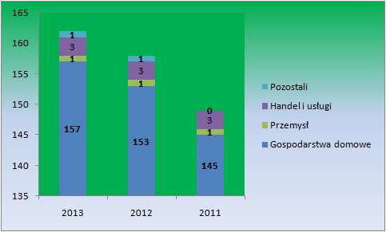
Wykres 9. Kształtowanie się liczby odbiorców gazu ziemnego na terenie gminy Nawojowa w latach 2011-2013 (źródło: PSG Sp. z o.o. Oddz. w Tarnowie, Zakład w Jaśle)
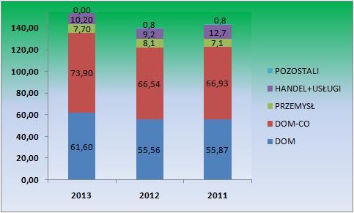
Wykres 10. Kształtowanie się zużycia gazu ziemnego przez odbiorców na terenie gminy Nawojowa w latach 2011-2013 (źródło: PSG Sp. z o.o. Oddz. w Tarnowie, Zakład w Jaśle)
Plany rozwojowe OSD - PSG Sp. z o.o. Oddział w Tarnowie, Zakład w Jaśle
Na terenie gminy Nawojowa realizowana jest gazyfikacja w oparciu o Koncepcję gazyfikacji miejscowości Nawojowa – etap I zatwierdzoną protokołem RTE nr. RTE-KOSD/002/2008 z dnia 21.01.2008 r. Zakres rozbudowy sieci gazowej rozdzielczej przewidziany dla tego etapu został zrealizowany w roku 2014 i włączony do czynnej sieci gazowej. Obecnie trwa przyłączanie odbiorców do tej sieci w ramach zawieranych umów przyłączeniowych. W 2014 r. została opracowana koncepcja techniczno-ekonomiczna gazyfikacji miejscowości Nawojowa etap II i części miejscowości Frycowa zatwierdzona protokołem br. KSGVI/RTE/72/3/2014 z dnia 25.04.2014 r. W ramach tej koncepcji przyjęto do realizacji wariant opłacalny obejmujący rozbudowę sieci gazowej na terenie osiedla Podkamienne oraz części osiedla Łęg z doprowadzeniem gazu do Szkoły Podstawowej we Frycowej. W najbliższym czasie rozpoczęte zostaną prace projektowe. Zakres rzeczowy projektowanej inwestycji przedstawiono poniżej.
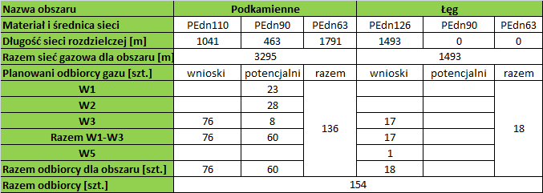
Tabela 13. Parametry koncepcji gazyfikacji miejscowości Nawojowa etap II i części miejscowości Frycowa
(źródło: PSG Sp. z o.o. Oddz. w Tarnowie, Zakład w Jaśle – dane na dzień 10.02.2015r.)
Według informacji OSD, gazyfikacja gminy Nawojowa etap II ujęta zostanie w Planie Rozwoju Spółki na rok 2016. Poniżej przedstawiono przebieg istniejących
i projektowanych sieci gazowych. Kolorem błękitnym oznaczono istniejące gazociągi średniego ciśnienia DN100/80, kolorem żółtym gazociągi średniego ciśnienia wykonane w ramach etapu I gazyfikacji, a kolorem czerwonym projektowane sieci średniego ciśnienia, zakładane w ramach etapu II gazyfikacji.
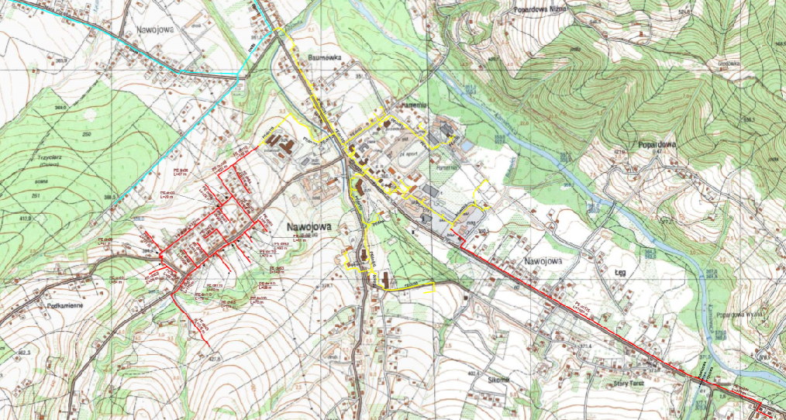
Rysunek 11. Mapa istniejącej i projektowanej sieci gazowej średniego ciśnienia w gminie Nawojowa (źródło: PSG Sp. z o.o., Oddz. Tarnów, Zakład w Jaśle)

Inwentaryzacja emisji CO₂ dla Gminy Nawojowa

Metodologia opracowania PGN

Ogólne zasady opracowania inwentaryzacji bazowej
Inwentaryzacja bazowa emisji CO₂ została przeprowadzona zgodnie z dwoma metodologiami:
- Metodologią „bottom-up” – polegająca na pozyskaniu danych u źródła. Każda jednostka, która podlega inwentaryzacji podaje dane, które są następnie agregowane, tak aby stanowić dane reprezentatywne dla większej populacji lub też obszaru .
- Metodologia „top-down” – polegająca na pozyskaniu zagregowanych danych dla większej jednostki obszaru lub populacji, które po odpowiednim przekształceniu, najdobitniej obrazują zaistniałą sytuację.
Kalkulację finalnego zużycia energii w gminie Nawojowa oraz wynikającej z niego wielkości emisji CO₂ przeprowadzono za pomocą narzędzia informatycznego, jakim jest prosty arkusz kalkulacyjny o strukturze zgodnej z wytycznymi Porozumienia Burmistrzów, zawartymi w poradniku „Jak opracować plan działań na rzecz zrównoważonej energii [SEAP]?”. Arkusz ten przelicza dane wejściowe (ilość zużytych paliw, energii) na wielkość emisji CO₂ przy wykorzystaniu standardowych wskaźników emisji zgodnych z IPCC 2006 (Guidelines for National Greenhouse Gas Inventories). Wielkość emisji określana jest w Mg, tj. tonach CO₂ (Mg CO₂).
W narzędziu do inwentaryzacji bazowej zaprezentowane zostały dwie grupy danych, tj. dane związane z aktywnością samorządu lokalnego (Urząd Gminy, instalacje komunalne, pojazdy należące do UG, oświetlenie publiczne, gospodarka wodno-ściekowa) oraz dane związane z aktywnością społeczeństwa (mieszkalnictwo, handel i usługi, przemysł, transport). Większość danych dla sektora samorządowego uzyskano
z inwentaryzacji faktur za dostawy energii oraz paliw, przekazanych przez Urząd Gminy Nawojowa Pozostałe dane uzyskano od operatorów sieci przesyłowych (gaz, prąd), oraz pozostałych właścicieli/zarządców nieruchomości leżących na terenie gminy, a także oszacowano w oparciu o informacje zawarte
w Założeniach do planu zaopatrzenia w ciepło, energię elektryczną i paliwa gazowe dla gminy Nawojowa i wiedzę ekspercką. Inwentaryzacja bazowa obejmuje terytorialny gminy Nawojowa (51,13 km²). Ujmuje ona wszystkie emisje CO₂ powstałe
w ramach granic administracyjnych.
Inwentaryzacja bazowa emisji CO₂ obejmuje dwa główne rodzaje emisji, tj. emisję powierzchniową oraz liniową. Uwzględnia ona emisję wynikającą z finalnego zużycia energii w gminie Nawojowa, przez co rozumie się:
- Zużycie energii z paliw kopalnych (sektor gospodarczo-bytowy, handlowo-usługowy oraz przemysłowy i transportowy)
- Zużycie energii elektrycznej
- Zużycie energii odnawialnej
Jako rok bazowy przyjęto rok 2005. Dla określenia zużycia energii finalnej oraz wynikającej z niego emisji CO_{2,} wykorzystano informacje zawarte w Założeniach do planu zaopatrzenia w ciepło, energię elektryczną i paliwa gazowe dla gminy Nawojowa. W ramach przeprowadzonej dla 2013 r. inwentaryzacji bazowej określono zużycia energii finalnej w gminie Nawojowa oraz wynikającą z niego emisję CO₂ na podstawie danych dotyczących:
- Zużycia energii elektrycznej w budynkach podległych UG określono na podstawie faktur za energię elektryczną we wszystkich jednostkach,
- Zużycie energii elektrycznej w pozostałych budynkach określono na podstawie informacji uzyskanych od podmiotów z terenu gminy oraz bazując na inwentaryzacji terenowej i szacunkach eksperckich
- Zużycie gazu ziemnego w gminie określono na podstawie informacji uzyskanych od podmiotów z terenu gminy oraz danych przekazanych przez PSG Sp. z o.o. Oddział w Tarnowie, Zakład w Jaśle.
- Zużycie węgla oraz paliw płynnych (gaz ciekły, olej opałowy) – określono na podstawie inwentaryzacji terenowej, informacji uzyskanych od podmiotów
z terenu gminy Nawojowa oraz szacunków eksperckich
- Zużycie paliw transportowych – określono na podstawie informacji uzyskanych od UMWM, PZD w Nowym Sączu, MPK Sp. z o.o. w Nowym Sączu a także na podstawie badań natężenia ruchu GDDKiA oraz szacunków eksperckich.
- Wielkość produkcji energii ze źródeł odnawialnych – określono na podstawie informacji uzyskanych od podmiotów z terenu gminy, właścicieli budynków jednorodzinnych oraz informacji uzyskanych od NFOŚiGW w Warszawie.

Jak już wcześniej wspomniano, w celu określenia wielkości emisji, inwentaryzacja bazowa opiera się na standardowych wskaźnikach emisji, zamieszczonych w bazie danych (Założenia). Standardowe wskaźniki emisji pozostają tożsame z zasadami IPCC 2006. Standardowe wskaźniki obejmują całość emisji CO₂ wynikającej
z końcowego zużycia energii na terenie miasta lub gminy – zarówno emisje bezpośrednie ze spalania paliw w budynkach, instalacjach i transporcie, jak i emisje pośrednie, które towarzyszą produkcji energii elektrycznej, ciepła sieciowego wykorzystywanych przez mieszkańców. Standardowe wskaźniki emisji bazują na zawartości węgla w konkretnych paliwach oraz wykorzystywane są w krajowych inwentaryzacjach gazów cieplarnianych, przeprowadzanych w kontekście Ramowej Konwencji Narodów Zjednoczonych w sprawie Zmian Klimatu oraz Protokołu z Kioto do tej konwencji.

W inwentaryzacji bazowej dla 2005 roku wykorzystano następujące wskaźniki:
- Wskaźnik emisji dla węgla (spalanego w ciepłowni oraz w kotłowniach indywidualnych) – 0,322 Mg CO₂/MWh
- Wskaźnik emisji dla gazu ziemnego – 0,192 Mg CO₂/MWh
- Wskaźnik emisji dla gazu ciekłego – 0,237Mg CO₂/MWh
- Wskaźnik emisji dla oleju opałowego – 0,267 Mg CO₂/MWh
- Wskaźnik emisji dla oleju napędowego – 0,258 Mg CO₂/MWh
- Wskaźnik emisji dla benzyny silnikowej – 0,254 Mg CO₂/MWh
- Wskaźnik emisji dla drewna/biomasy – 0 Mg CO₂/MWh
- Wskaźnik emisji dla energii elektrycznej (reprezentatywny dla sektora energetyki zawodowej KOBIZE 2011) – 0,812 t CO₂/MWh

W inwentaryzacji bazowej dla 2013 roku wykorzystano następujące wskaźniki:
- Wskaźnik emisji dla węgla (spalanego w ciepłowni oraz w kotłowniach indywidualnych) – 0,341 Mg CO₂/MWh
- Wskaźnik emisji dla gazu ziemnego – 0,201 Mg CO₂/MWh
- Wskaźnik emisji dla gazu ciekłego – 0,225Mg CO₂/MWh
- Wskaźnik emisji dla oleju opałowego – 0,276 Mg CO₂/MWh
- Wskaźnik emisji dla oleju napędowego – 0,264 Mg CO₂/MWh
- Wskaźnik emisji dla benzyny silnikowej – 0,247 Mg CO₂/MWh
- Wskaźnik emisji dla drewna/biomasy – 0 Mg CO₂/MWh
- Wskaźnik emisji dla energii elektrycznej (reprezentatywny dla sektora energetyki zawodowej KOBIZE 2011) – 0,812 t CO₂/MWh

Charakterystyka głównych sektorów konsumpcji energii

Sektor publiczny – obiekty użyteczności publicznej

Na potrzeby niniejszego opracowania, jako obiekty użyteczności publicznej przyjęto budynki zarządzane przez UG Nawojowa, budynki zarządzane przez Starostwo Powiatowe w Nowym Sączu oraz instalacje związane z gospodarką wodno-ściekową. Poniżej przedstawiono listę budynków:
- SP w Nawojowej
- Publiczne Gimnazjum w Nawojowej
- SP we Frycowej
- SP w Żeleźnikowej Wielkiej
- Oddział Przedszkolny przy SP w Żeleźnikowej Wielkiej
- SP w Żeleźnikowej Małej
- SP w Bączej Kuninie
- SP w Homrzyskach
- Gminne Przedszkole Publiczne w Nawojowej
- Gminny Ośrodek Kultury w Nawojowej
- Gminna Biblioteka Publiczna w Nawojowej
- Urząd Gminy Nawojowa
- Zespół Szkół Ponadgimnazjalnych w Nawojowej (Starostwo Powiatowe)
- Centrum Kształcenia Praktycznego i Ustawicznego w Nawojowej wraz z internatem (Starostwo Powiatowe)
Poniżej przedstawiono zużycie poszczególnych nośników energii w sektorze publicznym w roku bazowym 2005 oraz w 2013 r.
 | Zużycie energii [MWh/rok]
 | 2005 | 2013
Energia elektryczna | 493,73 | 470,22
Gaz ziemny | - | -
Gaz ciekły | - | -
Olej opałowy | 3583,33 | 2080,52
Węgiel kamienny | 500,00 | 125,52
Drewno/biomasa | 36,11 | -
SUMA | 4613,17 | 2676,26
Tabela 14. Zużycie energii finalnej [MWh] w podziale na poszczególne nośniki energii w obiektach i instalacjach publicznych (źródło: inwentaryzacja bazowa – baza danych)
Poniżej przedstawiono udział poszczególnych nośników energii w całkowitym zużyciu energii finalnej na terenie gminy Nawojowa w roku bazowym 2005 oraz w 2013 r.
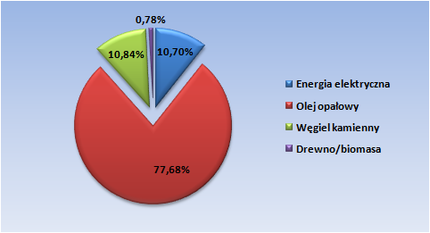
Wykres 11. Udział poszczególnych nośników energii w zużyciu energii finalnej w obiektach i instalacjach publicznych w roku bazowym 2005 (źródło: inwentaryzacja bazowa – baza danych)
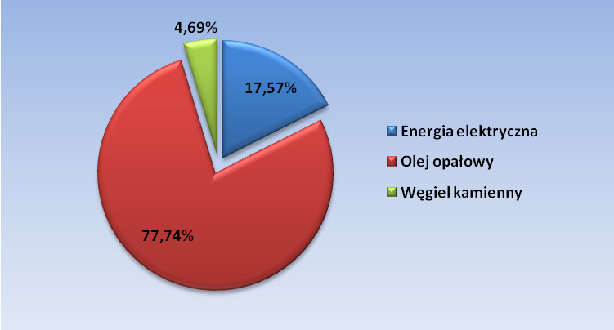
Wykres 12. Udział poszczególnych nośników energii w zużyciu energii finalnej w obiektach i instalacjach publicznych w 2013 r. (źródło: inwentaryzacja bazowa – baza danych)
W roku bazowym sektor mieszkalnictwa zużywał:
- 7% całkowitej energii zużywanej na terenie gminy (łącznie z transportem)
- 6,5% energii elektrycznej zużywanej na terenie gminy
- 84% oleju opałowego zużywanego na terenie gminy
W roku 2013 sektor mieszkalnictwa zużywał:
- 4% całkowitej energii zużywanej na terenie gminy (łącznie z transportem)
- 5% energii elektrycznej zużywanej na terenie gminy
- 56% oleju opałowego zużywanego na terenie gminy

Głównym nośnikiem energii wykorzystywanym w obiektach użyteczności publicznej w roku bazowym 2005 był olej opałowy (ok. 78%), energia elektryczna (10,7%) oraz węgiel kamienny (10,8%). W odniesieniu do roku 2013 największy udział ma dalej olej opałowy (ok.78) oraz energii elektryczna (17,6%). O ponad połowę spadł udział węgla kamiennego oraz całkowicie wyeliminowano drewno jako paliwo grzewcze. Analizując zużycie oleju opałowego w 2013 r. widać, iż nastąpiło zmniejszenie zużycia o przeszło 40% co związane jest głównie z przeprowadzonymi pracami
termomodernizacyjnymi. Również w przypadku zużycia energii elektrycznej zauważyć można spadek jej zużycia w 2013 r. o blisko 5% w porównaniu z 2005 r. Poniżej przedstawiono kształtowanie się emisji CO₂ wynikającej ze zużycia nośników energii w obiektach publicznych.
 | Emisja CO2 [Mg CO2]
 | 2005 | 2013
Energia elektryczna | 400,91 | 381,82
Gaz ziemny | - | -
Gaz ciekły | - | -
Olej opałowy | 956,75 | 574,22
Węgiel kamienny | 161,00 | 42,80
SUMA | 1518,66 | 998,85
Tabela 15. Emisja CO₂ związana ze zużyciem poszczególnych nośników energii w obiektach i instalacjach publicznych (źródło: inwentaryzacja bazowa – baza danych)
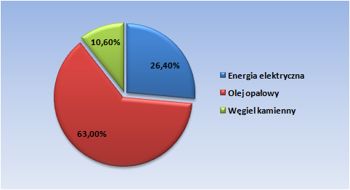
Wykres 13. Udział emisji CO₂ wynikającej ze zużycia poszczególnych nośników energii w obiektach i instalacjach publicznych w roku bazowym 2005 (źródło: inwentaryzacja bazowa – baza danych)
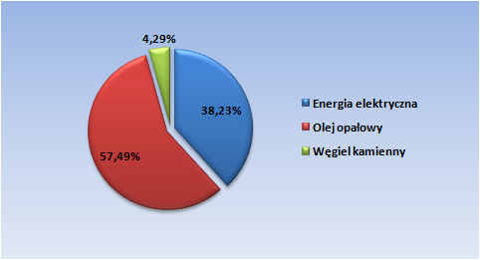
Wykres 14. Udział emisji CO₂ wynikającej ze zużycia poszczególnych nośników energii w obiektach i instalacjach publicznych w 2013 r. (źródło: inwentaryzacja bazowa – baza danych
Jak wynika z powyższego największy udział w emisji CO₂ z obiektów publicznych ma zużycie oleju opałowego i energii elektrycznej. W roku bazowym odpowiednio 63%
i 26,4%, a w 2013 r. odpowiednio 57,5% i 38,2%.
Porównując zużycie energii finalnej w 2013 roku do zużycia w roku bazowym (2005) widoczna jest znaczna redukcja zużycia, mianowicie 42%. W odniesieniu do emisji CO₂ również wystąpiła znacząca redukcja, tj. 34%.

Sektor mieszkaniowy
Sektor mieszkaniowy charakteryzuje się największym zużyciem energii w gminie. Cechą wyróżniającą ten sektor jest również duża dynamika zmian źródeł energii cieplnej. Zaobserwować można częściową wymianę źródeł ciepła na źródła o wyższej sprawności. Nie zawsze pociąga to za sobą zmianę nośnika wykorzystywanego na cele grzewcze na nośnik niskoemisyjny głównie ze względu na jego cenę. W przypadku sektora mieszkaniowego w gminie Nawojowa zaobserwować można niewielką redukcję wykorzystania węgla kamiennego na rzecz paliw mniej emisyjnych takich jak paliwa gazowe, olej opałowy oraz drewno, odpady drzewne i biomasę. Rośnie również wykorzystanie odnawialnych źródeł energii, takich jak kolektory słoneczne oraz pompy ciepła w procesie przygotowania c.w.u. Poniżej przedstawiono zużycie poszczególnych nośników energii w roku bazowym 2005 oraz w roku 2014.
 | Zużycie energii [MWh/rok]
 | 2005 | 2013
Energia elektryczna | 3975,00 | 4317,50
Gaz ziemny | 352,78 | 1352,74
Gaz ciekły | 383,06 | 751,80
Olej opałowy | 164,17 | 914,09
Węgiel kamienny | 22794,44 | 18110,32
Drewno/biomasa | 4694,44 | 6091,31
Pompy ciepła | - | 15,97
Kolektory słoneczne | - | 340,13
SUMA | 32363,89 | 31893,87
Tabela 16. Zużycie energii finalnej [MWh] w podziale na poszczególne nośniki energii w sektorze mieszkaniowym (źródło: inwentaryzacja bazowa – baza danych)
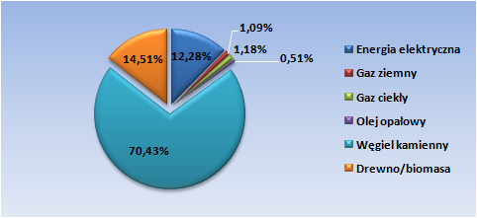
Wykres 15. Udział poszczególnych nośników energii w zużyciu energii finalnej w sektorze mieszkaniowym
w roku bazowym 2005 (źródło: inwentaryzacja bazowa – baza danych)
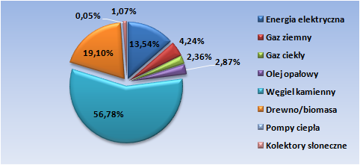
Wykres 16. Udział poszczególnych nośników energii w zużyciu energii finalnej w sektorze mieszkaniowym
w roku 2013 (źródło: inwentaryzacja bazowa – baza danych)
W roku bazowym sektor mieszkalnictwa zużywał:
- 50% całkowitej energii zużywanej na terenie gminy (łącznie z transportem)
- 53% energii elektrycznej zużywanej na terenie gminy
- 70% sieciowego gazu ziemnego zużywanego na terenie gminy
- 96% węgla kamiennego zużywanego na terenie gminy
- 44% drewna zużywanego na terenie gminy
W roku 2013 sektor mieszkalnictwa zużywał:
- 48% całkowitej energii zużywanej na terenie gminy (łącznie z transportem)
- 47% energii elektrycznej zużywanej na terenie gminy
- 88% sieciowego gazu ziemnego zużywanego na terenie gminy
- 97% węgla kamiennego zużywanego na terenie gminy
- 52% drewna zużywanego na terenie gminy

Głównymi nośnikami energii wykorzystywanymi w sektorze mieszkaniowym były
i są obecnie węgiel kamienny – odpowiednio 70,4% w 2005 r. i 57,4% w 2013 r.
i drewno/biomasa – odpowiednio 14,5% w 2005 r. i 19,3% w 2013 r. Zauważyć można również kilkukrotny wzrost wykorzystania sieciowego gazu ziemnego oraz oleju opałowego, a także minimalny wzrost wykorzystania źródeł odnawialnych
w strukturze zużycia paliw w sektorze.
Poniżej przedstawiona została emisja CO₂ związana ze zużyciem poszczególnych nośników energii w sektorze mieszkalnictwa oraz udział emisji CO₂ wynikającej ze zużycia poszczególnych nośników energii.
 | Emisja CO2 [Mg CO2]
 | 2005 | 2013
Energia elektryczna | 3227,70 | 3505,81
Gaz ziemny | 67,73 | 271,90
Gaz ciekły | 90,78 | 169,15
Olej opałowy | 43,83 | 252,29
Węgiel kamienny | 7339,81 | 6175,62
SUMA | 10769,86 | 10374,78
Tabela 17. Emisja CO₂ związana ze zużyciem poszczególnych nośników energii w sektorze mieszkaniowym (źródło: inwentaryzacja bazowa – baza danych)
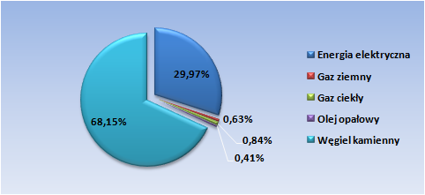
Wykres 17. Udział emisji CO₂ wynikającej ze zużycia poszczególnych nośników energii w sektorze mieszkaniowym w roku bazowym 2005 (źródło: inwentaryzacja bazowa – baza danych)
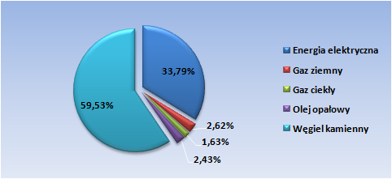
Wykres 18. Udział emisji CO₂ wynikającej ze zużycia poszczególnych nośników energii w sektorze mieszkaniowym w 2013 roku (źródło: inwentaryzacja bazowa – baza danych)
Jak wynika z powyższego największy udział w emisji CO₂ w przypadku sektora mieszkaniowego ma węgiel kamienny oraz energia elektryczna. W roku bazowym 2005 odpowiednio 68,1% i ok.30%, a w 2013 r. odpowiednio 59,5% i 33,8%. Porównując zużycie energii finalnej w 2013 roku do zużycia w roku bazowym (2005) widoczna jest redukcja zużycia energii finalnej o ok.3% (z wyłączeniem OZE).
W odniesieniu do emisji CO₂ również wystąpiła jej redukcja 0 ok.3,7%.

Sektor handlu i usług

Sektor handlu i usług jest jednym z najbardziej dynamicznie rozwijającym się sektorem w gminie, charakteryzującym się mocnym wzrostem zużycia energii. Poniżej przedstawiono zużycie poszczególnych nośników energii oraz ich udział
w całkowitym zużyciu energii finalnej w sektorze handlu i usług w roku bazowym 2005 oraz w roku 2013.
 | Zużycie energii [MWh/rok]
 | 2005 | 2013
Energia elektryczna | 126,27 | 746,07
Gaz ziemny | 37,50 | 101,83
Gaz ciekły | 30,14 | 58,90
Olej opałowy | 488,25 | 695,29
Węgiel kamienny | 332,50 | 329,77
Drewno/biomasa | 1166,67 | 867,75
Kolektory słoneczne |  | 18,79
SUMA | 2181,33 | 2818,39
Tabela 18. Zużycie energii finalnej [MWh] w podziale na poszczególne nośniki energii w sektorze handlu i usług (źródło: inwentaryzacja bazowa – baza danych)
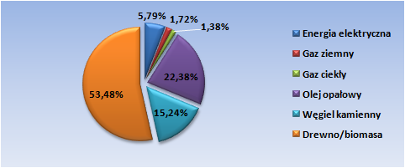
Wykres 19. Udział poszczególnych nośników energii w zużyciu energii finalnej w sektorze handlu i usług
w roku bazowym 2005 (źródło: inwentaryzacja bazowa – baza danych)
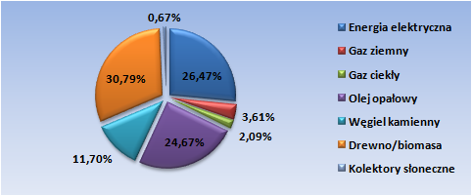
Wykres 20. Udział poszczególnych nośników energii w zużyciu energii finalnej w sektorze handlu i usług
w roku 2013 (źródło: inwentaryzacja bazowa – baza danych)
W roku bazowym sektor handlu i usług zużywał:
- 3,4% całkowitej energii zużywanej na terenie gminy (łącznie z transportem)
- 2% energii elektrycznej zużywanej na terenie gminy
- 11,5% oleju opałowego zużywanego na terenie gminy
- 11% drewna zużywanego na terenie gminy

W roku 2013 sektor handlu i usług zużywał:
- 4,2% całkowitej energii zużywanej na terenie gminy (łącznie z transportem)
- 8% energii elektrycznej zużywanej na terenie gminy
- 18,6% oleju opałowego zużywanego na terenie gminy
- 7,4% drewna zużywanego na terenie gminy

Głównymi nośnikami energii wykorzystywanymi w sektorze handlu i usług były
i są obecnie drewno/biomasa – odpowiednio 53,5% w 2005 r. i ok. 31% w 2013 r.
olej opałowy – odpowiednio ok. 22,4% w 2005 r. i 24,7% w 2014 r. oraz w 2013 r. energia elektryczna ok. 26,5%, w przypadku której wzrost w 2013 r. był kilkukrotny w odniesieniu do roku bazowego 2005, co związane jest z dynamicznym rozwojem sektora. Zauważyć można również niewielki wzrost wykorzystania OZE w strukturze zużycia paliw w sektorze.
Poniżej przedstawiono emisję CO₂ wynikającą ze zużycia poszczególnych nośników energii w sektorze handlu i usług oraz udział emisji CO₂ poszczególnych nośników energii.
 | Emisja CO2 [Mg CO2]
 | 2005 | 2013
Energia elektryczna | 102,53 | 605,81
Gaz ziemny | 7,20 | 20,47
Gaz ciekły | 7,14 | 13,25
Olej opałowy | 130,36 | 191,90
Węgiel kamienny | 107,07 | 112,45
SUMA | 354,30 | 943,88
Tabela 19. Emisja CO₂ związana ze zużyciem poszczególnych nośników energii w sektorze handlu i usług
(źródło: inwentaryzacja bazowa – baza danych)
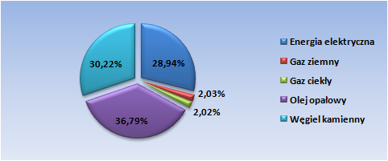
Wykres 21. Udział emisji CO₂ wynikającej ze zużycia poszczególnych nośników energii w sektorze handlu i usług
w roku bazowym 2005 (źródło: inwentaryzacja bazowa – baza danych)
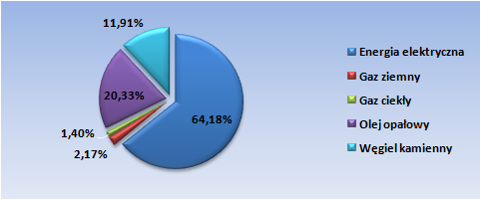
Wykres 22. Udział emisji CO₂ wynikającej ze zużycia poszczególnych nośników energii w sektorze handlu i usług
w roku 2013 (źródło: inwentaryzacja bazowa – baza danych)
Jak wynika z powyższego największy udział w emisji CO₂ w przypadku sektora handlu i usług w 2005 roku miała emisja związana ze spalaniem oleju opałowego (36.8%), węgla kamiennego (30,22%) oraz emisja związana z wytwarzaniem energii elektrycznej (ok. 29%). W roku 2014 największy udział w emisji CO₂ z sektora handlu i usług ma energia elektryczna (64%) i olej opałowy (20,3%).
Porównując zużycie energii finalnej w 2013 roku do zużycia w roku bazowym (2005) widoczna jest wzrost zużycia energii finalnej o ok. 28% (z wyłączeniem OZE).
W odniesieniu do emisji CO₂ nastąpił przeszło 1,5 krotny jej wzrost.

Oświetlenie publiczne

W oświetleniu publicznym funkcjonuje obecnie łącznie 363 oprawy o łącznej mocy zainstalowanej 56,6 kW. Poniżej przedstawiono zużycie energii elektrycznej oraz towarzyszącą mu emisję CO₂.
 | Zużycie energii [MWh] | Emisja CO2 [Mg CO2]
2005 | 239,41 | 194,40
2013 | 346,63 | 281,46
Tabela 20. Zużycie energii [MWh] oraz emisja CO₂ [Mg CO₂] – oświetlenie publiczne
(źródło: inwentaryzacja bazowa –baza danych)
W roku bazowym 2005 oświetlenie publiczne zużywało 0,4% całkowitej energii zużywanej w gminie (łącznie z transportem), oraz 3% zużywanej energii elektrycznej w gminie, natomiast w roku 2013 r. 0,5% całkowitej energii zużywanej w gminie (łącznie z transportem), oraz blisko 4% zużywanej energii elektrycznej w gminie.

Sektor transportowy
Sektor transportu w przedmiotowym opracowaniu został podzielony na:
- Transport gminny (samochody służbowe oraz pojazdy specjalne)
- Transport publiczny – autobusy komunikacji miejskiej MPK Sp. z o.o.
w Nowym Sączu
- Transport samochodowy prywatny i komercyjny
Największe zużycie energii oraz towarzysząca mu emisja CO₂ wiąże się z transportem samochodowym. Poniżej przedstawiono charakterystykę infrastruktury drogowej na terenie gminy Nawojowa.
- Droga krajowa 75 – 6,5 km
- Drogi powiatowe
- 1526K – Frycowa-Złotne – 6617 m
- 1527K – Nawojowa-Bącza Kunina – 5000 m
- 1528K – Nawojowa-Żeleźnikowa Wielka – Łazy Biegonickie - 8832 m
- 1582K – Nawojowa-Łazy Biegonickie-Nowy Sącz – 900 m
- Drogi gminne – 51,7 km

W transporcie gminnym według danych UG Nawojowa w 2013 roku zużyto 1160,56 l oleju opałowego. W transporcie publicznym funkcjonują 4 linie Miejskiego Przedsiębiorstwa Komunikacyjnego Sp. z o.o. w Nowym Sączu. Autobusy kursujące na tych liniach przejechały w 2013 r. łącznie 91344,60 km i zużyły 28673,07 litrów oleju opałowego. W przypadku transportu komercyjnego, zgodnie z danymi pochodzącymi z raportu UMWM w Krakowie, przedsiębiorstwa z terenu gminy Nawojowa zużyły w 2013 r. łącznie 624848,15 l oleju napędowego, 18698,36 l benzyny oraz 1331,17 l gazu ciekłego (LPG). Przedsiębiorstwa te zużywały paliwa również poza obszarem gminy, stąd do obliczeń zużycia energii finalnej oraz wynikającej z niego emisji CO₂ przyjęto 10% ich zużycia.
Sektor transportu cechuje wysoki stopień rozwoju. Corocznie notuje jest przyrost samochodów w ruchu na terenie gminy. Związane jest to głównie z faktem, iż przez teren gminy Nawojowa przebiega droga krajowa nr.75. Szczególny wzrost natężenia ruchu występuje tu w miesiącach wakacyjnych oraz podczas Świąt i ferii zimowych.
W poniższej tabeli przedstawiono zużycie poszczególnych nośników paliw i energii
w sektorze transportowym w roku bazowym 2005 oraz w roku 2013.

 | Zużycie energii [MWh]
 | 2005 | 2013
Benzyna silnikowa | 8501,47 | 10561,57
Olej napędowy | 7120,46 | 8673,66
Gaz ciekły LPG | 1484,67 | 1643,64
SUMA | 17106,60 | 20878,87
Tabela 21. Zużycie energii finalnej [MWh] w podziale na poszczególne paliwa wykorzystywane w sektorze transportowym (źródło: inwentaryzacja bazowa –baza danych
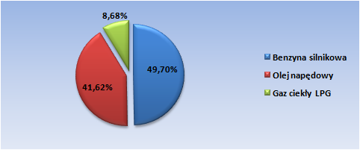
Wykres 23. Udział poszczególnych paliw w zużyciu energii finalnej [MWh] w sektorze transportowym
w roku bazowym 2005 (źródło: inwentaryzacja bazowa – baza danych)
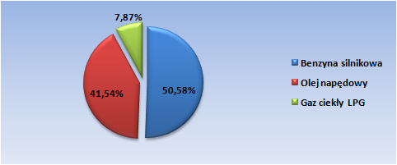
Wykres 24. Udział poszczególnych paliw w zużyciu energii finalnej [MWh] w sektorze transportowym
w roku 2013 (źródło: inwentaryzacja bazowa – baza danych)
W roku bazowym sektor transportowy zużywał:
- 27% całkowitej energii zużywanej na terenie gminy
- 76% gazu ciekłego zużywanego na terenie gminy
W roku 2013 sektor transportowy zużywał:
- 31% całkowitej energii zużywanej na terenie gminy
- 63% gazu ciekłego zużywanego na terenie gminy

Głównym paliwem wykorzystywanym w sektorze transportowym jest benzyna, której udział w całkowitym zużyciu paliw w sektorze wyniósł w roku bazowym 49,7%, z kolei w roku 2013 blisko 51%. Drugim pod względem udziału w bilansie paliwowym jest olej napędowy, którego udział w całkowitym zużyciu paliw w sektorze wyniósł w roku bazowym 41,6%, z kolei w roku 2013 41,5%. Udział gazu ciekłego (LPG) kształtował się na poziomie ok.8,7% w roku bazowym 2005 i 7,9% w roku 2013 r.
Poniżej przedstawiono emisję CO₂ wynikającą ze zużycia paliw w sektorze transportowym oraz udział emisji CO₂ poszczególnych paliw w całkowitej emisji CO₂ w sektorze transportowym.
 | Emisja CO2 [Mg CO2]
 | 2005 | 2013
Benzyna silnikowa | 2159,37 | 2608,71
Olej napędowy | 1837,08 | 2289,85
Gaz ciekły LPG | 351,87 | 369,82
SUMA | 4348,32 | 5268,37
Tabela 22. Emisja CO₂ związana ze zużyciem poszczególnych paliw w sektorze transportowym
(źródło: inwentaryzacja bazowa – baza danych)
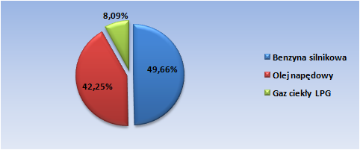
Wykres 25. Udział emisji CO₂ wynikającej ze zużycia poszczególnych paliw w sektorze transportowym
w roku bazowym 2005 (źródło: inwentaryzacja bazowa – baza danych)
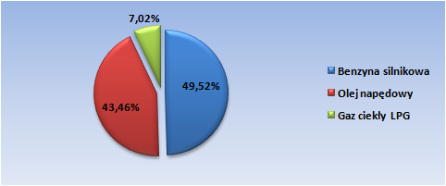
Wykres 26. Udział emisji CO₂ wynikającej ze zużycia poszczególnych paliw w sektorze transportowym
w roku 2013 (źródło: inwentaryzacja bazowa – baza danych)
Jak wynika z powyższego największy udział w emisji CO₂ w przypadku sektora transportowym w 2005 roku miała emisja CO₂ związana ze spalaniem benzyny silnikowej (ok. 50%) i oleju napędowego (42%). W roku 2013 sytuacja wygląda podobnie, największy udział w emisji CO₂ w sektorze transportu ma emisja CO₂ związana ze spalaniem benzyny silnikowej (49,5%) oraz oleju napędowego (43,5%).
Porównując zużycie energii finalnej w sektorze transportowym w 2013 roku do zużycia w roku bazowym (2005) widoczna jest wzrost zużycia energii finalnej o ok. 22%, oraz wzrost emisji CO₂ o przeszło 21%.

Sektor przemysłowy
Przemysł na terenie gminy Nawojowa w zasadniczy sposób podzielić można na przemysł drzewny oraz przemysł metalowy. W ostatnich latach zauważyć można sukcesywny rozwój innej kolejnej branży, mianowicie przetwórstwa tworzyw sztucznych (PPHU Centrum Sp. z o.o.). W związku z postępującym rozwojem sektora przemysłowego w gminie, rośnie zapotrzebowania na paliwa i energię, które przyczynią się do wzrost emisji zanieczyszczeń powietrza. Stąd należy dołożyć wszelkich starań, aby obecny i przyszły rozwój sektora oparty był o energooszczędne rozwiązania technologiczne, które zapewniając odpowiednią efektywność energetyczną, pozwolą zniwelować negatywne oddziaływanie na środowisko naturalne. W poniższej tabeli przedstawiono zużycie energii finalnej w sektorze przemysłowym w roku bazowy 2005 oraz w 2013 roku.
 | Zużycie energii [MWh/rok]
 | 2005 | 2013
Energia elektryczna | 2722,46 | 3317,51
Gaz ziemny | 112,50 | 76,87
Gaz ciekły | 60,28 | 140,11
Olej opałowy | 24,11 | 47,17
Węgiel kamienny | 142,50 | 31,07
Drewno/biomasa | 4666,67 | 4735,92
Kolektory słoneczne |  | 4,50
Odzysk ciepła |  | 7,18
SUMA | 7728,51 | 8353,14
Tabela 23. Zużycie energii finalnej [MWh] w sektorze przemysłowym w roku bazowym 2005 oraz w 2013 roku (źródło: inwentaryzacja bazowa – baza danych)
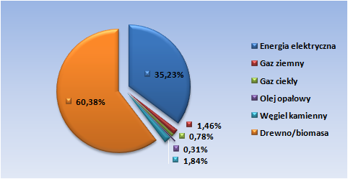
Wykres 27. Udział poszczególnych nośników energii w zużyciu energii finalnej [MWh] w sektorze przemysłowym w roku bazowym 2005 (źródło: inwentaryzacja bazowa – baza danych)
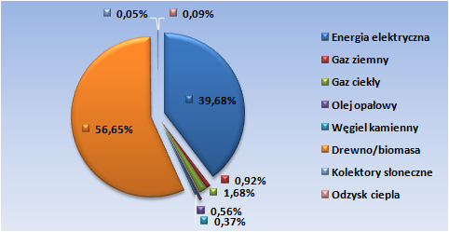
Wykres 28. Udział poszczególnych nośników energii w zużyciu energii finalnej [MWh] w sektorze przemysłowym w roku 2013 (źródło: inwentaryzacja bazowa – baza danych)
W roku bazowym sektor przemysłowy zużywał:
- 12% całkowitej energii zużywanej na terenie gminy (łącznie z transportem)
- 36% energii elektrycznej zużywanej na terenie gminy
- 22% gazu ziemnego zużywanego na terenie gminy
- 44% drewna zużywanego na terenie gminy

W roku 2013 sektor przemysłowy zużył:
- Przeszło 12% całkowitej energii zużywanej na terenie gminy (łącznie
z transportem)
- Przeszło 38 % energii elektrycznej zużywanej na terenie gminy
- 47% drewna zużywanego na terenie gminy

Głównym nośnikiem energii w sektorze przemysłowym jest drewno/biomasa (przeszło 56%) oraz energia elektryczna (ok. 40%).
W poniższej tabeli przedstawiono kształtowanie się emisji CO₂ wynikającej ze zużycia nośników energii w roku bazowym 2005 oraz w 2013 roku w sektorze przemysłowym.
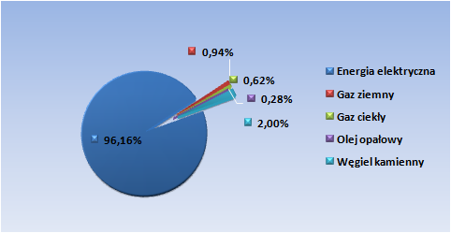
Wykres 29. Udział emisji CO₂ z poszczególnych nośników energii wykorzystywanych w sektorze transportowym w roku bazowym 2005 (źródło: inwentaryzacja bazowa – baza danych)
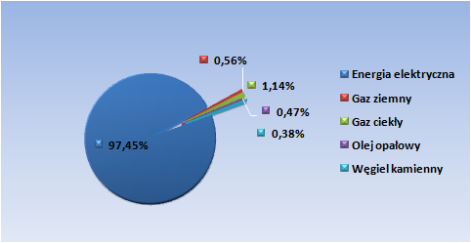
Wykres 30. Udział emisji CO₂ z poszczególnych nośników energii wykorzystywanych w sektorze transportowym w roku 2013 (źródło: inwentaryzacja bazowa – baza danych)
Porównując zużycie energii finalnej w sektorze przemysłowym w 2013 roku do zużycia w roku bazowym (2005) widoczny jest wzrost zużycia energii finalnej o ok. 8%, oraz wzrost emisji CO₂ o 20%. Wzrost emisji związany jest w tym przypadku głównie ze wzrostem zapotrzebowania na energię elektryczną w tym sektorze.

Wyniki inwentaryzacji bazowej CO₂ – rok bazowy 2005 i rok 2013
W rozdziale tym podsumowano zebrane w ramach inwentaryzacji bazowej informacje o zużyciu energii finalnej i wynikającej z niego emisji CO₂ we wszystkich sektorach konsumpcji energii w gminie Nawojowa. Obliczenia zostały przeprowadzone przy pomocy arkuszy kalkulacyjnych zgodnych z metodologią przygotowania SEAP oraz PGN. Inwentaryzacja bazowa obejmuje wszystkie sektory użytkowników energii
w gminie wraz z sektorem przemysłowym, jednak emisję związaną ze zużyciem energii w tym sektorze wyłączono z dalszych obliczeń możliwej do osiągnięcia redukcji emisji CO_{2,} co jest zgodne z metodologią SEAP oraz PGN. Ponadto emisję związaną ze spalaniem drewna/biomasy przyjęto jako zerową.
Całkowite zużycie energii finalnej w gminie Nawojowa wyniosło w roku bazowym 2005, 64 232,91 MWh/rok. W przeliczeniu na jednostkowe zużycie energii na
1 mieszkańca gminy wyniosło 8,5 MWh/rok. W roku 2013 całkowite zużycie energii finalnej wyniosło 66 974,33 MWh/rok, co w przeliczeniu na jednostkowe zużycie energii na 1 mieszkańca gminy wynosi 7,96 MWh/rok. Należy powiedzieć, iż jednym z bardziej istotnych czynników kształtowania się zużycia energii finalnej na obszarze gminy jest utrzymujący się ustawiczny wzrost zapotrzebowania na energię cieplną oraz energię elektryczną ze strony gospodarstw domowych i sektora usługowo-przemysłowego z uwagi na nowe potrzeby i inwestycje, a także wzrost zużycia paliw w sektorze transportowym spowodowany przyrostem liczby samochodów w lokalnym ruchu drogowym. Poniżej przedstawiono zużycie energii finalnej [MWh] w roku bazowym 2005 oraz w roku 2014 w poszczególnych sektorach konsumpcji energii.
Kategoria | Zużycie energii [MWh]
Budynki, wyposażenie/urządzenia komunalne | 4613,17
Budynki, wyposażenie/urządzenia usługowe | 2181,33
Budynki mieszkalne | 32363,89
Komunalne oświetlenie publiczne | 239,41
Przemysł | 7728,51
Budynki, wyposażenie/urządzenia i przemysł | 47126,31
TRANSPORT
Tabor gminy | 12,77
Transport publiczny | 319,71
Transport prywatny i komercyjny | 16774,13
Transport razem | 17106,60
RAZEM | 64232,91
Tabela 24. Zużycie energii finalnej [MWh] w poszczególnych sektorach konsumpcji energii w gminie Nawojowa – rok bazowy (2005) (źródło: opracowanie własne na podstawie inwentaryzacji – baza danych)
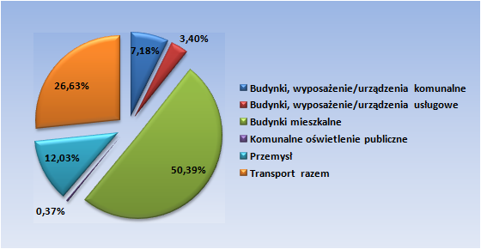
Wykres 31. Udział poszczególnych sektorów konsumpcji energii w całkowitym zużyciu energii finalnej [MWh]
w gminie Nawojowa w roku bazowym 2005 (źródło: opracowanie własne na podstawie inwentaryzacji bazowej)
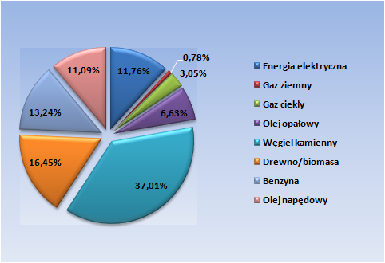
Wykres 32. Udział poszczególnych nośników energii w całkowitym zużyciu energii finalnej [MWh] w gminie Nawojowa w roku bazowym 2005 (źródło: opracowanie własne na podstawie inwentaryzacji bazowej)
Jak można zauważyć, w roku bazowym 2005 największa ilość energii finalnej zużywana była przez sektor mieszkaniowy (ok. 50%) i sektor transportowy (ok.27%). Sektor publiczny zużywał ok. 7,2% całkowitej energii w gminie, z kolei sektor handlowo-usługowy oraz przemysłowy łącznie przeszło 15% całkowitej energii
w gminie. Paliwem o największym udziale w zużyciu energii finalnej był węgiel kamienny (przeszło 37%), drewno/biomasa (przeszło 16%), benzyna
(przeszło 13%), olej napędowy (przeszło 11%) oraz energia elektryczna (ok. 12%).

Kategoria | Zużycie energii [MWh]
BUDYNKI, WYPOSAŻENIE/URZĄDZENIA I PRZEMYSŁ:
Budynki, wyposażenie/urządzenia komunalne | 2676,26
Budynki, wyposażenie/urządzenia usługowe | 2818,39
Budynki mieszkalne | 31893,87
Komunalne oświetlenie publiczne | 346,63
Przemysł | 8360,32
Budynki, wyposażenie/urządzenia i przemysł | 46095,46
TRANSPORT
Tabor gminy | 11,61
Transport publiczny | 286,73
Transport prywatny i komercyjny | 20580,53
Transport razem | 20878,87
RAZEM | 66974,33
Tabela 25. Zużycie energii finalnej [MWh] w poszczególnych sektorach konsumpcji energii w gminie Nawojowa w 2013 roku (źródło: opracowanie własne na podstawie inwentaryzacji – baza danych)
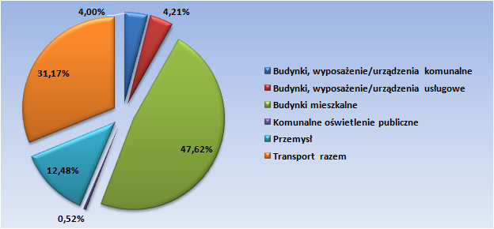
Wykres 33. Udział poszczególnych sektorów konsumpcji energii w całkowitym zużyciu energii finalnej [MWh]
w gminie Nawojowa w 2013 roku (źródło: opracowanie własne na podstawie inwentaryzacji bazowej)
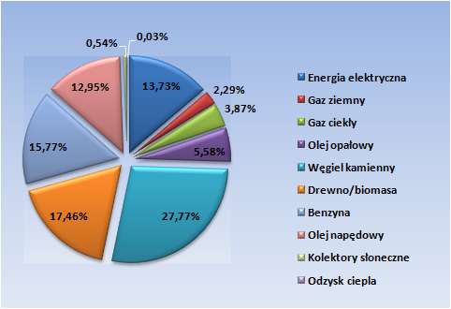
Wykres 34. Udział poszczególnych nośników energii w całkowitym zużyciu energii finalnej [MWh] w gminie Nawojowa w 2013 roku (źródło: opracowanie własne na podstawie inwentaryzacji bazowej)
W 2013 roku największa ilość energii finalnej zużywana była podobnie jak w roku bazowym 2005 przez sektor mieszkaniowy (ok. 47,6%) i sektor transportowy (ok.31%). Sektor publiczny zużywał ok. 4% całkowitej energii w gminie, z kolei sektor handlowo-usługowy oraz przemysłowy łącznie blisko 17% całkowitej energii
w gminie. Paliwem o największym udziale w zużyciu energii finalnej był nadal węgiel kamienny (przeszło 27%), drewno/biomasa (przeszło 17%), benzyna
(ok. 16%), olej napędowy (ok. 13%) oraz energia elektryczna (ok. 14%).
Całkowita wielkość emisji CO₂ w roku bazowym 2005, wyniosła 19 484,39
Mg CO₂ /rok. Na 1 mieszkańca gminy przypadało ok. 2,6 Mg CO₂/rok. W roku 2013 wielkość emisji CO₂ wyniosła 20 631,74 Mg CO₂ /rok, co w przeliczeniu na
1 mieszkańca gminy daje wielkość 2,45 Mg CO₂/rok. Poniżej przedstawiono emisję CO₂ w podziale na poszczególne sektory konsumentów energii dla roku bazowego 2005 oraz dla 2013 roku.
Kategoria | Emisja CO2 [Mg CO2]]
BUDYNKI, WYPOSAŻENIE/URZĄDZENIA I PRZEMYSŁ:
Budynki, wyposażenie/urządzenia komunalne | 1518,66
Budynki, wyposażenie/urządzenia usługowe | 354,30
Budynki mieszkalne | 10769,86
Komunalne oświetlenie publiczne | 194,40
Przemysł | 2298,84
Budynki, wyposażenie/urządzenia i przemysł | 15136,07
TRANSPORT
Tabor gminy | 3,29
Transport publiczny | 82,48
Transport prywatny i komercyjny | 4262,54
Transport razem | 4348,32
RAZEM | 19484,39
Tabela 26. Emisja CO₂ [Mg CO₂/rok] w poszczególnych sektorach konsumpcji energii w gminie Nawojowa
w roku bazowym 2005 (źródło: opracowanie własne na podstawie inwentaryzacji – baza danych)

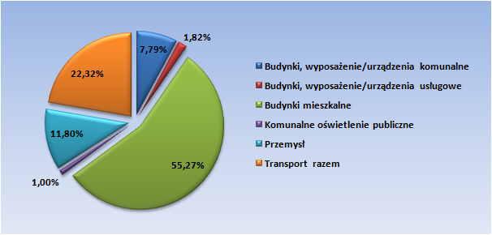
Wykres 35. Udział poszczególnych sektorów konsumpcji energii w całkowitej emisji CO₂ [Mg CO₂]
w gminie Nawojowa w roku bazowym 2005 (źródło: opracowanie własne na podstawie inwentaryzacji bazowej)
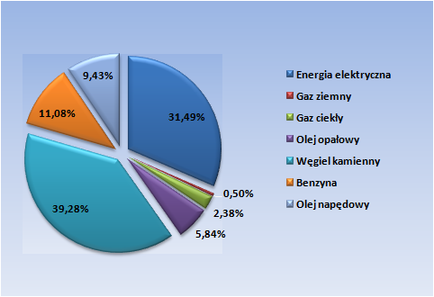
Wykres 36. Udział poszczególnych nośników energii w całkowitej emisji CO₂ [Mg CO₂] w gminie Nawojowa
w roku bazowym 2005 (źródło: opracowanie własne na podstawie inwentaryzacji bazowej)
Na podstawie powyższego stwierdza się, iż największa wartość emisji CO₂ w roku bazowym na terenie gminy Nawojowa, spowodowana była spalaniem paliw
w sektorze mieszkaniowym (przeszło 55%) i w transporcie (przeszło 22%). Sektor publiczny wyemitował ok. 8% całkowitej emisji CO₂, z kolei sektor handlu i usług oraz sektor przemysłowy łącznie ok. 13,5% całkowitej emisji CO₂. Paliwa o największym udziale w powstawaniu emisji CO₂ były węgiel kamienny (ok. 40%) oraz energia elektryczna (przeszło 31%). Spalanie benzyny oraz oleju napędowego spowodowało ok. 20% całkowitej emisji CO₂ na terenie gminy.

Kategoria | Emisja CO2 [Mg CO2]
BUDYNKI, WYPOSAŻENIE/URZĄDZENIA I PRZEMYSŁ:
Budynki, wyposażenie/urządzenia komunalne | 998,85
Budynki, wyposażenie/urządzenia usługowe | 943,88
Budynki mieszkalne | 10374,78
Komunalne oświetlenie publiczne | 281,46
Przemysł | 2764,40
Budynki, wyposażenie/urządzenia i przemysł | 15363,37
TRANSPORT
Tabor gminy | 3,06
Transport publiczny | 75,70
Transport prywatny i komercyjny | 5189,61
Transport razem | 5268,37
RAZEM | 20631,74
Tabela 27. Emisja CO₂ [Mg CO₂/rok] w poszczególnych sektorach konsumpcji energii w gminie Nawojowa
w 2013 roku (źródło: opracowanie własne na podstawie inwentaryzacji – baza danych)
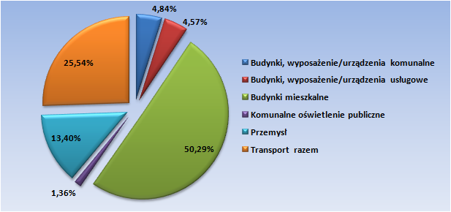
Wykres 37. Udział poszczególnych sektorów konsumpcji energii w całkowitej emisji CO₂ [Mg CO₂]
w gminie Nawojowa w 2013 roku (źródło: opracowanie własne na podstawie inwentaryzacji bazowej)
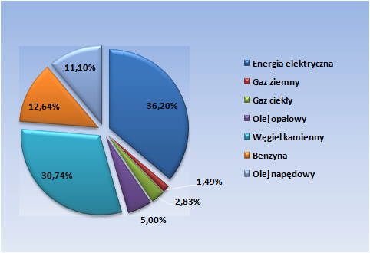
Wykres 38. Udział poszczególnych nośników energii w całkowitej emisji CO₂ [Mg CO₂] w gminie Nawojowa
w 2013 roku (źródło: opracowanie własne na podstawie inwentaryzacji bazowej)
Na podstawie powyższego stwierdza się, iż największa wartość emisji CO₂ w 2013 roku na terenie gminy Nawojowa, spowodowana była podobnie jak w roku bazowym 2005, spalaniem paliw w sektorze mieszkaniowym (przeszło 50%) i w transporcie (przeszło 25%). Sektor publiczny wyemitował ok. 5% całkowitej emisji CO₂, z kolei sektor handlu i usług oraz sektor przemysłowy łącznie ok. 18% całkowitej emisji CO₂. Nośnikiem energii o największym udziale w powstawaniu emisji CO₂ była energia elektryczna (przeszło 36%) i węgiel kamienny (ok. 31%). Spalanie benzyny oraz oleju napędowego spowodowało ok. 24% całkowitej emisji CO₂ z terenie gminy.
Wnioski
- Rok bazowy – 2005 – najwięcej energii zużywa sektor mieszkaniowy (ok. 50%) i sektor transportowy (ok.27%). Paliwem o największym udziale
w zużyciu energii finalnej był węgiel kamienny (przeszło 37%). Sektory
o najwyższym udziale w emisji CO₂, to sektor mieszkaniowy (55%) oraz sektor transportowy (22%). Największy udział w tworzeniu emisji CO₂ ma węgiel kamienny (40%), energia elektryczna (31%) oraz benzyna i olej napędowy (łącznie 20%)
- Rok 2013 – najwięcej energii zużywa sektor mieszkaniowy (ok. 48%) i sektor transportowy (ok.31%). Paliwem o największym udziale
w zużyciu energii finalnej był węgiel kamienny (przeszło 27%). Sektory
o najwyższym udziale w emisji CO₂, to sektor mieszkaniowy (50%) oraz sektor transportowy (25%). Największy udział w tworzeniu emisji CO₂ ma, energia elektryczna (36%), węgiel kamienny (31%) oraz benzyna i olej napędowy (łącznie 24%)
- Udział emisji z sektora publicznego jest mały i wynosi ok. 8% w roku bazowym 2005 i ok. 5% w 2013 roku. 11%. Odpowiednia polityka energetyczna pozwoli na dalszą poprawę efektywności energetycznej w budynkach i instalacjach komunalnej infrastruktury technicznej, co jest nieuniknione w obliczu nowych wymagań, jakim powinny odpowiadać budynki i ich usytuowanie rozporządzenie MTBiGM - (Dz.U.poz 926)
- Największą redukcję zużycia energii finalnej notuje się w sektorze publicznym (42%), z kolei największy wzrost zużycia energii w sektorze handlu i usług oraz sektorze przemysłowym łącznie o 36%. Zauważyć można również wzrost zużycia energii na oświetlenie publiczne o 45% oraz wzrost zużycia energii
w sektorze transportowym o ok. 22%.
- W związku z poprawą efektywności energetycznej sektora publicznego, zmalała emisja CO₂ o ok. 38%, zanotowany był także skokowy wzrost poziomu emisji CO₂ w sektorze handlu i usług o ok.166% spowodowany zwiększeniem zapotrzebowania na energię elektryczną w tym sektorze, w związku z rozwojem gminy, jak również wzrost poziomu emisji CO₂ w sektorze przemysłowym o ok.20% i wywołany zwiększaniem się ilości środków transportu, spalających paliwa napędowe, wzrost poziomu emisji CO₂ w sektorze transportowym o ok. 21%.

Inwentaryzacja emisji CO₂ – prognoza na 2020 rok
W celu oszacowania prognozowanej na 2020 rok emisji oparto się na obecnych trendach gospodarczych występujących w kraju, oraz w powiecie nowosądeckim,
a także lokalnym rynku oraz danych zawartych w następujących dokumentach:
- Prognoza demograficzna dla Polski do roku 2035 – GUS
- Prognozy wzrostu PKB 2008-2040
- Dane GUS dotyczące budownictwa
- Informacje z UG Nawojowa
- SUiKZP Gminy Nawojowa
- Analiza ankiet przeprowadzonych wśród firm i gospodarstw domowych na terenie gminy

Prognoza została sporządzona jako wariant optymalny, który zakłada, że wszystkie czynniki sprzyjające obniżeniu energii oraz zwiększeniu wykorzystania niskoemisyjnych systemów energetycznych skumulują się. Modernizacje systemów grzewczych w budynkach publicznych zostaną wykonane do 2020 roku, i przyniosą oszczędności na poziomie ok. 10%, a działania poprawiające efektywność energetyczną w przypadku sektora handlu i usług oraz sektora przemysłowego przyniosą spodziewane efekty na poziomie odpowiednio 10% i 5%. W sektorze mieszkaniowym zostaną wykonane zabiegi termomodernizacyjne w 30% zasobów,
i przyniosą efekty w postaci 25% redukcji zapotrzebowania na energię cieplną.
Z uwagi na to zmniejszy się także zużycie paliw i energii oraz spopularyzowane zostanie wykorzystanie gazu ziemnego i odnawialnych źródeł energii w procesach zaopatrzenia w energię cieplną. Rozwój sektora mieszkaniowego i handlowo-usługowego utrzyma swoje tempo na średnim rocznym poziomie z ostatnich 7 lat, powodując wzrost zapotrzebowania na energię pierwotną w obydwu sektorach Przewidywany rozwój sektorów spowoduje również wzrost zapotrzebowania na moc elektryczną oraz zwiększenie zużycia energii elektrycznej w każdym z sektorów.

Założenia przyjęte do prognozy:
- Przyrost liczby nowych budynków mieszkalnych utrzyma się na średniorocznym poziomie z ostatnich siedmiu lat, tj. 21 budynków mieszkalnych o łącznej powierzchni ok. 3570 m² rocznie
- Przyrost liczby nowych budynków niemieszkalnych (głównie handlowo-usługowych) utrzyma się na średniorocznym poziomie z ostatnich siedmiu lat, tj. 3 budynki niemieszkalne o łącznej powierzchni ok. 1080 m² rocznie
- Prognozowana liczba ludności gminy Nawojowa w 2020 roku wyniesie 8661 (na podstawie Prognozy demograficznej GUS na lata 2011-2035 )
- Zwiększy się wykorzystanie kolektorów słonecznych oraz pomp ciepła do przygotowania c.w.u. w odniesieniu do gospodarstw domowych
- W perspektywie 2020 roku 30% budynków mieszkalnych zostanie objęte termomodernizacją, co spowoduje redukcję zapotrzebowania na energię na poziomie ok.25%
- Zapotrzebowanie na moc cieplną dla nowych budynków mieszkalnych określono na 80 W/m² do 2016 roku oraz 60 W/m² począwszy od 2017 roku
- Zapotrzebowanie na energię cieplną dla nowych budynków mieszkalnych określono na 120 kWh/m²rok do 2016 roku oraz 95 KWh/m²rok począwszy od 2017 roku
- Zapotrzebowanie na moc cieplną dla nowych budynków usługowych określono na 150 kW/ha
- Zapotrzebowanie na energię cieplną dla nowych budynków usługowych określono na 110 kWh/m²rok do 2016 roku oraz 90 KWh/m²rok począwszy od 2017 roku
- Zapotrzebowanie na moc elektryczną dla budownictwa mieszkaniowego wynosi średnio 15 kW na jeden budynek
- Zapotrzebowanie jednostkowe na energię elektryczną dla budownictwa mieszkaniowego wynosi 26 kWh/m² rok
- Przyrost zużycia energii elektrycznej w sektorze przemysłowym szacowany jest na 2% w skali roku
- Skalkulowany w oparciu o „Sposób obliczania wskaźników wzrostu ruchu wewnętrznego na okres 2008-2040” GDDKiA, wzrost natężenia ruchu wyniesie: samochody osobowe (18%), lekkie samochody dostawcze (7%) oraz ciężkie samochody dostawcze (15%). Założono brak wzrostu natężenia ruchu autobusów oraz motocykli oraz 10% redukcję zużycia paliw w transporcie gminnym oraz publicznym z uwagi na zakupy nowych energooszczędnych środków transportu
- Zmaleje zużycie węgla kamiennego o 24%, oleju opałowego o 23% i gazu płynnego o 29%
- Zwiększy się zużycie energii elektrycznej o ok.16 % z uwagi na podłączanie nowych odbiorców
- Zwiększy się zużycie gazu ziemnego o ok. 32% w wyniku rozbudowy sieci gazowej oraz podłączaniu nowych odbiorców, a także zmianie struktury paliw wykorzystywanych do celów grzewczych
- Zwiększy się zużycie gazu CNG o 38% w związku z modernizacją taboru komunikacji miejskiej
- Zwiększy się zużycie ON o 10% w wyniku przyrostu liczby samochodów dostawczych
- Zwiększy się zużycie benzyny o 4% w wyniku przyrostu liczby samochodów osobowych

Według zakładanej prognozy, globalne zużycie energii finalnej w gminie Nawojowa
w roku 2020 wzrośnie w porównaniu z 2013 rokiem o ok. 1,1% i wyniesie 67 698,69 MWh/rok. W przeliczeniu na osobę (wg. prognozy stanu ludności w 2020 r. – 8661) wyniesie ok. 7,8 MWh/osobę. Poniżej przedstawiono prognozowane zużycie energii finalnej w podziale na poszczególne sektory odbiorców.
Kategoria | Zużycie energii [MWh] 2020 rok
BUDYNKI, WYPOSAŻENIE/URZĄDZENIA I PRZEMYSŁ:
Budynki, wyposażenie/urządzenia komunalne | 2409,02
Budynki, wyposażenie/urządzenia usługowe | 3064,47
Budynki mieszkalne | 31478,32
Komunalne oświetlenie publiczne | 357,03
Przemysł | 8519,32
Budynki, wyposażenie/urządzenia i przemysł | 45828,15
TRANSPORT
Tabor gminy | 10,45
Transport publiczny | 258,06
Transport prywatny i komercyjny | 21602,03
Transport razem | 21870,54
RAZEM | 67698,69
Tabela 28. Zużycie energii finalnej [MWh] w poszczególnych sektorach odbiorców w 2020 roku
(źródło: opracowanie własne na podstawie danych z inwentaryzacji bazowej oraz prognoz)
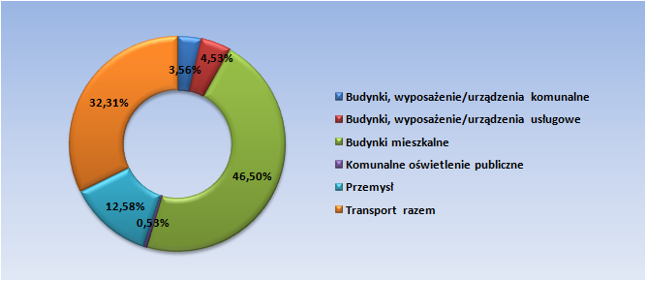
Wykres 39. Struktura zużycia energii finalnej [MWh] w poszczególnych sektorach odbiorców w gminie Nawojowa w roku 2020 (źródło: opracowanie własne na podstawie danych z inwentaryzacji bazowej oraz prognoz)
W 2020 roku sektorem charakteryzującym się najwyższą konsumpcją energii jest podobnie jak w 2013 roku sektor mieszkaniowy (ok. 46,5%). Zauważyć można, iż zarówno sektor handlu i usług, jak i sektor przemysłowy zwiększy swój udział
w zużyciu energii finalnej. W 2020 roku udział sektora handlu i usług wyniesie ok.4,5% z kolei sektora przemysłowego to ok. 13%. Zmaleje udział sektora publicznego do ok.3,5%. Ponadto wzrost natężenia ruchu spowoduje wzrost zużycia energii w sektorze transportowym o blisko 5%.
W związku ze wzrostem zużycia energii finalnej wzrośnie również, wynikająca z niego emisja CO2. Wzrost ten wyniesie ok. 1,2%, a poziom emisji 20 876,25
Mg CO₂/rok. Poniżej przedstawiono prognozowaną emisję CO₂ w rozbiciu na poszczególne sektory odbiorców oraz poszczególne nośniki energii.

Kategoria | Emisja CO2 [Mg CO2] 2020 rok
BUDYNKI, WYPOSAŻENIE/URZĄDZENIA I PRZEMYSŁ:
Budynki, wyposażenie/urządzenia komunalne | 639,14
Budynki, wyposażenie/urządzenia usługowe | 1165,75
Budynki mieszkalne | 10253,67
Komunalne oświetlenie publiczne | 289,91
Przemysł | 3012,97
Budynki, wyposażenie/urządzenia i przemysł | 15361,44
TRANSPORT
Tabor gminy | 2,76
Transport publiczny | 68,13
Transport prywatny i komercyjny | 5443,92
Transport razem | 5514,80
RAZEM | 20876,25

Tabela 29. Emisja CO₂ w rozbiciu na poszczególne sektory odbiorców w 2020 roku
(źródło: opracowanie własne na podstawie danych z inwentaryzacji bazowej oraz prognoz)
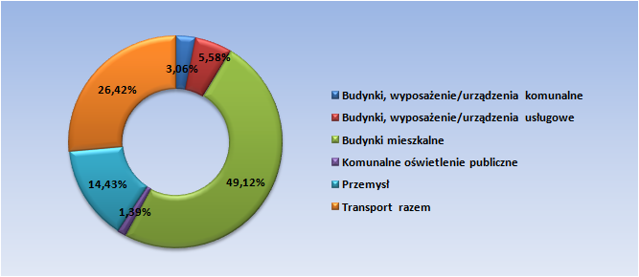
Wykres 40. Udział poszczególnych sektorów w emisji CO₂ w gminie Nawojowa w 2020 roku
(źródło: opracowanie własne na podstawie danych z inwentaryzacji bazowej oraz prognoz)
Według prognozy, sektor mieszkaniowy będzie nadal posiadał największy udział
w emisji CO₂ na terenie miasta (ok.49%). Sektor publiczny ze względu na redukcję emisji o przeszło 1/3 ,przyczyniał się będzie do ok. 3% całkowitej emisji CO₂ w gminie Wzrośnie udział podmiotów sektora handlu i usług oraz podmiotów przemysłowych, odpowiednio do 5,5% i ok.15%. Zmaleje udział węgla kamiennego w globalnej emisji CO₂ o ok.10%, oleju opałowego o ok.30% , gazu ciekłego o ok.5%. Wzrośnie z kolei udział gazu ziemnego o ok. 70%, energii elektrycznej o ok. 8% oraz benzyny o ok. 6%. Poniżej przedstawiono udział poszczególnych nośników energii i paliw w całkowitej emisji CO₂ w gminie Nawojowa w 2020 roku.
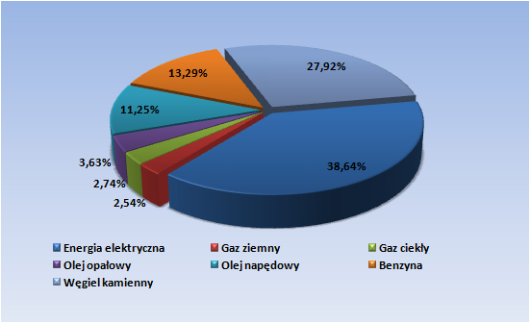
Wykres 41. Udział nośników energii i paliw w emisji CO₂ w gminie Nawojowa w 2020 roku
(źródło: opracowanie własne na podstawie danych z inwentaryzacji bazowej oraz prognoz)

Podsumowanie inwentaryzacji emisji CO₂
Jak już wspomniano powyżej, prognozuje się, że zużycie energii finalnej na terenie gminy Nawojowa wzrośnie w latach 2013-2020 o ok. 1,1 %. Wiąże się to z faktem, iż działania racjonalizujące zużycie energii po stronie samorządu oraz prywatnych konsumentów energii nie są w stanie zrekompensować wzrostu zużycia energii, który wynika z rozwoju gospodarczo-społecznego gminy. Wnioskując na podstawie kalkulacji, stwierdzić należy, iż największy wzrost zużycia energii występował będzie
w przypadku sektora handlu i usług oraz sektora przemysłowego. Po stronie sektora samorządowego widoczne jest znaczące ograniczenie zużycia energii. Zestawienie zużycia energii finalnej [MWh] w roku 2013 oraz 2020 przedstawiono poniżej.

Kategoria | Zużycie energii [MWh] 2020 rok | Zużycie energii [MWh] 2013 rok | Spadek -/wzrost +
BUDYNKI, WYPOSAŻENIE/URZĄDZENIA I PRZEMYSŁ:
Budynki, wyposażenie/urządzenia komunalne | 2409,02 | 2676,26 | -10,0%
Budynki, wyposażenie/urządzenia usługowe | 3064,47 | 2818,39 | 8,7%
Budynki mieszkalne | 31478,32 | 31893,87 | -1,30%
Komunalne oświetlenie publiczne | 357,03 | 346,63 | 3,0%
Przemysł | 8519,32 | 8360,32 | 1,9%
Budynki, wyposażenie/urządzenia i przemysł | 45828,15 | 46095,46 | -0,58%
TRANSPORT
Tabor gminy | 10,45 | 11,61 | -10,0%
Transport publiczny | 258,06 | 286,73 | -10,0%
Transport prywatny i komercyjny | 21602,03 | 20580,53 | 5,0%
Transport razem | 21870,54 | 20878,87 | 4,7%
RAZEM | 67698,69 | 66974,33 | 1,1%
Tabela 30. Porównanie zużycia energii finalnej [MWh] w poszczególnych sektorach w gminie Nawojowa
w latach 2010 i 2020 (źródło: opracowanie własne na podstawie danych z inwentaryzacji bazowej oraz prognoz)
Udziały poszczególnych odbiorców będą ulegały zmianom w okresie 2013-2020. Zmniejszy się zużycie energii w sektorze mieszkaniowym (1,3%) oraz w sektorze publicznym. Wzrośnie z kolei w odniesieniu do sektora handlu i usług (ok. 9%), sektora przemysłu (1,9%) oraz sektora transportu (4,7%).
W odniesieniu do całkowitej emisji CO₂ w latach 2013-2020 również prognozowany jest wzrost o ok. 1,2%. Podobnie jak w przypadku zużycia energii finalnej, największy procentowy spadek przewidywany jest w sektorze publicznym (36%), mieszkaniowym (1,2%). Z kolei największy prognozowany przyrost procentowy odnotuje się dla sektora handlu i usług (ok.24%), sektora przemysłowego (9%) oraz sektora transportu (5%). Należy tu powiedzieć, iż w przypadku sektora transportu prognozuje się redukcję emisji CO₂ w odniesieniu do transportu publicznego oraz transportu gminnego.
Porównanie udziału poszczególnych sektorów w całkowitej emisji CO₂ w latach 2013
i 2020 przedstawiono poniżej.

Kategoria | Emisja CO2 [Mg CO2] 2020 rok | Emisja CO2 [Mg CO2] 2013 rok | Spadek -/wzrost +
BUDYNKI, WYPOSAŻENIE/URZĄDZENIA I PRZEMYSŁ:
Budynki, wyposażenie/urządzenia komunalne | 639,14 | 998,85 | -36%
Budynki, wyposażenie/urządzenia usługowe | 1165,75 | 943,88 | 24%
Budynki mieszkalne | 10253,67 | 10374,78 | -1,2%
Komunalne oświetlenie publiczne | 289,91 | 281,46 | 3%
Przemysł | 3012,97 | 2764,40 | 9%
Budynki, wyposażenie/urządzenia i przemysł | 15361,44 | 15363,37 | -0,013%
TRANSPORT
Tabor gminy | 2,76 | 3,06 | -10%
Transport publiczny | 68,13 | 75,70 | -10%
Transport prywatny i komercyjny | 5443,92 | 5189,61 | 5%
Transport razem | 5514,80 | 5268,37 | 5%
RAZEM | 20876,25 | 20631,74 | 1,2%

Tabela 31. Porównanie emisji CO₂ [Mg CO₂/rok] w poszczególnych sektorach w gminie Nawojowa w latach 2013 i 2020 (źródło: opracowanie własne na podstawie danych z inwentaryzacji bazowej oraz prognoz)
Z przedstawionych powyżej danych wynika, iż w celu redukcji emisji CO₂ do 2020 roku należy skupić się na dodatkowych działaniach racjonalizujących zużycie energii, a także edukacji społeczeństwa w zakresie oszczędzania energii. Należy skupić się więc na działaniach bezpośrednio wpływających na zużycie energii oraz działaniach miękkich mających na celu edukację społeczeństwa i promocję rozwiązań energooszczędnych.

Plan gospodarki niskoemisyjnej

Wizja i cele strategiczne na 2020 rok
„Gmina Nawojowa jest rozwijającym się w zrównoważony sposób, nowoczesnym
i ekologicznym ośrodkiem powiatu nowosądeckiego. Infrastruktura budowlana
i techniczna, opiera się na przyjaznych środowisku rozwiązaniach niskoemisyjnych, zapewniając społeczeństwu wysoką jakość życia oraz przyczyniając się do wzrostu atrakcyjności inwestycyjnej sądeczyzny”
Wizja ta stanowi podstawę strategii osiągania celów Planu gospodarki niskoemisyjnej dla gminy Nawojowa. Jest swego rodzaju odpowiedzią na krajową politykę niskoemisyjną, uwzględniając uwarunkowania lokalne i rozwój powiatu nowosądeckiego. Władze lokalne, realizując poszczególne działania w głównych obszarach interwencji, powinny dążyć do realizacji określonych celów strategicznych.
Cele strategiczne gospodarki niskoemisyjnej to:
- Ukierunkowanie na utrzymanie zeroenergetycznego rozwoju społeczno-gospodarczego gminy Nawojowa, tj. rozwoju następującego bez wzrostu zapotrzebowania na energię pierwotną oraz bez wzrostu poziomu emisji CO₂
- Wdrożenie wizji gminy Nawojowa, jako nowoczesnego oraz ekologicznego ośrodka powiatu nowosądeckiego
- Zmniejszenie emisji zanieczyszczeń związanych z emisją powierzchniową
i liniową na terenie gminy
- Zwiększenie wykorzystania odnawialnych zasobów energii
- Wzrost efektywności wykorzystania/wytwarzania energii
- Rozwój gospodarki opartej o rozwiązania ekoenergetyczne i innowacyjne technologie

Sformułowane powyżej cele strategiczne stanowią punkt odniesienia do zakresu działań. Bazując na inwentaryzacji emisji CO₂, zostaną określone cele ilościowe.
Przedstawione cele strategiczne są spójne z celami określonymi w pakiecie klimatyczno-energetycznym, tj.:
- Redukcją emisji gazów cieplarnianych
- Zwiększeniem udziału energii pochodzącej ze źródeł odnawialnych
- Redukcją zużycia energii finalnej, co ma zostać zrealizowane poprzez podniesienie efektywności energetycznej.
Ponadto są zgodne z:
- „Programem ochrony powietrza dla województwa małopolskiego – Małopolska 2023 w zdrowej atmosferze”, gdzie w odniesieniu m.in. do strefy małopolskiej odnotowano przekroczenie poziomu dopuszczalnego pyłu zawieszonego PM10 oraz benzo(α)pirenu.
- Programem Strategicznym Ochrona Środowiska
- „Programem ochrony środowiska dla Powiatu Nowosądeckiego na lata 2012-2015 z perspektywą do roku 2019”

Opis celów strategicznych

Cel strategiczny 1 - Ukierunkowanie na utrzymanie zeroenergetycznego rozwoju społeczno-gospodarczego gminy Nawojowa, tj. rozwoju następującego bez wzrostu zapotrzebowania na energię pierwotną oraz bez wzrostu poziomu emisji CO₂.

Rozwój gospodarczy gminy Nawojowa, w sposób znaczący oddziałuje na lokalną gospodarkę energetyczną, wpływając bezpośrednio na stopień wykorzystania środowiska naturalnego. Oddziaływanie to ma przeważnie charakter bilateralny, co oznacza, że z jednej strony rozwój gminy wpływa na intensyfikację działań inwestycyjnych i eksploatacyjnych, które negatywnie oddziaływają na środowisko,
a z drugiej strony wdrażanie nowoczesnych technologii (w tym technologii niskoemisyjnych) przyczynia się do ograniczenia emisji zanieczyszczeń z instalacji energetycznych, przemysłowych oraz z transportu, przyczyniając się do poprawy jakości środowiska.
Celem gminy jest więc prowadzenie dalszego rozwoju społeczno-gospodarczego ze szczególnym uwzględnieniem rozwiązań prośrodowiskowych i ekoenergetycznych.
W rzeczywistości oznacza to ograniczenie zapotrzebowania na energię pierwotną
i końcową we wszystkich sektorach konsumpcji energii.

Cel strategiczny 2 - Wdrożenie wizji gminy Nawojowa, jako nowoczesnego oraz ekologicznego ośrodka powiatu nowosądeckiego

Znacząca liczb spraw związanych z zarządzaniem gminą, powoduje, iż zagadnienia efektywności energetycznej oraz ekologii, spychane są na dalszy plan. Celem gminy jest symultaniczny rozwój w oparciu o zrównoważone działania proekologiczne, uwzględniające aspekty, zarówno społeczne, jak i gospodarcze. Wśród natłoku prowadzonych działań, działania związane z implementacją rozwiązań proekologicznych powinny być traktowane jako swoiste działania priorytetowe. Właściwym jest wspieranie i koordynowanie działań pozytywnie wpływających na lokalną politykę energetyczną, co pozwoli na ugruntowanie wzorca w odniesieniu do realizacji zadań proefektywnościowych. Celem jest budowa wizerunku gminy zarządzanej w sposób efektywny i partnerski, poprzez coraz bardziej zintegrowane działania obejmujące lokalną gospodarkę.

Cel strategiczny 3 - Zmniejszenie emisji zanieczyszczeń związanych
z emisją powierzchniową i liniową na terenie gminy

Polityka energetyczna władz lokalnych powinna skupiać się na spełnieniu wymogów norm jakości powietrza, co jest jednym z głównych celów realizacji PGN. Obecnie gmina Nawojowa oraz pozostałe gminy znajdujące się w strefie małopolskiej, boryka się z problemem przekroczeń stężeń pyłów (głównie pył PM10) oraz benzo(α) pirenu, które są bezpośrednim efektem spalania paliw stałych w indywidualnych systemach ogrzewania oraz nasilającej się emisji z transportu lokalnego. Celem głównym planu jest poprawa jakości powietrza atmosferycznego na obszarze gminy, poprzez ograniczenie emisji tych związków, co powiązane jest również z redukcja emisji CO_{2,} zgodnie z polityką klimatyczną UE. Przedsięwzięcia przyczyniające się do osiągnięcia założonych celów, powinny uwzględniać działania we wszystkich sektorach zależnych od gminy. Po pierwsze należy dążyć do zapewnienia odpowiedniej efektywności energetycznej budynków użyteczności publicznej poprzez ekomodernizację systemów zaopatrzenia w energię. Po drugie, aby sprostać wyzwaniom nakładanym przez zapisy „Programu ochrony powietrza dla województwa małopolskiego” musi powstać system dopłat do wymiany lub modernizacji indywidualnych systemów grzewczych
dla budynków sektora mieszkaniowego, zachęcający właścicieli do przeprowadzania przedmiotowych inwestycji. Ponadto władze lokalne powinny podejmować wszelakie inicjatywy na rzecz rozpowszechnienia zagadnień niskoemisyjnych, poprzez przedsięwzięcia informacyjno-edukacyjne, skierowane do społeczności lokalnej, ukierunkowane na podniesienie świadomości ekologicznej i zintensyfikowanie działań prośrodowiskowych.

Cel strategiczny 4 - Zwiększenie wykorzystania odnawialnych zasobów energii

Cel ten stanowi jeden z najważniejszych celów strategicznych. Rozwój wykorzystania technologii OZE, oczywiście uzasadnione ekonomicznie, będzie miało kluczowe znaczenie w odniesieniu do zwiększenia efektywności energetycznej i redukcji zużycia energii pierwotnej w sektorach związanych z konsumpcją energii, ale i również po stronie podażowej, tj. w przypadku producentów energii. Stąd głównym celem będzie wsparcie wykorzystania technologii OZE, poprzez działania inwestycyjne, ale
i również promocję/edukację mieszkańców/przedsiębiorców, co pozwoli na zwiększenie udziału OZE w bilansie energetycznym gminy.

Cel strategiczny 5 – Wzrost efektywności wykorzystania energii

Efektywność wykorzystania energii w budynkach i instalacjach, przekłada się bezpośrednio na wielkość emisji zanieczyszczeń oraz koszty eksploatacji obiektów. Realizacja tego celu przyczyni się bowiem, do poprawy stanu i jakości powietrza, oraz będzie prowadzić do wymiernych efektów ekonomicznych, poprzez zmniejszenia kosztów związanych z zaopatrzeniem w paliwa i /lub nośniki energii. Zwiększając przy tym jednocześnie udział energii pochodzącej z odnawialnych zasobów energii, gmina uzyska efekt w postaci poprawy bilansu energetycznego oraz zwiększenia bezpieczeństwa energetycznego.

Cel strategiczny 6 - Rozwój gospodarki opartej o rozwiązania ekoenergetyczne i innowacyjne technologie

Celem jest kreowanie efektywnej gospodarki, bazującej na lokalnym potencjale wytwórczym, opartej o nowoczesne rozwiązania technologiczne, która będzie
w możliwie najmniejszym stopniu oddziaływać na środowisko oraz pozwoli na stałe podnoszenie atrakcyjności regionu. Gmina Nawojowa, powinna stymulować działania lokalnych podmiotów w zakresie wdrażania nowoczesnych technologii ekoenergetycznych.

Cele szczegółowe

Cele szczegółowe stanowić będą podstawę do definiowania poszczególnych obszarów interwencji, oddziałując jednocześnie na strukturę działań określonych w tych obszarach. Stąd cele szczegółowe zostały określone, jako odniesienie dla dalszego podejmowania decyzji oraz monitoringu realizacji przedsięwzięć zaplanowanych
w PGN.

Cele szczegółowe:
- Wykreowanie wzorcowej roli sektora samorządowego w zakresie efektywnego gospodarowania energią
- Wzrost efektywności wykorzystania energii w budynkach i instalacjach
- Intensyfikacja wykorzystania odnawialnych zasobów energii dostępnych na obszarze gminy
- Rozwój gminnych systemów zaopatrzenia w paliwa i energię
- Promocja energooszczędnego oświetlenia publicznego i komercyjnego
- Zwiększanie świadomości ekologicznej społeczeństwa
- Promocja budownictwa energooszczędnego

Cel szczegółowy 1 - Wykreowanie wzorcowej roli sektora samorządowego w zakresie efektywnego gospodarowania energią

Należytym jest, aby gmina podejmowała działania proefektywnościowe w różnych obszarach swojego funkcjonowania, co może zaowocować w przyszłości wykreowaniem swego rodzaju wzorca dla działań podejmowanych przez mieszkańców, inwestorów oraz pozostałe samorządy lokalne. Osiągnąć to można zarówno dzięki działaniom inwestycyjnym, jak i systemowym, przykładowo poprzez system zielonych zamówień publicznych i dotarcie z nimi do zainteresowanych stron dzięki odpowiedniej promocji.

Cel szczegółowy 2 - Wzrost efektywności wykorzystania energii
w budynkach i instalacjach

Na terenie gminy znajdują się obiekty, których przeznaczenie, wiek, technologia wykonania oraz sposób użytkowania są dość mocno zróżnicowane. Wpływa to niewątpliwie na wielkość zużycia paliw i energii, wynikające z niego koszty zaopatrzenia w energię oraz oddziaływanie na środowisko. Niemniej jednak, cześć obiektów oznacza się znacznym potencjałem oszczędności energii, możliwym do wykorzystania dzięki zastosowaniu działań termomodernizacyjnych. Wydaje się być oczywistym konieczność wykorzystania tego potencjału w odniesieniu do różnych kategorii budynków/instalacji należących do sektora publicznego oraz pozostałych sektorów. Ważną kwestią jest zarządzanie energii w obiektach, pozwalające na bieżącą kontrolę, raportowanie (inwentaryzacja emisji) oraz ocenę przeprowadzanych działań proefektywnościowych. Systemy zarządzania energią mają również na celu pomoc w wyborze obiektów z najwyższym priorytetem modernizacji.

Cel szczegółowy 3 - Intensyfikacja wykorzystania odnawialnych zasobów energii dostępnych na obszarze gminy

Zwiększenie wykorzystania energii odnawialnej nie będzie mogło mieć miejsca bez różnego rodzaju działań edukacyjno-promocyjnych. Władze lokalne powinny również inkubować pilotażowe przedsięwzięcia związane z wykorzystaniem OZE oraz wdrażać tego typu rozwiązania w swoich obiektach/instalacjach, co przełożyć się może zarówno na korzyści ekonomiczno-środowiskowe dla budżetu gminy oraz na wzrost świadomości i wiedzy społeczeństwa, jak i bezpośrednio dzięki dobrym praktykom na decyzje inwestorów. Rozwój wykorzystania odnawialnych źródeł energii na terenie gminy Nawojowa powinien odbywać się w głównej mierze w oparciu o rozwiązania prosumenckie, tj. takie, w których odbiorca energii jest jednocześnie jej producentem i konsumentem. Główne grupy prosumentów to gospodarstwa domowe, gospodarstwa rolne oraz podmioty sektora MSP. Mikroinstalacje prosumenckie działające głównie po stronie popytu na energię, działają także na rzecz ograniczenia strat energii w łańcuchu dostaw z zewnątrz, i doskonale odpowiadają założeniom inteligentnych sieci energetycznych (z ang. Smart grid).
W przypadku inwestorów małych o niskim poziomie kapitału, o realizacji przedsięwzięcia decyduje zazwyczaj możliwie niski poziom wskaźnika nakład/efekt. Aby jednak model prosumencki był opłacalny, co jest zazwyczaj głównym warunkiem podjęcia decyzji inwestycyjnej przez potencjalnego inwestora, musi funkcjonować odpowiedni system wsparcia instalacji prosumenckich, przejawiający się zapewnieniem tzw. taryf gwarantowanych (z ang. feed-in tariff).
Model wsparcia energetyki prosumenckiej w podpisanej 11 marca 2015 roku przez Prezydenta ustawie o OZE przewiduje gwarantowane ustawowo stawki za wyprodukowaną w mikroinstalacjach OZE i oddaną do sieci energię, w wysokości od 0,65-0,75 zł/kWh. Wytwarzanie energii w mikroinstalacjach OZE nie będzie pociągać za sobą konieczności prowadzenia działalności gospodarczej, a wsparcie będzie obowiązywać przez kolejne 15 lat funkcjonowania instalacji. Według analiz Instytutu Energii Odnawialnej w 2020 roku łączna moc (elektryczna i cieplna) zainstalowana
w mikroinstalacjach OZE może wynieść ok. 25 GW, a liczba instalacji przekroczy 2,5 mln. Z kolei prognozy Instytutu im. Kwiatkowskiego i Społecznej Rady ds. rozwoju gospodarki niskoemisyjnej to 2 mln instalacji i ok. 6 GW mocy generujących przeszło 6 TWh energii.

Cel szczegółowy 4 – Rozwój gminnych systemów zaopatrzenia w paliwa i energię

Funkcjonowanie gminnych systemów zaopatrzenia w paliwa i energię powinno być ukierunkowane na ustawiczny rozwój oraz poprawę efektywności energetycznej oraz zapewnienie odbiorcom bezpieczeństwa oraz ciągłości dostaw paliw i energii. Zarządzający systemami muszą stawiać na podnoszenie atrakcyjności i jakości usług, a także dotarcie z nimi do coraz szerszego grona odbiorców. Akceptacja istniejących oraz projektowanych systemów ze strony społeczeństwa ma podstawowe znaczenie,
w odniesieniu do realizacji koncepcji gospodarki niskoemisyjnej, której wdrażanie nie może się odbywać w oderwaniu od owych systemów. Proces uzyskiwania pełnej akceptacji powinien postępować w sposób konsekwentny oraz ciągły. Stąd również niebagatelne zadanie leży po stronie przedsiębiorstw energetycznych, których polityka bezpośrednio oddziałuje na postawy i zachowania społeczeństwa.

Cel szczegółowy 5 – Promocja energooszczędnego oświetlenia publicznego i komercyjnego

W ostatnim czasie inwestycje władz samorządowych w energooszczędne rozwiązania z zakresu oświetlenia publicznego stają się coraz bardziej popularne i mniej kapitałochłonne. Wykorzystanie nowoczesnych technologii oświetleniowych (np. typu LED) pozwala na osiągnięcie wymiernych korzyści ekonomicznych (niższe koszty zaopatrzenia w energię) oraz ekologicznych (mniejsze zużycie energii i niższy poziom wynikającej z niego emisji CO₂). Implementacja projektów związanych
z zastosowaniem nowoczesnych technologii oświetleniowych przez samorząd lokalny przyczyni się także do popularyzacji tychże technologii wśród mieszkańców gminy.

Cel szczegółowy 6 – Zwiększanie świadomości ekologicznej społeczeństwa

Wzrost świadomości ekologicznej społeczeństwa, a także jego udziału w działaniach nastawionych na zrównoważony rozwój gminy, w tym rozwój gospodarki niskoemisyjnej odgrywa kluczową rolę w odniesieniu do realizacji poszczególnych celów przedmiotowego planu. Prowadzone kampanie edukacyjno-informacyjne wśród społeczeństwa gminy, przyczynią się bowiem do wzrostu liczby inwestycji
w ekoefektywne systemy energetyczne, co zwiększy bezpośrednio prawdopodobieństwo osiągnięcia założonych celów w odniesieniu do poprawy efektywności energetycznej w gminie oraz redukcji emisji CO_{2.}

Cel szczegółowy 7 – Promocja budownictwa energooszczędnego

Charakterystyka budownictwa energooszczędnego zdecydowanie odbiega od powszechnie stosowanych wzorców w odniesieniu do budownictwa. Istotnymi czynnikami, których uwzględnienie wymaga idea budynków energooszczędnych to:
- Zastosowanie przyjaznych środowisku materiałów i technologii
- Racjonalne gospodarowanie zasobami
- Odpowiednie usytuowanie budynku w środowisku naturalny, uwzględniające ukształtowanie terenu, nasłonecznienie, kierunek wiatru, zacienienie etc.
- Zastosowanie odpowiednich technologii energooszczędnych (np. systemy odzysku energii, rekuperacja)
- Odpowiednie zaprojektowanie budynku, z wyeliminowaniem maksymalnej ilości mostów termicznych

Rozwój budownictwa energooszczędnego nabiera jeszcze większego znaczenia,
w związku z faktem, iż nowe warunki techniczne jakim powinny odpowiadać budynki i ich usytuowanie, wdrożone rozporządzeniem MTBiGM z dnia 5 lipca 2013 (Dz.U. poz.926) weszły w życie od 1 stycznia 2014 roku i wymuszają na inwestorach, aby budowane obiekty spełniały jednocześnie wymagania co do dopuszczalnej wartości wskaźnika EP (roczne zapotrzebowanie na nieodnawialną energię pierwotną) oraz co do minimalnej izolacyjności cieplnej przegród zewnętrznych budynku (ścian, podłóg, dachów, stropów, okien i drzwi) oraz przewodów (instalacje co i cwu). Przykładowo dla budynków mieszkalnych jednorodzinnych, wskaźnik EP wynosi obecnie 120 kWh/m²rok, od 2017 roku ma wynosić 95 kWh/m²rok, a od 2021 roku ma wynosić 70 kWh/m²rok. Ponadto dyrektywa UE 2010/31/UE wymaga, aby od końca 2020 roku każdy nowo budowany budynek spełniał określone wymogi energochłonności, tj. aby był budynkiem zeroenergetycznym lub też nawet plusenergetyczym, tzn. aby wytwarzał więcej energii aniżeli zużywa. Możliwe to będzie do realizacji wyłącznie dzięki wykorzystaniu wysokowydajnych systemów zaopatrzenia w energię opartych głównie o odnawialne źródła energii.

Opis strategii

Podstawą strategii jest możliwie maksymalne zaangażowanie wszystkich głównych interesariuszy Planu gospodarki niskoemisyjnej dla gminy Nawojowa, tj. uczestników rynku energii w działania zaprogramowane w planie. Istotnym jest również zwiększenie świadomości użytkowników energii, mające na celu rozwój zastosowania nowoczesnych niskoemisyjnych systemów zaopatrzenia w energię, które bezsprzecznie umożliwią poprawę efektywności energetycznej gospodarki w gminie oraz rozwój wykorzystania dostępnych lokalnie, odnawialnych zasoby energii.
Należy tu powiedzieć, iż najważniejszym aspektem realizacji strategii, będą „wzorcowe” działania władz samorządowych, polegające na wdrażaniu pilotażowych, niskoemisyjnych rozwiązań, obejmujących poszczególne grupy producentów
i odbiorców (konsumentów) energii. Dzięki realizacji tych działań, zmianie ulec może sposób postrzegania władz gminnych przez jego mieszkańców oraz inwestorów. Społeczeństwo zauważy bowiem sens i wymiar działań proekologicznych, znaczenie ekoefektywnego rozwoju mgminnych systemów zaopatrzenia w energię w odniesieniu do wzrostu efektywności gospodarki oraz zmniejszenia jej negatywnego wpływu na stan środowiska naturalnego w gminie. Czynna partycypacja mieszkańców
w działaniach proekologicznych jest jednym z ważniejszych aspektów strategicznych przedmiotowego planu.

Obszary interwencji

Jak już wspomniano w poprzednich rozdziałach, obszary interwencji zostały zdefiniowane na podstawie wyznaczonych celów szczegółowych, które oddziaływają bezpośrednio na strukturę poszczególnych działań zaprogramowanych w ramach tych obszarów. Poniżej przedstawiono zestawienie celów szczegółowych Planu gospodarki niskoemisyjnej dla gminy Nawojowa oraz zdefiniowane na ich podstawie Obszary interwencji.

CEL 1
Wykreowanie wzorcowej roli sektora samorządowego w zakresie efektywnego gospodarowania energią

SYSTEM ZIELONYCH ZAMÓWIEŃ PUBLICZNYCH
Wzrost oddziaływania władz lokalnych na poszczególne grupy użytkowników energii

BUDYNKI ORAZ INSTALACJE PUBLICZNE
Termomodernizacja BUP, system zarządzania energią, rozwój wykorzystania OZE, certyfikacja energetyczna BUP

CEL 2
Wzrost efektywności wykorzystania energii w budynkach i instalacjach

SPOŁECZNOŚĆ LOKALNA
Dopłaty do wymiany źródeł ciepła w budynkach jednorodzinnych

BUDYNKI KOMUNALNE
i USŁUGOWE
Termomodernizacja budynków komunalnych i usługowych będących w zasobach gminy

  - Projekt działań

CEL 3
Intensyfikacja wykorzystania odnawialnych zasobów energii dostępnych na obszarze gminy

BUDYNKI ORAZ INSTALACJE PUBLICZNE
Wdrożenie technologii OZE na podstawie analizy ekonomiczno-środowiskowej

BUDYNKI KOMUNALNE
i USŁUGOWE
Wdrożenie technologii OZE na podstawie analizy ekonomiczno-środowiskowej

SPOŁECZNOŚĆ LOKALNA
Dopłaty do wykorzystanie OZE
w budynkach jednorodzinnych

CEL 4
Rozwój gminnych systemów zaopatrzenia w paliwa i energię

SYSTEMY ENERGETYCZNE
Modernizacja i rozbudowa sieci gazowniczej i elektroenergetycznej modernizacja źródeł ciepła, wykorzystanie alternatywnych źródeł energii

SPOŁECZNOŚĆ LOKALNA
Organizacja kampanii edukacyjno-promocyjnych, stworzenie strony internetowej z informacjami o energii i środowisku

CEL 5
Promocja energooszczędnego oświetlenia publicznego i komercyjnego

OŚWIETLENIE PUBLICZNE
Modernizacja systemu oświetlenia publicznego na energooszczędne i efektywne

CEL 6
Zwiększanie świadomości ekologicznej społeczeństwa

SPOŁECZNOŚĆ LOKALNA
Organizacja kampanii edukacyjno-promocyjnych, stworzenie strony internetowej z informacjami o energii i środowisku

CEL 7
Promocja budownictwa energooszczędnego

SPOŁECZNOŚĆ LOKALNA/MSP
Promocja technologii energooszczędnych w budownictwie, pomoc w finansowaniu projektów, szkolenia dla przedsiębiorców, budowa zero emisyjnych lub niskoenergetycznych obiektów komercyjnych

Projekt działań

Poniżej przedstawiono projekt działań Planu gospodarki niskoemisyjnej wraz
z efektem ekologicznym w postaci redukcji emisji CO₂ , nakładami inwestycyjnymi oraz roczną oszczędnością energii. Należy stwierdzić, iż warunkiem realizacji poszczególnych działań będą możliwości finansowe, organizacyjne i techniczne podmiotów odpowiedzialnych. Ostateczne decyzje co do realizacji poszczególnych działań zdeterminowane będą pozyskaniem środków zewnętrznych na ich realizację.
Lp | Identyfikator | Sektor | Opis działania | Nakłady całkowite [PLN] | Nakłady gminy [PLN] | Źródła finansowania | Organ odpowiedzialny | Oszczędności kosztowe [PLN/rok] | Oszczędności energii [MWh/rok] | Redukcja emisji CO2 [Mg CO2]
1 | Działanie 1 | Użyteczność publiczna/ infrastruktura komunalna | Aktualizacja "Założeń do planu zaopatrzenia w ciepło, energię elektryczną i paliwa gazowe dla gminy Nawojowa" | 25000 | 25000 | Budżet Gminy Nawojowa (potencjalne możliwe dofinansowanie z WFOŚiGW | UG Nawojowa | -- | - | -
2 | Działanie 2 | Użyteczność publiczna/ infrastruktura komunalna | Aktualizacja "Planu gospodarki niskoemisyjnej dla gminy Nawojowa" | 15000 | 15000 | Budżet Gminy Nawojowa (potencjalne możliwe dofinansowanie z WFOŚiGW | UG Nawojowa | -- | - | -
3 | Działanie 3 | Użyteczność publiczna/ infrastruktura komunalna | Wykonanie audytów energetycznych wybranych budynków sektora publicznego | 35000 | 35000 | Budżet Gminy Nawojowa (potencjalne możliwe dofinansowanie z NFOŚiGW lub WFOŚiGW | UG Nawojowa | -- | - | -
4 | Działanie 4 | Użyteczność publiczna/ infrastruktura komunalna | Stworzenie portalu internetowego o energii i środowisku | 8000 | 8000 | Budżet Gminy Nawojowa (potencjalne możliwe dofinansowanie z NFOŚiGW lub WFOŚiGW | UG Nawojowa | -- | - | -
Lp | Identyfikator | Sektor | Opis działania | Nakłady całkowite [PLN] | Nakłady gminy [PLN] | Źródła finansowania | Organ odpowiedzialny | Oszczędności kosztowe [PLN/rok] | Oszczędności energii [MWh/rok] | Redukcja emisji CO2 [Mg CO2]
5 | Działanie 5 | Użyteczność publiczna/ infrastruktura komunalna | Wdrożenie systemu zielonych zamówień publicznych | - | - | Budżet Gminy Nawojowa | UG Nawojowa | -- | - | -
6 | Działanie 6 | Użyteczność publiczna/ infrastruktura komunalna | Implementacja systemu zarządzania energią w sektorze publicznym | 50000 | 50000 | Budżet Gminy Nawojowa (potencjalne możliwe dofinansowanie z WFOŚiGW | UG Nawojowa | 17238 | 80 | 29
7 | Działanie 7 | Użyteczność publiczna/ infrastruktura komunalna | Modernizacja energetyczna budynków sektora publicznego-kotłownie oraz przyłącza gazowe | 641000 | 128200 | Budżet Gminy Nawojowa dofinansowanie z NFOŚiGW, WFOŚiGW, RPO WM 2014-2020, POIŚ 2014-2020 | UG Nawojowa | 79415 | 101 | 75
8 | Działanie 8 | Użyteczność publiczna/ infrastruktura komunalna | Instalacja energooszczędnego oświetlenia publicznego | 331730 | 66346 | Budżet Gminy Nawojowa dofinansowanie z NFOŚiGW-program GIS, RPO WM 2014-2020 | UG Nawojowa | 31172 | 42 | 34
Lp | Identyfikator | Sektor | Opis działania | Nakłady całkowite [PLN] | Nakłady gminy [PLN] | Źródła finansowania | Organ odpowiedzialny | Oszczędności kosztowe [PLN/rok] | Oszczędności energii [MWh/rok] | Redukcja emisji CO2 [Mg CO2]
9 | Działanie 9 | Użyteczność publiczna/ infrastruktura komunalna | Wykorzystanie odnawialnych źródeł energii w budynkach sektora publicznego | 342750 | 68550 | Budżet Gminy Nawojowa dofinansowanie z NFOŚiGW, RPO WM 2014-2020, POIŚ 2014-2020 | UG Nawojowa | 49777 | 112 | 51
10 | Działanie 10 | Mieszkalnictwo | Organizacja akcji promocyjno-edukacyjnych - efektywne wykorzystania energii, redukcja emisji zanieczyszczeń oraz rozwój OZE | 35000 | 35000 | Budżet Gminy Nawojowa (potencjalne możliwe dofinansowanie z NFOŚiGW lub WFOŚiGW | UG Nawojowa
11 | Działanie 11 | Mieszkalnictwo | Redukcja niskiej emisji na terenie gminy poprzez dofinansowanie wymiany źródeł ciepła w budownictwie mieszkaniowym | 7 500 000 | 3750000 | Budżet Gminy Nawojowa dofinansowanie z WFOŚGW, środki własne inwestorów, dofinansowanie NFOŚiGW, kredyty bankowe etc. | UG Nawojowa | 648000 | 3750 | 1850
12 | Działanie 12 | Mieszkalnictwo | Redukcja niskiej emisji na terenie gminy Nawojowa poprzez dofinansowanie wymiany źródeł ciepła na gazowe oraz podłączenia odbiorców do sieci gazowniczej | 3342000 | 1671000 | Budżet Gminy Nawojowa dofinansowanie z WFOŚGW, środki własne inwestorów, dofinansowanie , NFOŚiGW, kredyty bankowe etc. | UG Nawojowa | 292 747 | 1671 | 945
Lp | Identyfikator | Sektor | Opis działania | Nakłady całkowite [PLN] | Nakłady gminy [PLN] | Źródła finansowania | Organ odpowiedzialny | Oszczędności kosztowe [PLN/rok] | Oszczędności energii [MWh/rok] | Redukcja emisji CO2 [Mg CO2]
13 | Działanie 13 | Mieszkalnictwo | Poprawa efektywności energetycznej w budownictwie mieszkaniowym dzięki dofinansowaniu instalacji odnawialnych źródeł energii | 1646000 | 823000 | Budżet Gminy Nawojowa dofinansowanie z WFOŚGW, środki własne inwestorów, dofinansowanie , NFOŚiGW, kredyty bankowe etc. | UG Nawojowa | 81645 | 552 | 237
14 | Działanie 14 | Mieszkalnictwo | Termomodernizacja budynków na terenie gminy Nawojowa | 3040000 | 1520000 | środki własne inwestorów, dofinansowanie NFOŚiGW, WFOŚiGW, kredyty bankowe etc. | UG Nawojowa | 269507 | 2157 | 549
15 | Działanie 15 | Mieszkalnictwo | Budowa sieci gazowniczych średniego ciśnienia na terenie gminy Nawojowa - etap II | 6340000 | 2536000 | środki własne inwestorów (OSD), dofinansowanie RPO WM 2014-2020, środki NFOŚiGW, WFOŚiGW, kredyty bankowe etc. | PSG Sp. z o.o. /koordynacja ze strony UG Nawojowa | 467738 | 3325 | 672
16 | Działanie 16 | Handel i Usługi/Przemysł | Poprawa efektywności energetycznej sektora handlowo-usługowego i przemysłowego | 580000 | 0 | środki własne inwestorów, dofinansowanie środki NFOŚiGW, WFOŚiGW, kredyty bankowe etc. | Nie dotyczy | 43106 | 282 | 113
Lp | Identyfikator | Sektor | Opis działania | Nakłady całkowite [PLN] | Nakłady gminy [PLN] | Źródła finansowania | Organ odpowiedzialny | Oszczędności kosztowe [PLN/rok] | Oszczędności energii [MWh/rok] | Redukcja emisji CO2 [Mg CO2]
17 | Działanie 17 | Handel i Usługi/Przemysł | Szkolenia dla przedsiębiorców obejmujące tematykę gospodarki niskoemisyjnej | 15000 | 15000 | Budżet Gminy Nawojowa, dofinansowanie z WFOŚiGW | UG Nawojowa | - | - | -
18 | Działanie 18 | Transport | Ograniczenie negatywnego wpływu transportu publicznego na środowisko naturalne oraz poprawa jakości usług poprzez zakup nowych autobusów | 2000000 | 0 | środki własne inwestorów, dofinansowanie NFOŚiGW, MRPO 2014-2020, POIŚ 2014-2020 | MPK Sp. z o.o. | 15770 | 29 | 8
19 | Działanie 19 | Transport | Modernizacja dróg gminnych w kierunku zwiększenia płynności ruchu | 740000 | 148000 | Budżet Gminy Nawojowa, dofinansowanie z MRPO 2014-2020 | UG Nawojowa | 13030 | 23 | 6
20 | Działanie 20 | Transport | Szkolenia dla kierowców obejmujące ekologiczny transport | 25000 | 25000 | Budżet Gminy Nawojowa, dofinansowanie z WFOŚiGW | UG Nawojowa | - | - | -
Tabela 32. Planowane przedsięwzięcia w ramach Planu gospodarki niskoemisyjnej dla Gminy Nawojowa wraz z efektem ekonomicznym, energetycznym i ekologicznym
(źródło: opracowanie własne)

Identyfikacja inwestycji możliwych do realizacji - opis
W niniejszym rozdziale opisano poszczególne przedsięwzięcia, z naciskiem na działania gminy, których realizacja przekładać się będzie bezpośrednio na zmniejszenie zużycia energii. Należy zapewnić, aby działania obejmowały możliwie największą liczbę użytkowników energii.
Poniżej przedstawiono zestawienie działań przewidzianych do realizacji wraz z ich opisem.
Działanie Nr.1
Organ odpowiedzialny | Gmina Nawojowa
Sektor | Użyteczność publiczna/ infrastruktura komunalna
Rodzaj działania | Projektowe
Opis działania | Aktualizacja "Założeń do planu zaopatrzenia w ciepło, energię elektryczną i paliwa gazowe dla gminy Nawojowa”
Zmniejszenie zużycia energii [MWh/rok] | -
Zmniejszenie emisji CO2 [Mg CO2/rok] | -
Szacunkowe nakłady inwestycyjne [PLN] | 25000
Korzyści | Zapewnienie udziału społeczeństwa oraz innych podmiotów w procesie planowania oraz zarządzania energią oraz informowanie o planowanych do realizacji projektach związanych z zaopatrzeniem w paliwa i pozostałe nośniki energii oraz kierunkach rozwoju systemów energetycznych na terenie gminy

Przedsięwzięcie polegać będzie na opracowaniu aktualizacji „Założeń do planu zaopatrzenia w ciepło, energie elektryczną i paliwa gazowe dla gminy Nawojowa”
w zakresie wynikającym z zapisów ustawy Prawo energetyczne. Informacje zawarte
w opracowaniu, będą niezmiernie przydatne w odniesieniu do przeprowadzenia inwentaryzacji kontrolnej emisji CO₂, która stanowić będzie podstawę do aktualizacji Planu gospodarki niskoemisyjnej dla gminy Nawojowa. Przyjęto, iż zadanie zostanie zrealizowane w roku 2015 lub 2016 zgodnie z harmonogramem, zamieszczonym
w dalszej części przedmiotowego dokumentu.

Działanie Nr.2
Organ odpowiedzialny | Gmina Nawojowa
Sektor | Użyteczność publiczna/ infrastruktura komunalna
Rodzaj działania | Projektowe
Opis działania | Aktualizacja "Planu gospodarki niskoemisyjnej dla gminy Nawojowa"
Zmniejszenie zużycia energii [MWh/rok] | -
Zmniejszenie emisji CO2 [Mg CO2/rok] | -
Szacunkowe nakłady inwestycyjne [PLN] | 15 000
Korzyści | Zapewnienie udziału społeczeństwa oraz innych podmiotów w procesie planowania oraz zarządzania energii. Monitoring realizacji działań prowadzonych w ramach Planu gospodarki niskoemisyjnej

W celu weryfikacji zgodności pomiędzy prognozami, planem a stanem rzeczywistym, niezwykle istotne jest aktualizowanie zapisów Planu gospodarki niskoemisyjnej. Aktualizacja polegać będzie na przeprowadzeniu inwentaryzacji kontrolnej emisji CO₂ we wszystkich sektorach konsumpcji energii w gminie oraz w oparciu o nią przeprogramowaniu celów i/lub działań Planu gospodarki niskoemisyjnej w razie gdy zaistnieje takowa potrzeba.
Działanie Nr.3
Organ odpowiedzialny | Gmina Nawojowa
Sektor | Użyteczność publiczna/Infrastruktura komunalna
Rodzaj działania | Projektowe
Opis działania | Wykonanie audytów energetycznych wybranych budynków sektora publicznego
Zmniejszenie zużycia energii [MWh/rok] | -
Zmniejszenie emisji CO2 [Mg CO2/rok] | -
Szacunkowe nakłady inwestycyjne [PLN] | 35 000
Korzyści | Precyzyjne określenie zakresu prac termomodernizacyjnych i preferowanych rozwiązań proefektywnościowych dla każdego z audytowanych budynków

W ramach tego działania zakłada się przeprowadzenie audytów energetycznych
w budynkach użyteczności publicznej zarządzanych przez UG Nawojowa. Audyty energetyczne będą podstawą do określenia zakresu prac termomodernizacyjnych oraz wskażą obszary oraz dedykowane im rozwiązania, których wdrożenie skutkować będzie osiągnięciem wymiernych korzyści w postaci oszczędności energii i kosztów.

Działanie Nr.4
Organ odpowiedzialny | Gmina Nawojowa
Sektor | Użyteczność publiczna
Rodzaj działania | Inwestycyjne
Opis działania | Stworzenie portalu internetowego o energii  i środowisku
Zmniejszenie zużycia energii [MWh/rok] | -
Zmniejszenie emisji CO2 [Mg CO2/rok] | -
Szacunkowe nakłady inwestycyjne [PLN] | 8 000
Korzyści | zwiększenie świadomości ekologicznej we wszystkich sektorach konsumpcji energii, bieżące informacje na temat wykorzystywanych na terenie gminy paliwach i nośnikach energii, informacje o działaniach edukacyjno-promocyjnych UG Nawojowa oraz, informacje  o technologiach OZE etc.

Rozwój gospodarki niskoemisyjnej w gminie Nawojowa, nie jest możliwy bez dostępu do aktualnej i wiarygodnej informacji o energii i środowisku. Budowa portalu poświeconego planowaniu energetycznemu, zarządzaniu energią, wykorzystaniu odnawialnych zasobów energii oraz zwiększaniu efektywności energetycznej pozwoli na zapewnieniu społeczności lokalnej, łatwego dostępu do odpowiednich informacji, pomocnych przy podejmowaniu różnorodnych inwestycji prośrodowiskowych. Portal zawierał będzie informacje o prowadzonych obecnie programach wsparcia w zakresie wymiany/modernizacji systemów grzewczych w budynkach, aktualnościach związanych z ochroną powietrza, nowościach branżowych etc.

Działanie Nr.5
Organ odpowiedzialny | Gmina Nawojowa
Sektor | Użyteczność publiczna/infrastruktura komunalna
Rodzaj działania | Beznakładowe
Opis działania | Implementacja systemu zielonych zamówień publicznych
Zmniejszenie zużycia energii [MWh/rok] | -
Zmniejszenie emisji CO2 [Mg CO2/rok] | -
Szacunkowe nakłady inwestycyjne [PLN] | -
Korzyści | kształtowanie i umacnianie pozytywnego wizerunku Gminy w kontekście ochrony środowiska, impuls dla przedsiębiorców do rozwijania technologii prośrodowiskowych oraz innowacji w ich zakresie, zrównoważone wykorzystanie energii oraz zasobów naturalnych

System zielonych zamówień publicznych to nic innego, niż system zamówień
z możliwie najszerszym uwzględnieniem aspektów środowiskowych oraz rozwiązań minimalizujących negatywny wpływ na środowiska naturalne i uwzględniających cały cykl życia produktów/usług, poprzez co wpływać mogą na rozwój i upowszechnianie technologii prośrodowiskowych. Według Komisji Europejskiej - Green Public Procurement, oznacza mądre udzielanie zamówień, gdyż oznacza poprawę efektywności zamówień publicznych przy jednoczesnym wykorzystywaniu potencjału rynku zamówień publicznych do wypracowania korzyści dla środowiska na szczeblu lokalnym i ogólnoświatowym.
Szczegółowe informacje odnośnie GPP można uzyskać na stronach internetowych:
- www.uzp.gov.pl
- www.ec.europa.eu/environment/gpp/index_en.htm

Działanie Nr.6
Organ odpowiedzialny | Gmina Nawojowa
Sektor | Użyteczność publiczna/Infrastruktura komunalna
Rodzaj działania | Inwestycyjne
Opis działania | Implementacja systemu zarządzania energię w sektorze publicznym
Zmniejszenie zużycia energii [MWh/rok] | 80
Zmniejszenie emisji CO2 [Mg CO2/rok] | 29
Szacunkowe nakłady inwestycyjne [PLN] | 50 000
Korzyści | Ugruntowanie wiodącej roli sektora samorządowego w efektywnym gospodarowaniu energią w mieście

Działania związane z szeroko pojętą modernizacją budynków w kierunku ograniczenia zużycia energii oraz poprawy efektywności energetycznej wymagają zgromadzenia i zagregowania dużej ilości danych, będących podstawą późniejszych obliczeń i analiz, dających pełniejszy obraz planowanych przedsięwzięć proefektywnościowych. Proces inwestycyjny jest ułatwiony, gdy dysponujemy wiarygodnymi, pełnymi a przede wszystkim dostępnymi danymi. Posiadanie odpowiednich danych, przyczynić się może również do sukcesu potencjalnych przedsięwzięć. Działanie zakłada zakup i wdrożenie systemu informatycznego, pozwalającego na wprowadzanie, archiwizację oraz stały i zdalny dostęp do danych dotyczących obiektów zarządzanych przez UG Nawojowa. System zawierał będzie takie dane jak: dokumentacja techniczna obiektu, przyłączy nośników energii, zużycia energii, wody oraz związanych z nim kosztów. Przedsięwzięcie zaplanowane jest do realizacji w 2016 roku i umożliwi pośrednio osiągnąć wskazany powyżej efekt ekologiczny.

Działanie Nr.7
Organ odpowiedzialny | Gmina Nawojowa
Sektor | Użyteczność publiczna/Infrastruktura komunalna
Rodzaj działania | Inwestycyjne
Opis działania | Modernizacja energetyczna budynków sektora publicznego-modernizacja kotłowni i przyłącza gazowe
Zmniejszenie zużycia energii [MWh/rok] | 101
Zmniejszenie emisji CO2 [Mg CO2/rok] | 75
Szacunkowe nakłady inwestycyjne [PLN] | 641 000
Korzyści | Ograniczenie zużycia energii w systemach grzewczych budynków użyteczności publicznej oraz spadek kosztów ich eksploatacji, a także ugruntowanie wiodącej roli sektora samorządowego w efektywnym gospodarowaniu energią i środowiskiem

W związku z faktem, iż Operator Systemu Dystrybucyjnego gazu ziemnego, tj. PSG Sp. z o.o. Oddział w Tarnowie, Zakład w Jaśle sieci gazowej planuje rozbudować sieć średniego ciśnienia, planowane jest podłączenie sieciowego gazu ziemnego do takich budynków, jak:

- Urząd Gminy Nawojowa
- Samodzielny Publiczny Zakład Opieki Zdrowotnej w Nawojowej
- Przedszkole w Nawojowej
- Publiczne Gimnazjum w Nawojowej
- Budynek GOK w Nawojowej
- Budynek obsługi obiektów sportowych w Nawojowej
- Szkoła Podstawowa we Frycowej

Przedmiotowe działanie zakłada modernizację istniejących kotłowni lokalnych
w budynkach oraz prace związane z przyłączeniem do sieci gazowej. Planuje się wykorzystanie najlepszych istniejących rozwiązań w zakresie technologii grzewczej opartej o paliwa gazowe w kierunku spełnienia zaostrzających się norm oraz poprawy efektywności energetycznej budynków. Dzięki wykorzystaniu nowoczesnych technologii oczekiwane jest osiągnięcie efektów przedsięwzięcia w postaci redukcji energii finalnej o 101 MWh/rok, przy jednoczesnej redukcji emisji CO₂ na poziomie 75 Mg CO₂/rok.

Działanie Nr.8
Organ odpowiedzialny | Gmina Nawojowa
Sektor | Użyteczność publiczna/Infrastruktura komunalna
Rodzaj działania | Inwestycyjne
Opis działania | Instalacja energooszczędnego oświetlenia publicznego
Zmniejszenie zużycia energii [MWh/rok] | 42
Zmniejszenie emisji CO2 [Mg CO2/rok] | 34
Szacunkowe nakłady inwestycyjne [PLN] | 331 730
Korzyści | Zmniejszenie zużycia energii i spadek kosztów eksploatacji systemu oświetlenia publicznego
Przedsięwzięcie dotyczące modernizacji systemu oświetleniowego zakłada wymianę lamp oświetlenia publicznego na terenie gminy Nawojowa. Rozpoczęcie inwestycji poprzedzi wykonanie audytu istniejącego systemu oświetlenia. Na jego podstawie zostaną określone odpowiednie parametry inwestycji. Kalkulując nakłady inwestycyjne dla tego zadania, założono że w ramach projektu wykonane będą następujące prace:
- Demontaż starych lampa
- Wymianę przewodów do nowych opraw oświetleniowych
- Montaż opraw oświetlenia zewnętrznego (LED)
- Montaż osprzętu linii oświetleniowej –sterowniki oświetlenia
- Sprawdzenie i pomiar obwodu elektrycznego niskiego napięcia
- Towarzyszące prace modernizacyjno-porządkowe

Dzięki modernizacji oświetlenia publicznego, zużycie energii elektrycznej spadnie
o blisko 42 MWh/rok, dając gminie oszczędności ponad 31 tys. zł i redukcję emisji CO₂ o ok. 34 Mg CO₂/rok.

Działanie Nr.9
Organ odpowiedzialny | Gmina Nawojowa
Sektor | Użyteczność publiczna/infrastruktura komunalna
Rodzaj działania | Inwestycyjne
Opis działania | Wykorzystanie odnawialnych źródeł energii w budynkach sektora publicznego
Zmniejszenie zużycia energii [MWh/rok] | 112
Zmniejszenie emisji CO2 [Mg CO2/rok] | 51
Szacunkowe nakłady inwestycyjne [PLN] | 342 750
Korzyści | Wzrost produkcji energii elektrycznej i cieplnej ze źródeł odnawialnych, potencjalne przychody ze sprzedaży energii z OZE, postrzeganie przez społeczeństwo infrastruktury komunalnej jako ekologicznej
Przedmiotowe zadanie zakłada, że w latach 2016-2019 zostanie zainstalowanych ok. 50 sztuk kolektorów słonecznych o łącznej powierzchni 127 m² oraz 170 modułów fotowoltaicznych o łącznej mocy ok. 42 kWp. Uzysk energetyczny z obu zastosowanych technologii szacowany jest na ok. 112 MWh/rok łącznie energii cieplnej i elektrycznej. Redukcja emisji CO₂ jaka towarzyszyć będzie realizacji tego działania to 51 Mg CO₂/rok.

Działanie Nr.10
Organ odpowiedzialny | Gmina Nawojowa
Sektor | Mieszkalnictwo
Rodzaj działania | Inwestycyjne
Opis działania | Organizacja akcji promocyjno-edukacyjnych związanych z poprawą efektywności wykorzystania energii, redukcją emisji zanieczyszczeń oraz wykorzystaniem OZE
Zmniejszenie zużycia energii [MWh/rok] | -
Zmniejszenie emisji CO2 [Mg CO2/rok] | -
Szacunkowe nakłady inwestycyjne [PLN] | 35 000
Korzyści | zwiększenie świadomości ekologicznej społeczeństwa, udział społeczeństwa w działaniach prośrodowiskowych

Aby działania na rzecz ograniczenia zużycia energii, redukcji emisji zanieczyszczeń oraz rozwoju wykorzystania odnawialnych zasobów energii przyniosły oczekiwane rezultaty, muszą być skierowane do jak największego grona konsumentów energii. Podstawowe działania w tym zakresie to:
- udostępnianie materiałów informacyjnych na stronie internetowej UG Nawojowa, poświęconej gospodarce energią i ochronie środowiska
- kampanie w lokalnej prasie
- organizacja konkursów tematycznych
- przygotowanie i druk ulotek, broszur i plakatów informacyjnych
- szkolenia tematyczne dla mieszkańców
Zakłada się prowadzenie cyklicznych działań w tym zakresie w latach 2015-2020.

Działanie Nr.11
Organ odpowiedzialny | Gmina Nawojowa
Sektor | Mieszkalnictwo
Rodzaj działania | Inwestycyjne
Opis działania | Redukcja niskiej emisji na terenie gminy poprzez dofinansowanie wymiany źródeł ciepła  w budownictwie mieszkaniowym
Zmniejszenie zużycia energii [MWh/rok] | 3750
Zmniejszenie emisji CO2 [Mg CO2/rok] | 1850
Szacunkowe nakłady inwestycyjne [PLN] | 7 500 000
Korzyści | Zmniejszenie emisji pyłu PM10 i B(α)P) na terenie gminy, zwiększenie komfortu użytkowania systemów ogrzewania, eliminacja ryzyka zatrucia tlenkiem węgla, wzrost świadomości ekologicznej społeczeństwa
Przedsięwzięcie to wynika z zapisów Programu ochrony powietrza dla województwa małopolskiego i zakłada dofinansowanie ze strony UG Nawojowa wymiany źródła ciepła na źródło niskoemisyjne. Możliwe są tu także inwestycje w źródła ciepła oparte o paliwa stałe, ale inwestycje muszą zakładać zakup urządzeń certyfikowanych
o możliwie wysokich parametrach energetycznych. Dofinansowanie oscylować będzie zasadniczo wokół poziomu 50% kosztów inwestycji. Założono, że do końca 2020 roku z tego rodzaju dofinansowania skorzysta ok. 500 właścicieli budynków jednorodzinnych. Zakładana redukcja zużycia energii finalnej to 3,75 GWh/rok,
a redukcja emisji CO_{2,} to ok. 1850 Mg CO₂/rok.

Działanie Nr.12
Organ odpowiedzialny | Gmina Nawojowa
Sektor | Mieszkalnictwo
Rodzaj działania | Inwestycyjne
Opis działania | Redukcja niskiej emisji na terenie gminy Nawojowa poprzez dofinansowanie wymiany źródeł ciepła na gazowe oraz podłączenia odbiorców do sieci gazowniczej
Zmniejszenie zużycia energii [MWh/rok] | 1671
Zmniejszenie emisji CO2 [Mg CO2/rok] | 945
Szacunkowe nakłady inwestycyjne [PLN] | 3 342 000
Korzyści | Zmniejszenie emisji pyłu PM10 i B(α)P) na terenie gminy, zwiększenie komfortu użytkowania systemów ogrzewania, eliminacja ryzyka zatrucia tlenkiem węgla, wzrost świadomości ekologicznej społeczeństwa
Przedsięwzięcie to wynika z zapisów Programu ochrony powietrza dla województwa małopolskiego i zakłada dofinansowanie ze strony UG Nawojowa przyłączy do sieci gazowej budynków jednorodzinnych. W przypadku podłączeń do sieci gazowej, dofinansowana będzie również wymiana źródła ciepła na źródło pracujące w oparciu o gaz ziemny. Według informacji uzyskanych od PSG Sp. z o.o. planowane jest podłączenie do gazu ziemnego odbiorców z terenu osiedla Podkamienne oraz osiedla Łęg. Realizacja inwestycji odbędzie się najprawdopodobniej w 2016 roku.
W kolejnych latach, prawdopodobnie zostanie zgazyfikowana część osiedla we Frycowej. Założono, że do końca 2020 roku ok. 230 odbiorców zostanie podłączone do sieci gazowej. Zakładana redukcja zużycia energii finalnej to ok. 1,67 GWh/rok,
a redukcja emisji CO_{2,} to ok. 945 Mg CO₂/rok.

Działanie Nr.13
Organ odpowiedzialny | Gmina Nawojowa
Sektor | Mieszkalnictwo
Rodzaj działania | Inwestycyjne
Opis działania | Poprawa efektywności energetycznej  w budownictwie mieszkaniowym dzięki dofinansowaniu instalacji odnawialnych źródeł energii
Zmniejszenie zużycia energii [MWh/rok] | 552
Zmniejszenie emisji CO2 [Mg CO2/rok] | 237
Szacunkowe nakłady inwestycyjne [PLN] | 1 646 000
Korzyści | Zmniejszenie emisji pyłu PM10 i B(α)P) na terenie gminy, zwiększenie komfortu użytkowania systemów ogrzewania, eliminacja ryzyka zatrucia tlenkiem węgla, wzrost udziału odnawialnych źródeł energii w bilansie energetycznym gminy

Przedsięwzięcie to wynika z zapisów Programu ochrony powietrza dla województwa małopolskiego i zakłada dofinansowanie ze strony UG Nawojowa instalacji odnawialnych źródeł energii w budynków sektora mieszkaniowego.
Przedmiotowe zadanie zakłada, że w latach 2015-2020 zostanie zainstalowanych ok. 200 sztuk kolektorów słonecznych o łącznej powierzchni ok. 500 m², 50 pomp ciepła typu powietrze-woda o łącznej mocy ok. 150 kW oraz 424 panele fotowoltaiczne o łącznej mocy ok. 106 kWp. Uzysk energetyczny ze wszystkich zastosowanych technologii szacowany jest na ok. 552 MWh/rok łącznie energii cieplnej i elektrycznej. Redukcja emisji CO₂ jaka towarzyszyć będzie realizacji tego działania to ok. 231 Mg CO₂/rok.

Działanie Nr.14
Organ odpowiedzialny | Gmina Nawojowa
Sektor | Mieszkalnictwo
Rodzaj działania | Inwestycyjne
Opis działania | Termomodernizacja budynków na terenie gminy Nawojowa
Zmniejszenie zużycia energii [MWh/rok] | 2157
Zmniejszenie emisji CO2 [Mg CO2/rok] | 549
Szacunkowe nakłady inwestycyjne [PLN] | 3 040 000
Korzyści | Zmniejszenie zużycia energii w budynkach, jednocześnie redukcja emisji pyłu PM10 i B(α)P) na terenie gminy, poprawa efektywności energetycznej sektora mieszkaniowego

Przedsięwzięcie to wynika z zapisów Programu ochrony powietrza dla województwa małopolskiego i zakłada dofinansowanie ze strony UG Nawojowa projektów termomodernizacji budynków sektora mieszkaniowego.
Przedmiotowe zadanie zakłada, że w latach 2015-2020 ok. 600 budynków o łącznej powierzchni ok. 65 tys. m² zostanie poddane zabiegom termomodernizacyjnym. Planowany spadek zużycia energii finalnej dzięki realizacji tego działania to ok. 2,2 GW/rok. Z kolei redukcja emisji CO₂ to ok. 549 Mg CO₂/rok.

Działanie Nr.15
Organ odpowiedzialny | PSG Sp. z o.o./koordynacja UG Nawojowa
Sektor | Użyteczność publiczna/Infrastruktura komunalna, Mieszkalnictwo, Handel, usługi, przemysł
Rodzaj działania | Inwestycyjne
Opis działania | Budowa sieci gazowniczych średniego ciśnienia na terenie gminy Nawojowa - etap II
Zmniejszenie zużycia energii [MWh/rok] | 3325
Zmniejszenie emisji CO2 [Mg CO2/rok] | 672
Szacunkowe nakłady inwestycyjne [PLN] | 6 340 000
Korzyści | Rozbudowa sieci gazowniczej w gminie, poprawa bezpieczeństwa zaopatrzenia gminy w gaz ziemny, redukcja niskiej emisji na terenie gminy, redukcja emisji zanieczyszczeń gazowych i pyłowych

Przedsięwzięcie to zakłada budowę sieci gazowych średniego ciśnienia planowaną przez operatora systemu dystrybucyjnego, tj. PSG SP. z o.o. W ramach etapu II gazyfikacji gminy Nawojowa zakłada się budowę ok. 4788 m sieci gazowniczej. Redukcja zużycia energii oraz emisji CO₂ skalkulowana dla tego działania nie została wliczona do całościowego efektu ekologicznego, jaki przedstawia Plan gospodarki niskoemisyjnej. Wiąże się to, z faktem iż redukcje te zostały uwzględnione częściowo
w działaniu 12, oraz zgodnie z pozostałymi założeniami.

Działanie Nr.16
Organ odpowiedzialny | Podmioty prywatne
Sektor | Handel, usługi, przemysł
Rodzaj działania | Inwestycyjne
Opis działania | Poprawa efektywności energetycznej sektora handlowo-usługowego oraz przemysłowego
Zmniejszenie zużycia energii [MWh/rok] | 282
Zmniejszenie emisji CO2 [Mg CO2/rok] | 113
Szacunkowe nakłady inwestycyjne [PLN] | 580 000
Korzyści | redukcja zużycia energii w procesach, optymalizacja kosztów, poprawa dynamiki działania, zmniejszenie negatywnego oddziaływania na środowisko, wzrost konkurencyjności,

Przedsięwzięcie zakłada poprawę efektywności energetycznej w sektorze handlu
i usług oraz w sektorze przemysłowym. Działania zakładają rozwój wykorzystania energooszczędnych technologii, w tym technologii odnawialnych źródeł energii, takich jak: kolektory słoneczne, biomasa, fotowoltaika, pompy ciepła, układy skojarzonej produkcji energii elektrycznej i cieplnej (kogeneracja),.
Działania prowadzone będą niezależnie od działań władz gminnych Wdrażanie przedsięwzięć przez podmioty prywatne zdeterminowane będzie posiadaniem odpowiednich środków finansowych, możliwości finansowania zewnętrznego oraz korzystnych przepisów prawnych.

Działanie Nr.17
Organ odpowiedzialny | Gmina Nawojowa
Sektor | Handel i Usługi, przemysł
Rodzaj działania | Inwestycyjne
Opis działania | Szkolenia dla przedsiębiorców obejmujące tematykę gospodarki niskoemisyjnej
Zmniejszenie zużycia energii [MWh/rok] | -
Zmniejszenie emisji CO2 [Mg CO2/rok] | -
Szacunkowe nakłady inwestycyjne [PLN] | 15 000
Korzyści | zwiększenie świadomości ekologicznej  w przedsiębiorstwach, kształtowanie niskoemisyjnej gospodarki, ukierunkowanej na zrównoważone wykorzystanie zasobów, optymalizację kosztów prowadzenia działalności i działania prośrodowiskowe

W obecnych czasach o przewadze konkurencyjnej na rynku, przy dużej liczbie produktów dostępnych w zbliżonych cenach, decyduje często poziom kosztów prowadzenia biznesu. Działania przedsiębiorstw, ukierunkowane na ograniczenie zużycia paliw i energii nabierają więc dużego znaczenia. Jak osiągnąć redukcję zużycia energii w firmie, jakimi zasobami finansowymi należy dysponować, jak należy prowadzić projekty proefektywnościowe, na te pytania odpowiedzieć mogą dostarczyć stosowne szkolenia organizowane dla przedstawicieli przedsiębiorstw. Szkolenia będą przeprowadzane raz lub dwa razy do roku, we współpracy UG Nawojowa z ekspertami zewnętrznymi.

Działanie Nr.18
Organ odpowiedzialny | MPK Nowy Sącz Sp. z o.o.
Sektor | Transport
Rodzaj działania | Inwestycyjne
Opis działania | Ograniczenie negatywnego wpływu transportu publicznego na środowisko naturalne oraz poprawa jakości usług poprzez zakup nowych autobusów
Zmniejszenie zużycia energii [MWh/rok] | 29
Zmniejszenie emisji CO2 [Mg CO2/rok] | 8
Szacunkowe nakłady inwestycyjne [PLN] | 2 000 000
Korzyści | zwiększenie atrakcyjności zbiorowej komunikacji publicznej, zmniejszenie emisji zanieczyszczeń, spadek liczby pojazdów osobowych zwłaszcza w godzinach zwiększonego natężenia ruchu

W ramach przedmiotowego działania, zakłada się zakup przez MPK Nowy Sącz, nowych środków transportu publicznego, spełniających normy EURO 6, przystosowanych do przewozu osób niepełnosprawnych. Zakłada się, iż dzięki realizacji działania nastąpi redukcja zużycia energii paliw o 29 MWh/rok oraz redukcja emisji CO₂ o 8 Mg CO₂/rok.

Działanie Nr.19
Organ odpowiedzialny | Gmina Nawojowa
Sektor | Transport
Rodzaj działania | Inwestycyjne
Opis działania | Modernizacja dróg gminnych w kierunku zwiększenia płynności ruchu
Zmniejszenie zużycia energii [MWh/rok] | 23
Zmniejszenie emisji CO2 [Mg CO2/rok] | 6
Szacunkowe nakłady inwestycyjne [PLN] | 740 000
Korzyści | rozwój aktywności fizycznej społeczności miejskiej, integracja społeczeństwa wokół działań związanych z rekreacją, integracja transportu miejskiego, zmniejszenie negatywnego wpływu transportu na środowisko naturalne
Przedmiotem działania jest modernizacja dróg gminnych. Według informacji przekazanych przez UG Nawojowa do 2016 r. mają zostać zmodernizowane następujące drogi:
- przebudowa drogi Do lasu na Rybniu we Frycowej
- przebudowa drogi Gajówka w Żeleźnikowej Wlk.
- Przebudowa drogi Do osiedla Plebańskie Pola
- Odbudowa korpusu drogi gminnej Podkamienne wraz w budową chodnika i placu postojowego
Założono, że dzięki realizacji działania, redukcja zużycia energii przez pojazdy poruszające się po tych drogach wyniesie ok. 23 MWh/rok, z kolei wynikająca z tego redukcja emisji CO₂ wyniesie ok. 6 Mg CO₂/rok.

Działanie Nr.20
Organ odpowiedzialny | Gmina Nawojowa
Sektor | Transport
Rodzaj działania | Inwestycyjne
Opis działania | Promocja ekologicznego transportu
Zmniejszenie zużycia energii [MWh/rok] | -
Zmniejszenie emisji CO2 [Mg CO2/rok] | -
Szacunkowe nakłady inwestycyjne [PLN] | 25 000
Korzyści | wzrost atrakcyjności zbiorowego transportu publicznego, zmniejszenie "korków" w mieście, umożliwienie dogodnego i szybkiego poruszania się po terenie miasta

Przedsięwzięcie zakłada promowanie energooszczędnych zachowań kierowców na drodze. Wprowadzanie zasad tzw. ecodrivingu pozwoli bowiem na ograniczenia zużycia paliw, co bezpośrednio przekłada się na redukcję emisji zanieczyszczeń powstających w ruchu drogowym. W ramach kampanii promujących oszczędną jazdę samochodem przygotowane będą broszury i ulotki informacyjne oraz szkolenia.

Analiza finansowo-ekonomiczna planowanych inwestycji

W analizie finansowo-ekonomicznej przedsięwzięć zawartych w PGN zaprezentowano podstawowe wskaźniki finansowo-ekonomiczne, takie jak:
SPBT – prosty czas zwrotu nakładów na przedsięwzięcie termomodernizacyjne (SPBT) to okres po jakim sumaryczne oszczędności wynikające ze zmniejszenia zużycia energii, zrównają się z zainwestowanym kapitałem (własnym i obcym)
i zaczynają przynosić inwestorowi zysk w postaci niższych kosztów zaopatrzenia
w energię, zakładając stały poziom cen energii i eliminując wpływ inflacji.
NPV – wartość bieżąca netto (Net Present Value) jest sumą zdyskontowanych przepływów pieniężnych, związanych z przedsięwzięciem w określonym horyzoncie czasu. Przepływy dyskontowane są w momencie początkowym przedsięwzięcia. NPV stanowi nadwyżkę zaktualizowanych przychodów netto nad poniesionymi nakładami początkowymi. Wartość NPV>= 0 - projekt opłacalny pod względem finansowym
IRR – wewnętrzna stopa zwrotu (Internal Rate of Return) – oznacza rzeczywistą stopę zysku z inwestycji. Jest to taka stopa dyskontowa przy której NPV jest równa zero. Jest więc stopą procentową, przy której zostaje osiągnięty ekonomiczny próg rentowności inwestycji. IRR > stopy dyskonta – projekt zyskowny
ENPV – Economic Net Present Value – Ekonomiczna wartość bieżąca projektu. Jest to suma zdyskontowanych przepływów kosztów i korzyści (także społecznych – stád wliczamy do niej efekty zewnętrzne, które generuje inwestycja), ENPV > 0 – projekt korzystny, wartość bieżąca korzyści przewyższa wartość bieżącą kosztów. ENPV = 0 – projekt nie przynosi ani korzyści ani strat.
ERR – Economic Rate of Return – tożsama z IRR - jest to stopa dyskontowa, dla której ENPV=O. Jeżeli ERR > społecznej stopy dyskonta – projekt korzystny.
W analizie przyjęto:
- Stopa dyskonta 3%
- Czas życia projektu – 15 lat

W tabeli przedstawiono wyznaczone wskaźniki finansowo-ekonomiczne dla poszczególnych działań PGN.

Lp | Identyfikator | Nakłady całkowite [PLN] | Oszczędności kosztowe [PLN/rok] | Oszczędności energii [MWh/rok] | Redukcja emisji CO2 [Mg CO2] | SPBT [lata] | NPV [PLN] | IRR [%} | ENPV [PLN] | ERR [%]
1 | Działanie 1 | 25000 | - | - | - | - | - | - | - | -
2 | Działanie 2 | 15000 | - | - | - | - | - | - | - | -
3 | Działanie 3 | 35000 | - | - | - | - | - | - | - | -
4 | Działanie 4 | 8000 | - | - | - | - | - | - | - | -
5 | Działanie 5 | - | - | - | - | - | - | - | - | -
6 | Działanie 6 | 50000 | 17238 | 80 | 29 | 3 | 37011,1 | 12,47% | 80053,5 | 48,76%
7 | Działanie 7 | 641000 | 79415 | 101 | 75 | 8 | 298107,9 | 8,98% | 849 912 | 39,08%
8 | Działanie 8 | 331730 | 31172 | 42 | 34 | 11 | 39222,6 | 4,63% | 324792,1 | 32,39%
9 | Działanie 9 | 342750 | 49777 | 112 | 51 | 7 | 244159,8 | 11,80% | 539215,8 | 43,49%
10 | Działanie 10 | 35000 |  | - | - | 9,28 | 6892809,78 | 8,55% | 23236427,45 | 49,94%
Lp | Identyfikator | Nakłady całkowite [PLN] | Oszczędności kosztowe [PLN/rok] | Oszczędności energii [MWh/rok] | Redukcja emisji CO2 [Mg CO2] | SPBT [lata] | NPV [PLN] | IRR [%} | ENPV [PLN] | ERR [%]
11 | Działanie 11 | 7 500 000 | 648000 | 3750 | 1850 | 12 | 228914,5 | 3,43% | 4958361,0 | 19,26%
12 | Działanie 12 | 3342000 | 292 747 | 1671 | 945 | 11 | 148344,4 | 3,62% | 2255786 | 19,53%
13 | Działanie 13 | 1646000 | 81645 | 552 | 237 | 20 | -651774,1 | -3,49% | 386181,9 | 9,84%
14 | Działanie 14 | 3040000 | 269507 | 2157 | 549 | 11 | 172191,3 | 3,79% | 2089193,7 | 19,77%
15 | Działanie 15 | 6340000 | 467738 | 3325 | 672 | 14 | -734 149,6 | 1,28% | 3750417,1 | 19,52%
16 | Działanie 16 | 580000 | 43106 | 282 | 113 | 13 | -63498,4 | 1,39% | 391277,8 | 23,36%
17 | Działanie 17 | 15000 | - | - | - | - | - | - | - | -
18 | Działanie 18 | 2000000 | 15770 | 29 | 8 | 127 | -1758969,7 | -19,46% | -190775,8 | -2,91%
19 | Działanie 19 | 740000 | 13030 | 23 | 6 | 57 | -567425,9 | -13,35% | 73593,0 | 8,60%
20 | Działanie 20 | 25000 | - | - | - | - | - | - | - | -
Tabela 33. Wskaźniki finansowo – ekonomiczne poszczególnych działań (źródło: opracowanie własne)

Planowany efekt ekologiczny

Z przedstawionych powyżej danych wynika, iż w przypadku gminy Nawojowa możliwe jest osiągnięcie redukcji emisji CO₂ do roku 2020 o 20% w odniesieniu do roku bazowego 2005 i redukcji na poziomie 18,5% w stosunku do prognozowanego na 2020 rok poziomu emisji. W poniższej tabeli przedstawiono prognozowany poziom emisji CO₂ w roku 2020 i zakładany cel redukcyjny.
Emisja CO2 [Mg CO2]
Wyszczególnienie | 2020
Sektor publiczny | 639,14
Handel i Usługi | 1165.75
Mieszkalnictwo | 10253,67
Oświetlenie publiczne | 289,91
Przemysł | 3012,97
Transport | 5514,8
RAZEM | 20 876,25
CEL - poziom emisji w 2020 r. | 15587,50
CEL -redukcja emisji względem roku bazowego 2005 | 3897

Tabela 34. Kalkulacja redukcji emisji CO₂ dla gminy Nawojowa do 2020 r. (źródło: opracowanie własne)
Na podstawie powyższego, wnioskować można, iż aby uzyskać założony cel redukcji emisji CO₂, całkowita emisja CO₂ powinna ulec zmniejszeniu o 3897 Mg CO₂/rok
w odniesieniu do roku bazowego i kształtować się w 2020 roku na poziomie ok. 75% prognozowanej emisji na 2020 rok.
W celu uzyskania tego efektu należy dołożyć wszelkich starań, głównie w odniesieniu do intensyfikacji działań władz gminnych (w tym komórek i jednostek organizacyjnych gminy), mających na celu podnoszenie efektywności wykorzystania energii finalnej, implementacji rozwiązań i technologii opartych o alternatywne źródła energii oraz zwiększanie świadomości ekologicznej społeczeństwa poprzez prowadzone na szeroką skalę kampanie edukacyjno-promocyjne. Bardzo ważnym jest również podejmowanie działań w grupach użytkowników energii o stosunkowo najmniejszym wpływie samorządu, a więc w odniesieniu do przedsiębiorstw prywatnych, jak również mieszkańców gminy.

Realizacja planu

Osiągnięcie założonych celów, będzie możliwe wyłącznie dzięki właściwej realizacji przedmiotowego Planu. Realizacja zaplanowanych działań stanowi duże wyzwanie zarówno w sensie ekonomicznym, jak i technicznym. Aby sprostać temu zadaniu, należy wdrożyć odpowiednie procedury zarządzania, podparte wykwalifikowaną kadrą pracowniczą, co umożliwi właściwy przebieg i ciągły postęp zaplanowanych inwestycji. Za prawidłową realizację działań zawartych w Planie gospodarki niskoemisyjnej odpowiada jednak bezpośrednio Wójt Gminy Nawojowa.
W odniesieniu do prawidłowego przebiegu procesów inwestycyjnych, koniecznym jest jak największe zaangażowanie i współpraca różnych struktur gminy, funkcjonujących na jej terenie podmiotów oraz indywidualnych użytkowników energii. Stąd jednym
z głównych czynników, determinujących właściwą realizację zaprogramowanych działań jest koordynacja działań wszystkich uczestników tego procesu. Za odpowiednią koordynację działań Planu odpowiedzialny będzie Wydział ……………., do którego będzie należało:

- Gromadzenie danych w celu weryfikacji postępów w realizacji Planu
- Aktualizacja inwentaryzacyjnej bazy danych
- Monitorowanie sytuacji związanej z lokalnym rynkiem paliw i energii
- Kontrola realizacji założonych celów Planu
- Programowanie krótkoterminowych działań (w perspektywie 2,3 lat)
- Przygotowanie raportów z przeprowadzonych działań
- Rozwój zarządzania energią i planowania energetycznego w gminie
- Stałe prowadzenie akcji edukacyjno-informacyjnych w zakresie gospodarki niskoemisyjnej oraz ochrony środowiska

W związku z realizacją przedmiotowego Planu, koniecznym jest powołanie Zespołu Roboczego, którego zadaniem będzie wykonywanie w/w zadań.

Harmonogram działań

Poniżej przedstawiono harmonogram realizacji poszczególnych działań zaplanowanych w ramach PGN. Należy pamiętać, iż harmonogram realizacji działań determinuje późniejsze działania monitoringowe opisane w dalszej części opracowania. Terminy realizacji poszczególnych działań mogą ulec zmianie
w perspektywie 2020 roku w związku ze zmianą sytuacji w odniesieniu do dostępności i wielkości środków finansowych, lub też aktualnych możliwości technicznych uczestników procesów inwestycyjnych.
Lp | Identyfikator | Sektor | Opis działania | Nakłady całkowite [PLN] | Nakłady miasta [PLN] | Źródła finansowania | Organ odpowiedzialny | Okres realizacji
1 | Działanie 1 | Użyteczność publiczna/ infrastruktura komunalna | Aktualizacja "Założeń do planu zaopatrzenia w ciepło, energię elektryczną i paliwa gazowe dla gminy Nawojowa" | 25000 | 25000 | Budżet Gminy Nawojowa (potencjalne możliwe dofinansowanie z WFOŚiGW | UG Nawojowa | 2015-2016 2018
2 | Działanie 2 | Użyteczność publiczna/ infrastruktura komunalna | Aktualizacja "Planu gospodarki niskoemisyjnej dla gminy Nawojowa" | 15000 | 15000 | Budżet Gminy Nawojowa (potencjalne możliwe dofinansowanie z WFOŚiGW | UG Nawojowa | 2018
3 | Działanie 3 | Użyteczność publiczna/ infrastruktura komunalna | Wykonanie audytów energetycznych wybranych budynków sektora publicznego | 35000 | 35000 | Budżet Gminy Nawojowa (potencjalne możliwe dofinansowanie z NFOŚiGW lub WFOŚiGW | UG Nawojowa | 2015-2016
4 | Działanie 4 | Użyteczność publiczna/ infrastruktura komunalna | Stworzenie portalu internetowego o energii i środowisku | 8000 | 8000 | Budżet Gminy Nawojowa (potencjalne możliwe dofinansowanie z NFOŚiGW lub WFOŚiGW | UG Nawojowa | 2015-2016
5 | Działanie 5 | Użyteczność publiczna/ infrastruktura komunalna | Wdrożenie systemu zielonych zamówień publicznych |  |  | Budżet Gminy Nawojowa | UG Nawojowa | 2015-2020
Lp | Identyfikator | Sektor | Opis działania | Nakłady całkowite [PLN] | Nakłady miasta [PLN] | Źródła finansowania | Organ odpowiedzialny | Okres realizacji
6 | Działanie 6 | Użyteczność publiczna/ infrastruktura komunalna | Implementacja systemu zarządzania energią w sektorze publicznym | 50000 | 50000 | Budżet Gminy Nawojowa (potencjalne możliwe dofinansowanie z WFOŚiGW | UG Nawojowa | 2015-2016
7 | Działanie 7 | Użyteczność publiczna/ infrastruktura komunalna | Modernizacja energetyczna budynków sektora publicznego-kotłownie oraz przyłącza gazowe | 641000 | 128200 | Budżet Gminy Nawojowa dofinansowanie z NFOŚiGW, WFOŚiGW, RPO WM 2014-2020, POIŚ 2014-2020 | UG Nawojowa | 2016-2017
8 | Działanie 8 | Użyteczność publiczna/ infrastruktura komunalna | Instalacja energooszczędnego oświetlenia publicznego | 331730 | 66346 | Budżet Gminy Nawojowa dofinansowanie z NFOŚiGW-program GIS, RPO WM 2014-2020 | UG Nawojowa | 2016-2018
9 | Działanie 9 | Użyteczność publiczna/ infrastruktura komunalna | Wykorzystanie odnawialnych źródeł energii w budynkach sektora publicznego | 342750 | 68550 | Budżet Gminy Nawojowa dofinansowanie z NFOŚiGW, RPO WM 2014-2020, POIŚ 2014-2020 | UG Nawojowa | 2016-2019
Lp | Identyfikator | Sektor | Opis działania | Nakłady całkowite [PLN] | Nakłady miasta [PLN] | Źródła finansowania | Organ odpowiedzialny | Okres realizacji
10 | Działanie 10 | Mieszkalnictwo | Organizacja akcji promocyjno-edukacyjnych - efektywne wykorzystania energii, redukcja emisji zanieczyszczeń oraz wykorzystanie OZE | 35000 | 35000 | Budżet Gminy Nawojowa (potencjalne możliwe dofinansowanie z NFOŚiGW lub WFOŚiGW | UG Nawojowa | 2015-2020
11 | Działanie 11 | Mieszkalnictwo | Redukcja niskiej emisji na terenie gminy poprzez dofinansowanie wymiany źródeł ciepła w budownictwie mieszkaniowym | 7 500 000 | 3750000 | Budżet Gminy Nawojowa dofinansowanie z WFOŚGW, środki własne inwestorów, dofinansowanie , NFOŚiGW, kredyty bankowe etc. | UG Nawojowa | 2015-2020
12 | Działanie 12 | Mieszkalnictwo | Redukcja niskiej emisji na terenie gminy Nawojowa poprzez dofinansowanie wymiany źródeł ciepła na gazowe oraz podłączenia odbiorców do sieci gazowniczej | 3342000 | 1671000 | Budżet Gminy Nawojowa dofinansowanie z WFOŚGW, środki własne inwestorów, dofinansowanie , NFOŚiGW, kredyty bankowe etc. | UG Nawojowa | 2015-2020
Lp | Identyfikator | Sektor | Opis działania | Nakłady całkowite [PLN] | Nakłady miasta [PLN] | Źródła finansowania | Organ odpowiedzialny | Okres realizacji
13 | Działanie 13 | Mieszkalnictwo | Poprawa efektywności energetycznej w budownictwie mieszkaniowym dzięki dofinansowaniu instalacji odnawialnych źródeł energii | 1646000 | 823000 | Budżet Gminy Nawojowa dofinansowanie z WFOŚGW, środki własne inwestorów, dofinansowanie , NFOŚiGW, kredyty bankowe etc. | UG Nawojowa | 2015-2020
14 | Działanie 14 | Mieszkalnictwo | Termomodernizacja budynków na terenie gminy Nawojowa | 3040000 | 1520000 | środki własne inwestorów, dofinansowanie NFOŚiGW, WFOŚiGW, kredyty bankowe etc. | UG Nawojowa | 2015-2020
15 | Działanie 15 | Mieszkalnictwo | Budowa sieci gazowniczych średniego ciśnienia na terenie gminy Nawojowa - etap II | 6340000 | 2536000 | środki własne inwestorów (OSD), dofinansowanie RPO WM 2014-2020, środki NFOŚiGW, WFOŚiGW, kredyty bankowe etc. | PSG Sp. z o.o. /koordynacja ze strony UG Nawojowa | 2016-2020
16 | Działanie 16 | Handel i Usługi/Przemysł | Poprawa efektywności energetycznej sektora handlowo-usługowego i przemysłowego | 580000 | 0 | środki własne inwestorów, dofinansowanie środki NFOŚiGW, WFOŚiGW, kredyty bankowe etc. | Nie dotyczy | 2015-2020
Lp | Identyfikator | Sektor | Opis działania | Nakłady całkowite [PLN] | Nakłady miasta [PLN] | Źródła finansowania | Organ odpowiedzialny | Okres realizacji
17 | Działanie 17 | Handel i Usługi/Przemysł | Szkolenia dla przedsiębiorców obejmujące tematykę gospodarki niskoemisyjnej | 15000 | 15000 | Budżet Gminy Nawojowa, dofinansowanie z WFOŚiGW | UG Nawojowa | 2015-2020
18 | Działanie 18 | Transport | Ograniczenie negatywnego wpływu transportu publicznego na środowisko naturalne oraz poprawa jakości usług poprzez zakup nowych autobusów | 2000000 | 0 | środki własne inwestorów, dofinansowanie NFOŚiGW, MRPO 2014-2020, POIŚ 2014-2020 | MPK Sp. z o.o. | 2015-2020
19 | Działanie 19 | Transport | Modernizacja dróg gminnych w kierunku zwiększenia płynności ruchu | 740000 | 148000 | Budżet Gminy Nawojowa, dofinansowanie z MRPO 2014-2020 | UG Nawojowa | 2015-2016
20 | Działanie 20 | Transport | Szkolenia dla kierowców obejmujące ekologiczny transport | 25000 | 25000 | Budżet Gminy Nawojowa, dofinansowanie z WFOŚiGW | UG Nawojowa | 2015-2020
 |  |  |  | 26 711 480 | 8 383 096
Tabela 35. Harmonogram realizacji działań PGN (źródło: opracowanie własne)

Finansowanie inwestycji

Finansowanie inwestycji w gospodarkę niskoemisyjną w gminie Nawojowa
w nadchodzącej perspektywie finansowej 2014-2020 odbywać się będzie głównie
z wykorzystaniem środków finansowych Regionalnego Programu Operacyjnego Województwa Małopolskiego na lata 2014-2020 oraz Programu Operacyjnego Infrastruktura i Środowisko 2014-2020. Pozostałymi źródłami finansowania projektów niskoemisyjnych będą programy NFOŚiGW, WFOŚiGW, programy kredytowe banków, a także pozostałe mechanizmy finansowe i fundusze. W miarę rozwoju systemów wsparcia przedsięwzięć, należy modyfikować i uzupełniać potencjalne źródła finansowania.
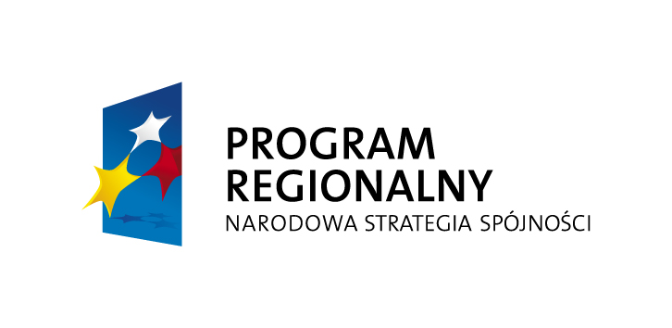
Regionalny Program Operacyjny Województwa Małopolskiego
na lata 2014-2020
(SzOOP RPO WM – projekt wersja 2.0))
Oś priorytetowa 4. Regionalna polityka energetyczna
Cel główny Osi Priorytetowej 4. | Stworzenie warunków do zrównoważonego rozwoju w regionie uwzględniającego aspekty nowoczesnego sektora energetycznego oraz sektora transportu miejskiego, zapewniającego bezpieczeństwo energetyczne mieszkańców regionu oraz poprawę jakości ich życia z poszanowaniem zasada ochrony środowiska
Cele szczegółowe | - Poprawa efektywności energetycznej  - Wzrost wykorzystania OZE  - Rozwój infrastruktury dystrybucyjnej
Działanie 4.1. | Zwiększenie wykorzystania OZE
Cel główny działania | Wzrost wykorzystania OZE w finalnym zużyciu energii oraz zintegrowanie tych działań z rozwojem infrastruktury dystrybucyjnej
Rodzaje projektów | - Budowa , rozbudowa lub przebudowa infrastruktury OZE mające na celu produkcję energii elektrycznej i/lub cieplnej (instalacje kolektorów słonecznych do 2 MWt, fotowoltaika do 2 MWe, instalacje oparte na energii geotermalnej do 2 MWt, MEW do 5 MWe, elektrownie wiatrowe do 5 MWe, instalacje wykorzystujące biomasę do 5 MWe/MWt i/lub biogaz do 1 MWe  - Rozwój sieci SN i nN wraz z infrastrukturą towarzyszącą
Beneficjenci | - JST, ich związki, stowarzyszenia  - Administracja rządowa  - Jednostki naukowe  - Uczelnie  - Spółdzielnie i wspólnoty mieszkaniowe  - Instytucje kultury  - Podmioty publicznej opieki zdrowotnej  - Organizacje pozarządowe,  - Kościoły i związki wyznaniowe  - Spółki prawa handlowego z głównym udziałem JST lub ich związków
Maksymalny poziom dofinansowania | W przypadku projektów objętych pomocą publiczną poziom dofinansowania wynikać będzie z odrębnych przepisów prawnych obowiązujących na dzień udzielania wsparcia, w tym w szczególności na podstawie rozporządzeń wydanych przez ministra rozwoju regionalnego. W przypadku projektów generujących dochód dofinansowanie UE ustalane będzie na podstawie art.61 albo 65 rozporządzenia Parlamentu Europejskiego i Rady UE z dnia 17 grudnia 2013 (Dz. Urz. UE L 347). W przypadku projektów nie objętych pomocą publiczną – max 60%.
Całkowita alokacja PLN | 60 000 000
Działanie 4.2. | EKO-Przedsiębiorstwa
Cel główny działania | Zmniejszenie zapotrzebowania na energię i ciepło oraz ograniczenie zużycia wody oraz wykorzystanie ciepła odpadowego
Rodzaje projektów | - Kompleksowa modernizacja energetyczna budynków  - Instalacja odnawialnych źródeł energii  - Kompleksowe projekty obejmujące: modernizację energetyczną budynków oraz instalację wytwarzania energii ze źródeł odnawialnych  - Rozwój budownictwa energooszczędnego oraz pasywnego
Beneficjenci i grupy docelowe | - Mikro, małe i średnie przedsiębiorstwa
Maksymalny poziom dofinansowania | W przypadku projektów objętych pomocą publiczną poziom dofinansowania wynikać będzie z odrębnych przepisów prawnych obowiązujących na dzień udzielania wsparcia, w tym w szczególności na podstawie rozporządzeń wydanych przez ministra rozwoju regionalnego. W przypadku projektów generujących dochód dofinansowanie UE ustalane będzie na podstawie art.61 albo 65 rozporządzenia Parlamentu Europejskiego i Rady UE z dnia 17 grudnia 2013 (Dz. Urz. UE L 347).
Minimalna wartość projektu | Nie dotyczy
Całkowita alokacja EUR | 19 000 000
Działanie 4.3. | Poprawa efektywności energetycznej w sektorze publicznym i mieszkaniowym
Cel główny działania | Zwiększenie efektywności energetycznej oraz wykorzystania OZE w sektorze mieszkaniowym i budynkach użyteczności publicznej
Rodzaje projektów | - Kompleksowa modernizacja energetyczna budynków wraz z wymianą źródeł ciepła i instalacją OZE
Beneficjenci | - JST/związki JST  - Jednostki organizacyjne JST posiadające osobowość prawną  - Jednostki naukowe  - Instytucje kultury  - Podmioty publicznej opieki zdrowotnej  - Organizacje pozarządowe,
Maksymalny poziom dofinansowania | W przypadku projektów objętych pomocą publiczną poziom dofinansowania wynikać będzie z odrębnych przepisów prawnych obowiązujących na dzień udzielania wsparcia, w tym w szczególności na podstawie rozporządzeń wydanych przez ministra rozwoju regionalnego. W przypadku projektów generujących dochód dofinansowanie UE ustalane będzie na podstawie art.61 albo 65 rozporządzenia Parlamentu Europejskiego i Rady UE z dnia 17 grudnia 2013 (Dz. Urz. UE L 347). W przypadku projektów nie objętych pomocą publiczną – max 50%.
Min/Max wartość projektu | Nie dotyczy
Całkowita alokacja EUR | 96 000 000
Działanie 4.4. | Redukcja emisji zanieczyszczeń do powietrza
Cel główny działania | Poprawa jakości powietrza poprzez zmniejszenie emisji zanieczyszczeń oraz gazów cieplarnianych pochodzących z indywidualnego ogrzewania mieszkań. Wsparcie planowane do udzielenia  w ramach działania będzie skierowane na zadania wynikające z Programu Ochrony Powietrza
Rodzaje projektów | - Obniżenie poziomu niskiej emisji – modernizacje energetyczne budynków (wymiana źródeł ciepła na źródła oparte o biomasę , gaz ziemny, OZE a także paliwa stałe) – warunkiem poprzedzającym realizację projektów będzie opracowanie planów gospodarki niskoemisyjnych
Beneficjenci | - JST/Związki JST i stowarzyszenia  - Jednostki organizacyjne JST posiadające osobowość prawną  - Podmioty działające w oparciu o umowę PPP
Maksymalny poziom dofinansowania | W przypadku projektów objętych pomocą publiczną poziom dofinansowania wynikać będzie z odrębnych przepisów prawnych obowiązujących na dzień udzielania wsparcia, w tym w szczególności na podstawie rozporządzeń wydanych przez ministra rozwoju regionalnego. W przypadku projektów generujących dochód dofinansowanie UE ustalane będzie na podstawie art.61 albo 65 rozporządzenia Parlamentu Europejskiego i Rady UE z dnia 17 grudnia 2013 (Dz. Urz. UE L 347). W przypadku projektów nie objętych pomocą publiczną – max 80%.
Min/Max wartość projektu | Dofinansowanie na nowe urządzenie grzewcze 350 zł/kW, i nie więcej niż 8000 PLN
Całkowita alokacja EUR | 100 000 000
Działanie 4.5 | Niskoemisyjny transport miejski
Cel główny | Zwiększenie roli transportu publicznego, jako alternatywy dla motoryzacji indywidualnej, dzięki tworzeniu warunków do budowy sprawnych, ekologicznych, zintegrowanych systemów transportu publicznego
Rodzaje projektów | - Zakup taboru autobusowego (spełniającego min normy EURO 6)  - Integracja różnych środków transportu oraz obsługi podróżnych  - Budowa ścieżek i infrastruktury rowerowej  - Organizacja i zarządzania ruchem w mieście  Inwestycje do dofinansowania muszą wynikać  z opracowanych planów gospodarki niskoemisyjnej
Beneficjenci | - JST/Związki JST i stowarzyszenia  - Jednostki organizacyjne JST posiadające osobowość prawną  - Przedsiębiorstwa – podmioty realizujące obowiązek świadczenia usług publicznych w transporcie zbiorowym
Maksymalny poziom dofinansowania | W przypadku projektów objętych pomocą publiczną poziom dofinansowania wynikać będzie z odrębnych przepisów prawnych obowiązujących na dzień udzielania wsparcia, w tym w szczególności na podstawie rozporządzeń wydanych przez ministra rozwoju regionalnego. W przypadku projektów generujących dochód dofinansowanie UE ustalane będzie na podstawie art.61 albo 65 rozporządzenia Parlamentu Europejskiego i Rady UE z dnia 17 grudnia 2013 (Dz. Urz. UE L 347). W przypadku projektów nie objętych pomocą publiczną – max 80%.
Min/Max wartość projektu | Min wartość projektów co do zasady wynosi 1 000 000 PLN
Całkowita alokacja EUR | 140 000 000
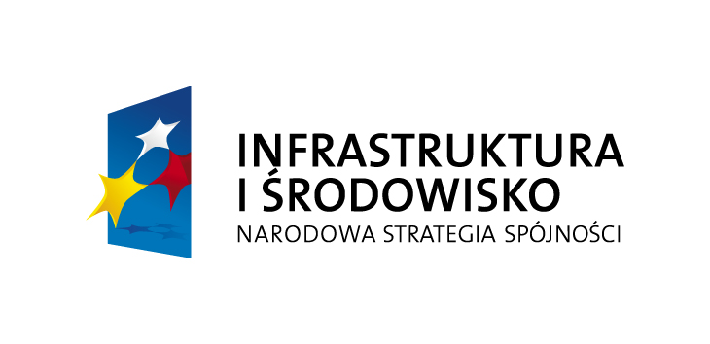
Program Operacyjny Infrastruktura i Środowisko na lata 2014-2020

Oś priorytetowa I. Zmniejszenie emisyjności gospodarki
Cel główny Osi Priorytetowej 3 | W ramach Osi Priorytetowej I zaplanowano wsparcie wybranych priorytetów inwestycyjnych celu tematycznego 4. Wspieranie przejścia na gospodarkę niskoemisyjną we wszystkich sektorach
Priorytet inwestycyjny 4.1 | Wspieranie wytwarzania i dystrybucji energii pochodzącej z odnawialnych źródeł energii
Cele szczegółowe | - Zwiększenie udziału energii ze źródeł odnawialnych  - Poprawa efektywności wykorzystania energii  - Poprawa jakości powietrza dzięki redukcji emisji gazów cieplarnianych
Rodzaje projektów | - Budowa i rozbudowa lądowych farm wiatrowych  - Budowa i rozbudowa instalacji na biomasę  - Budowa i rozbudowa instalacji na biogaz  - Budowa i rozbudowa sieci przesyłowych i dystrybucyjnych  Umożliwiających przyłączenie źródeł odnawialnych do KSE
Beneficjenci | - JST, ich związki, stowarzyszenia  - Administracja rządowa  - Jednostki organizacyjne utworzone przez JST/związek komunalny posiadający osobowość prawną  - Podmioty wykonujące usługi publiczne, w ramach realizacji zadań własnych JST  - Przedsiębiorcy
Priorytet inwestycyjny 4.2 | Promowanie efektywności energetycznej  i korzystania z odnawialnych źródeł energii  w przedsiębiorstwach
Cele szczegółowe | - Wzrost efektywności energetycznej  - Zwiększenie udziału OZE w bilansie energetycznym  - Spadek emisyjności gospodarki
Rodzaje projektów | - Modernizacja i rozbudowa linii produkcyjnych na bardzie efektywne energetycznie  - Termomodernizacja budynków w przedsiębiorstwach  - Zastosowanie technologii efektywnych energetycznie  w przedsiębiorstwie  - Budowa, rozbudowa i modernizacja instalacji OZE  - Zmiana systemu wytwarzania lub wykorzystanie paliw  i energii, zastosowanie rozwiązań energooszczędnych  - Implementacja systemów zarządzania energią, przeprowadzanie audytów energetycznych w przemyśle  - Nie przewiduje się realizacji dużych projektów  w Priorytecie Inwestycyjnym
Beneficjenci i grupy docelowe | - Przedsiębiorstwa
Priorytet inwestycyjny 4.3 | Wspieranie efektywności energetycznej, inteligentnego zarządzania energią  i wykorzystania odnawialnych źródeł energii infrastrukturze publicznej, w tym BUP  i w sektorze mieszkaniowym
Cele szczegółowe | - Wzrost efektywności energetycznej  - Zwiększenie udziału OZE w bilansie energetycznym  - Spadek emisyjności gospodarki
Rodzaje projektów | - Termomodernizacja budynków wraz z modernizacją systemów grzewczych (wymiana i przyłączenie źródła ciepła), systemów oświetlenia, oraz systemów wentylacji i klimatyzacji  - Instalacji mikrogeneracji lub mikrotrigeneracji na potrzeby własne  - Instalacji OZE  - Instalacja systemów chłodzących, w tym systemów opartych na OZE  - Przewiduje się realizację dużych projektów, które  w znaczący sposób przyczynią się do osiągnięcia celów szczegółowych priorytetu
Beneficjenci | - JST  - Administracja rządowa  - Państwowe jednostki budżetowe  - Podmioty wykonujące usługi publiczne, w ramach realizacji zadań własnych JST  - Spółdzielnie mieszkaniowe  - Wspólnoty mieszkaniowe
Priorytet inwestycyjny 4.4 | Rozwijanie i wdrażanie inteligentnych systemów dystrybucji działających na niskich  i średnich poziomach napięcia
Cel szczegółowe | - Wzrost efektywności energetycznej  - Rozwój energetyki prosumenckiej
Rodzaje projektów | - Budowa lub przebudowa w kierunku inteligentnych sieci dystrybucyjnych SN i nN dedykowanych zwiększeniu wytwarzania energii z OZE i/lub ograniczenie zużycia energii, w tym wymiana transformatorów  - Kompleksowe pilotażowe i demonstracyjne projekty wdrażające inteligentne rozwiązania na danym obszarze, mające na celu optymalizację wykorzystania wytworzonej z OZE energii i/lub racjonalizację zużycia energii  - Inteligentny system pomiarowy – wyłącznie jako element budowy lub rozbudowy w kierunku sieci inteligentnych dla rozwoju OZE i/lub ograniczenia zużycia energii
Beneficjenci | - Przedsiębiorstwa
Priorytet inwestycyjny 4.5 | Promowanie strategii niskoemisyjnych dla wszystkich rodzajów terytoriów,  w szczególności dla obszarów miejskich,  w tym wspieranie zrównoważonej multimodalnej mobilności miejskiej i działań adaptacyjnych mających oddziaływanie łagodzące na zmiany klimatu
Cele szczegółowe | - Zwiększenie efektywności energetycznej na poziomie produkcji i przesyłu energii  - Zmniejszenie zanieczyszczenia powietrza obszarów miejskich
Rodzaje projektów | - Budowa, rozbudowa lub modernizacja sieci ciepłowniczej chłodniczej, również poprzez wdrażanie systemów zarządzania ciepłem i chłodem wraz z infrastrukturą wspomagającą  - Wymiana źródeł ciepła  - Przewiduje się realizację dużych projektów, które  w znaczący sposób przyczynią się do osiągnięcia celów szczegółowych priorytetu
Beneficjenci | - JST  - Jednostki organizacyjne JST posiadające osobowość prawną  - Podmioty wykonujące zadania JST/związku komunalnego  - Organizacje pozarządowe  - Przedsiębiorstwa  - Podmioty wykonujące usługi publiczne, w ramach realizacji zadań własnych JST
Priorytet inwestycyjny 4.6 | Promowanie wykorzystania wysokosprawnej Kogeneracji ciepła i energii elektrycznej w oparciu o zapotrzebowanie na ciepło użytkowe
Cele szczegółowe | - Zwiększenie efektywności energetycznej na poziomie produkcji energii oraz udziału OZE w bilansie energetycznym  - Redukcja emisji zanieczyszczeń (niska emisja)  - Poprawa jakości powietrza
Rodzaje projektów | - Budowa lub przebudowa jednostek wytwarzania energii elektrycznej i ciepła w skojarzeniu  - Budowa lub przebudowa jednostek wytwarzania energii elektrycznej i ciepła w skojarzeniu z OZE  - Budowa lub przebudowa jednostek wytwarzania ciepła, w wyniku której jednostki te zastąpione zostaną jednostkami ko generacyjnymi  - Budowa przyłączy do sieci ciepłowniczej do wykorzystania ciepłą użytkowego wytworzonego w Kogeneracji wraz z budową przyłączy wprowadzających energię do krajowego systemy przesyłowego  - Nie przewiduje się realizacji dużych projektów
Beneficjenci | - JST  - Jednostki organizacyjne JST posiadające osobowość prawną  - Podmioty wykonujące zadania JST/związku komunalnego  - Organizacje pozarządowe  - Przedsiębiorstwa  - Podmioty wykonujące usługi publiczne, w ramach realizacji zadań własnych JST
Oś priorytetowa II. Ochrona środowiska , w tym adaptacja do zmian klimatu
Priorytet inwestycyjny 6.5 | Podejmowanie przedsięwzięć mających na celu poprawę stanu jakości środowiska miejskiego, rewitalizację miast, rekultywację i dekontaminacje terenów przemysłowych, zmniejszenie zanieczyszczenia powietrza
Cele szczegółowe | - Poprawa stanu środowiska w ośrodkach miejskich  - Ograniczenie emisji z zakładów przemysłowych
Rodzaje projektów | - Wdrażanie niskoemisyjnych, nowoczesnych technologii przemysłowych szczególnie  w odniesieniu do instalacji wymagających pozwoleń zintegrowanych  - Rozwój terenów zielonych – miejskie systemy regeneracji i wymiany powietrza
Beneficjenci | - JST  - Administracja rządowa  - Jednostki organizacyjne JST posiadające osobowość prawną  - Podmioty wykonujące zadania JST/związku komunalnego  - Organizacje pozarządowe  - Przedsiębiorstwa  - Podmioty wykonujące usługi publiczne, w ramach realizacji zadań własnych JST
Oś priorytetowa III. Rozwój infrastruktury transportowej przyjaznej dla środowiska i ważnej w skali europejskiej
Priorytet inwestycyjny 4.5 | Promowanie strategii niskoemisyjnych dla wszystkich rodzajów terytoriów,  w szczególności dla obszarów miejskich,  w tym wspieranie zrównoważonej multimodalnej mobilności miejskiej i działań adaptacyjnych mających oddziaływanie łagodzące na zmiany klimatu
Cele szczegółowe | - Rozwój niskoemisyjnego transportu miejskiego  w obsłudze mieszkańców obszarów funkcjonalnych miast
Rodzaje projektów | - Budowa, przebudowa, rozbudowa infrastruktury technicznej transportu publicznego oraz pozostałej infrastruktury służącej obsłudze transportu publicznego i pasażerów  - Inwestycja w tabor transportu publicznego  - Inwestycje w ITS – Inteligentne Systemy Transportowe
Beneficjenci | - JST/ich związki i porozumienia  - Miasta regionalne i subregionalne wraz z obszarami funkcjonalnymi (Organizatorzy publicznego transportu zbiorowego)  - Jednostki organizacyjne działające w imieniu miast  i spółki specjalnego przeznaczenia  - Zarządcy infrastruktury służącej transportowi miejskiemu  - Operatorzy publicznego transportu zbiorowego
Oś priorytetowa V. Poprawa bezpieczeństwa energetycznego
Priorytet inwestycyjny 7.5 | Zwiększenie efektywności energetycznej  i bezpieczeństwa dostaw poprzez rozwój inteligentnych systemów dystrybucji, magazynowania i przesyłu energii oraz poprzez integrację rozproszonego wytwarzania energii ze źródeł odnawialnych
Cele szczegółowe | - Wzrost bezpieczeństwa energetycznego poprzez zabezpieczenie przesyłu i dystrybucji energii oraz zwiększenia bezpieczeństwa gazowego
Rodzaje projektów | - Budowa i modernizacja sieci przesyłowych  i dystrybucyjnych gazu ziemnego wraz z infrastrukturą wsparcia dla systemu , w tym elementy sieci smart grid  - Budowa i modernizacja sieci przesyłowych  i dystrybucyjnych energii elektrycznej , w tym elementy sieci smart grid  - Budowa i rozbudowa magazynów gazu ziemnego  - Rozbudowa możliwości regazyfikacji terminala LNG
Beneficjenci | - Przedsiębiorstwa energetyczne (OSD- Operatorzy systemu dystrybucyjnego gazu ziemnego i energii elektrycznej)



System Zielonych Inwestycji GIS (Green Investment Scheme)
Program priorytetowy GIS | Zarządzanie energią w budynkach użyteczności publicznej
Rodzaje projektów | - Termomodernizacja budynków  - Modernizacja systemów grzewczych  - Wdrażanie systemów zarządzania energią
Beneficjenci | - JST  - Uczelnie wyższe  - Organizacje pozarządowe  - Kościelne osoby prawne
Program priorytetowy GIS | Biogazownie rolnicze
Rodzaje projektów | - Budowa, przebudowa lub rozbudowa obiektów wytwarzania energii elektrycznej lub ciepła z wykorzystaniem biogazu rolniczego  - Budowa, przebudowa lub rozbudowa instalacji wytwarzania biogazu rolniczego celem wprowadzania go do sieci gazowej dystrybucyjnej i bezpośredniej
Beneficjenci | Podmioty (os. fizyczne, osoby prawne lub jednostki organizacyjne nieposiadające osobowości prawnej) podejmujące realizację inwestycji w zakresie wytwarzania energii elektrycznej lub ciepła z wykorzystaniem biogazu powstałego w procesach rozkładu biomasy pochodzenia rolnego oraz wytwarzania biogazu rolniczego celem wprowadzania go do sieci gazowej
Program priorytetowy GIS | Elektrociepłownie i ciepłownie na biomasę
Rodzaje projektów | Budowa, przebudowa lub rozbudowa obiektów wytwarzania energii elektrycznej lub cieplnej (kogeneracja) z zastosowaniem wyłącznie biomasy (źródła rozproszone o nominalnej mocy cieplnej < 20 MW_{t} )
Beneficjenci | Podmioty (os. fizyczne, osoby prawne lub jednostki organizacyjne nieposiadające osobowości prawnej) podejmujące realizację inwestycji w zakresie odnawialnych źródeł energii i obiektów Kogeneracji z zastosowaniem wyłącznie biomasy
Program priorytetowy GIS | Budowa, rozbudowa i przebudowa sieci elektroenergetycznych w celu przyłączenia źródeł wytwórczych energetyki wiatrowej (OZE)
Rodzaje projektów | Budowa, przebudowa i rozbudowa sieci elektroenergetycznej w celu umożliwienia przyłączenia do KSE źródeł wytwórczych wytwarzających energię elektryczną  z energetyki wiatrowej (OZE)
Beneficjenci | Wytwórcy energii elektrycznej oraz operatorzy sieci i inne podmioty np. inwestorzy podejmujący realizację przedsięwzięć w zakresie efektywnego przesyłu i dystrybucji energii elektrycznej wytwarzanej z energetyki wiatrowej
Program priorytetowy GIS | Zarządzanie energią w budynkach wybranych podmiotów sektora finansów publicznych
Rodzaje projektów | - Termomodernizacja budynków obejmująca zabiegi związane  z: ociepleniem budynków, wymianą stolarki okiennej i drzwiowej, wymianą lub modernizacją źródeł ciepła, przygotowaniem dokumentacji projektowej, wykorzystanie OZE  - Wymiana oświetlenia na energooszczędne
Beneficjenci | - Polska Akademia Nauk oraz instytuty naukowe jej podległe  - Państwowe instytucje kultury  - Samorządowe instytucje kultury  - Instytucje gospodarki budżetowej  - Komendy powiatowe i miejskie państwowej straży pożarnej
Program priorytetowy GIS | SOWA – Energooszczędne oświetlenie publiczne
Rodzaje projektów | - Modernizacja oświetlenia ulicznego  - Montaż urządzeń do inteligentnego sterowania oświetleniem  - Montaż sterowanych układów redukcji mocy oraz stabilizacji napięcia zasilającego
Beneficjenci | - JST posiadające tytuł do dysponowania infrastrukturą oświetlenia ulicznego w zakresie realizowanego przedsięwzięcia
Program priorytetowy GIS | GAZELA- Niskoemisyjny transport miejski
Rodzaje projektów | - Przedsięwzięcia prowadzące do zmniejszenia zużycia paliw i energii w komunikacji miejskiej, takie jak:  - Zakup nowych autobusów zasilanych CNG  - Budowa lub modernizacja stacji obsługi technicznej taboru komunikacji zbiorowej w zakresie dostosowania do autobusów zasilanych CNG  - Budowa lub modernizacja dróg rowerowych  - Budowa lub modernizacja bus pasów  - Budowa lub modernizacja parkingów „park&ride”  - Wdrażanie systemów zarządzania transportem miejskim  - Wdrażanie systemu roweru miejskiego
Beneficjenci | - Gminy miejskie  - Spółki komunalne, które wykonują zadania gminy w zakresie lokalnego transportu zbiorowego  - Inne podmioty świadczące usługi w zakresie lokalnego transportu zbiorowego na podstawie umowy zwartej z gminą
Program priorytetowy | Ochrona atmosfery
Poprawa jakości powietrza
Rodzaje projektów | - Opracowanie programów ochrony powietrza  - Opracowanie planów działań krótkoterminowych
Beneficjenci | - województwa
Poprawa efektywności energetycznej
Część 2) LEMUR – Energooszczędne Budynki Użyteczności Publicznej
Rodzaje projektów | - Projektowanie i budowa lub tylko budowa nowych budynków użyteczności publicznej  i zamieszkania zbiorowego
Beneficjenci | - Podmioty sektora finansów publicznych,  z wyłączeniem państwowych jednostek budżetowych  - Samorządowe osoby prawne, spółki prawa handlowego, o 100% udziale JST, które zostały powołane do realizacji zadań własnych JST  - Organizacja pozarządowe – fundacje, stowarzyszenia, kościoły, i inne związki wyznaniowe wpisane do rejestru kościołów i innych związków wyznaniowych oraz kościelne osoby prawne
Część 3) Dopłaty do kredytów na budowę domów energooszczędnych
Rodzaje projektów | - Budowa domów jednorodzinnych  - Zakup nowego domu jednorodzinnego  - Zakup lokalu mieszkalnego w nowym budynku mieszkalnym wielorodzinnym  Nieruchomości muszą spełniać określone standardy energetyczne określone przez odpowiednie zapisy programu priorytetowego
Beneficjenci | - Osoby fizyczne dysponujące prawomocnym pozwoleniem na budowę oraz posiadających prawo do dysponowania nieruchomością (prawo własności i współwłasności, użytkowanie wieczyste), na której budowany będzie budynek mieszkalny  - Osoby fizyczne dysponujące uprawnieniem do przeniesienia przez dewelopera na swoją rzecz: prawa własności nieruchomości, wraz z domem jednorodzinnym, który wybuduje na niej deweloper lub użytkowanie wieczyste nieruchomości gruntowej i własności domu jednorodzinnego lub własności lokalu mieszkalnego. Przez dewelopera rozumie się także spółdzielnie mieszkaniowe
Część 4) Inwestycje energooszczędne w małych i średnich przedsiębiorstwach
Rodzaje projektów | - Inwestycje LEME (List of Eligible Materials and Equipment – Lista kwalifikowanych materiałów i urządzeń) w zakresie:  - Poprawy efektywności energetycznej i/lub zastosowania OZE  - Termomodernizacji budynku/budynków i/lub zastosowania OZE  Realizowane poprzez zakup materiałów/urządzeń/technologii zamieszczonych na liście LEME, publikowanej na stronie www NFOŚiGW – dotyczy inwestycji, których finansowanie w formie kredytu z dotacją nie przekracza 250 000 EUR  - Inwestycje wspomagane – inwestycje, które nie kwalifikują się jako inwestycje LEME w zakresie:  - Poprawy efektywności energetycznej i/lub instalacji OZE w wyniku których osiągnięte zostanie min.20% oszczędności energii  - Termomodernizacji budynku/budynków i/lub zastosowania OZE, w wyniku których zostanie osiągnięte min. 30% oszczędności energii
Beneficjenci | - Prywatne osoby prawne (przedsiębiorstwa) należące do sektora mikro i MSP
Wspieranie rozproszonych, odnawialnych źródeł energii
Część 1) BOCIAN – Rozproszone, odnawialne źródła energii
Rodzaje projektów | - Budowa, rozbudowa i przebudowa instalacji OZE o mocach mieszczących się  w przedziałach:  - Elektrownie wiatrowe 40kW_{e}-3MW_{e}  - Systemy fotowoltaiczne 40kW_{p}-1 MW_{p}  - Systemy geotermalne 5 MW_{t}-20 MW_{t}  - MEW 300 kW – 5 MW  - Źródła ciepła opalane biomasę 300 kW_{t}-20 MW_{t}  - Wielkoformatowe instalacje solarne 300 kW-3 MW  - Biogazownie rolnicze 40 kW_{e}-2 MW_{e}  - Układy Kogeneracji 40 kW_{e}-5 MW_{e}  - Instalacje hybrydowe o parametrach zgodnych z powyższym  - Systemy magazynowania energii o mocach nie większych niż 10 krotności mocy zainstalowanej
Beneficjenci | - Przedsiębiorstwa podejmujący realizację inwestycji w OZE na terenie RP
Część 4) PROSUMENT – linia dofinansowania z przeznaczeniem na zakup i montaż mikroinstalacji OZE
Rodzaje projektów | - Zakup i montaż małych instalacji lub mikroinstalacji OZE na potrzeby istniejących lub budowanych budynków jednorodzinnych i wielorodzinnych  - Źródła opalane biomasą – do 300 kW  - Pompy ciepła do 300 kW  - Kolektory słoneczne do 300 kW  - Systemy fotowoltaiczne do 40 kW_{p}  - Małe elektrownie wiatrowe do 40 kW_{e}  - Mikrokogeneracja do 40 kW_{e}  - Instalacje hybrydowe
Beneficjenci | - JST lub ich związki



Lista przedsięwzięć priorytetowych stanowi uszczegółowienie głównych kierunków działań wynikających ze Strategii działania WFOŚiGW w Gdańsku na lata 2013-2016 z perspektywą do 2020 roku
Priorytet II – Ochrona atmosfery i ochrona przed hałasem
Rodzaje projektów | - Zadania prowadzące do zmniejszenia zużycia energii elektrycznej i cieplnej oraz ograniczenie emisji gazów cieplarnianych,  w szczególności ograniczenia niskiej emisji na terenach miejskich, w tym realizacja zadań wynikających z programów ochrony powietrza dla strefy pomorskiej  - Budowa instalacji OZE oraz budowa lub modernizacja źródeł wysokosprawnej kogeneracji  - Zadania prowadzące do zwiększenia udziału energii pochodzącej z mikroźródeł rozproszonych i przesyłanej w mikrosieciach  - Zadania ukierunkowane na rozwój i modernizację systemów ciepłowniczych (wytwarzanie i dystrybucja ciepła)  - Budowa instalacji opartych o biogaz pozyskiwany z instalacji odgazowujących składowiska odpadów, komór fermentacyjnych oczyszczalni ścieków oraz biogazowni rolniczych  - Zadania mające na celu ograniczenie zużycia energii w budynkach użyteczności publicznej i instalacjach związanych z gospodarką komunalną (np. audyty energetyczne)  - Zadania mające na celu rozwój ekologicznego transportu  - Wdrażanie „czystych” technologii  w przemyśle i gospodarce komunalnej,  w szczególności wykorzystujących OZE lub alternatywne źródła energii, prowadzących do zmniejszenia emisji zanieczyszczeń gazowych i pyłowych
Beneficjenci | - Administracja publiczna  - Przedsiębiorstwa  - Organizacje pozarządowe  - Wspólnoty mieszkaniowe  - Osoby fizyczne
Priorytet IV – Ochrona różnorodności biologicznej, informacja i edukacja ekologiczna
Rodzaje pro+jektów | - Wsparcie regionalnych działań w zakresie dostępu do informacji i edukacji ekologicznej, promocji zasad zrównoważonego rozwoju poprzez programy oraz kampanie skierowane do mieszkańców województwa pomorskiego polegające na aktywnej edukacji i informacji dotyczącej poszanowania energii, ochrony środowiska etc.
Beneficjenci | - Administracja publiczna  - Przedsiębiorstwa  - Organizacje pozarządowe  - Wspólnoty mieszkaniowe  - Osoby fizyczne
Priorytet V – Monitoring środowiska, przeciwdziałanie klęskom żywiołowym
i likwidacja ich skutków oraz wspieranie innowacji
Rodzaje projektów | - Wspieranie innowacji z zakresu ochrony środowiska i gospodarki wodnej, poprawy efektywności energetycznej i wykorzystania energii z OZE, w tym rozwoju technik  i technologii służących m.in. racjonalnej gospodarce zasobami naturalnymi, zapobieganiu powstawaniu lub ograniczeniu emisji do środowiska
Beneficjenci | - Administracja publiczna  - Przedsiębiorstwa  - Organizacje pozarządowe  - Wspólnoty mieszkaniowe  - Osoby fizyczne


Bank Ochrony Środowiska
Kredyty ekologiczne
Kredyt Eko Inwestycje | - Kredyt z dotacją NFOŚiGW (do 15% kosztów kwalifikowanych)  - Inwestycje w nowe technologie i urządzenia obniżające zużycie energii z listy LEME  - Projekty dużej skali z zakresu efektywności energetycznej, energii odnawialnej oraz termomodernizacji budynków
Kredyt Energia na Plus | - Kredyt udzielany ze środków zagranicznej linii kredytowej Europejskiego Banku Inwestycyjnego w ramach Programu Efektywności Energetycznej dla Małych  i Średnich Przedsiębiorstw (Kredyt SMEFF EE) z możliwością częściowej spłaty z grantu UE do 12% wartości kredytu, max. 120 000 EUR  - Inwestycje pozwalające na redukcję emisji CO₂ oraz ograniczeniu zużycia energii w obszarze budynków przemysłowych i mieszkalnych oraz  w obrębie infrastruktury przemysłowej
Kredyt z dobrą energią | - Długoterminowe finansowanie inwestycji (do 15 lat) w budowę odnawialnych źródeł energii, tj.:  - Biogazownie  - Elektrownie wiatrowe  - Elektrownie fotowoltaiczne  - Instalacje energetycznego wykorzystania biomasy  - Inne z zakresu OZE
Kredyty preferencyjne | - Kredyty z dopłatami wnoszonymi przez NFOŚiGW  - Kredyty udzielane na zasadach określonych  w Programach Priorytetowych NFOŚiGW
Kredyt Ekomontaż | - Sfinansowanie do 100% kosztów netto inwestycji w:  - Zakup i/lub montaż kolektorów słonecznych, pomp ciepła, rekuperatorów, systemu dociepleń budynków i innych  - Okres kredytowanie – do 10 lat
Kredyt EKOoszczędny | - Finansowanie (do 100%) projektów  o charakterze ekologicznym, które mają na celu obniżenie zużycia energii, wody i surowców wykorzystywanych przy produkcji  - Redukcja kosztów związanych ze składowaniem odpadów, oczyszczaniem ścieków i uzdatnianiem wody
Kredyt EKOodnowa | - Finansowanie inwestycji Mirko, MSP, przyczyniających się do wzrostu wartości firmy poprzez realizację inwestycji prośrodowiskowych  - Finansowanie z linii SME Finance Facility Phase 2 oferowanej przez bank KfW, dofinansowanej przez Council of Europe Development Bank (CEB) oraz wspierana przez Komisję Europejską


Bank Gospodarstwa Krajowego
Fundusz Termomodernizacji i Remontów
- Kredyt do 100% nakładów inwestycyjnych
- Możliwość otrzymania premii bezzwrotnej w postaci:
- Premii termomodernizacyjnej – wysokość premii stanowi 20% wykorzystanej kwoty kredytu zaciągniętego na realizację przedsięwzięcia termomodernizacyjnego, lecz nie więcej niż 16% poniesionych, rzeczywistych kosztów przedsięwzięcia i dwukrotności przewidywanych rocznych oszczędności kosztów energii, ustalonych na podstawie audytu energetycznego
- Premii remontowej –wysokość premii stanowi 20% wykorzystanej kwoty kredytu zaciągniętego na realizację przedsięwzięcia remontowego, lecz nie więcej niż 15% poniesionych, rzeczywistych kosztów przedsięwzięcia z zastrzeżeniem, że jeżeli w budynku będącym przedmiotem przedsięwzięcia remontowego znajdują się lokale inne niż mieszkalne, wysokość premii remontowej ustala się jako iloczyn kwoty ustalonej zgodnie z powyższym oraz wskaźnika udziału powierzchni użytkowej lokali mieszkalnych w pow. użytkowej wszystkich lokali w budynku
- Premia kompensacyjna (kredyt) – przysługuje inwestorowi finansującego przedsięwzięcie remontowe z kredytu
- Premia kompensacyjna (środki własne) – przysługuje inwestorowi finansującego w całości przedsięwzięcie środkami innymi niż kredyt
Projekt Efektywności Energetycznej GEF (Global Environment Fund)
Mechanizm finansowy o budżecie 11 mln USD zarządzany przez BGK. W ramach GEF udzielane są poręczenia kredytów na przedsięwzięcia energooszczędne (od 50 do 70%) oraz dotacje do audytów energetycznych. Poręczeniem mogą być objęte inwestycje energooszczędne, takie jak: modernizacja źródeł ciepła, systemów i instalacji grzewczych, modernizacja sieci ciepłowniczych, modernizacja systemów c.w.u., modernizacja systemu oświetleniowego, instalacja OZE
Kontrakt gwarantowanych oszczędności - ESCO
Finansowanie przedsięwzięć zmniejszających zużycie energii i koszty energii stanowi podstawę działania podmiotów ESCO (Energy Service Company, Energy Saving Company). Są to podmioty oferujące usługi eksperckie w zakresie energetyki na zasadzie finansowania projektów energetycznych przez stronę trzecią (TPF – Third Party Funding). System posiada wiele zalet. Umowy z firmą ESCO oparte są o kontrakty wykonawcze, to kontrakty o efekt ekologiczny, z gwarancją uzyskania oszczędności. Nie wymaga on angażowania środków własnych, zaś system energetyczny/grzewczy serwisowany jest przez specjalistyczną firmę. Formuła ESCO może być realizowana w wielu sektorach: budownictwie, gospodarce komunalnej, przemyśle etc. Firma typu ESCO zobowiązuje się do sfinansowania całego zadania inwestycyjnego ze środków własnych lub pozyskanych.

Program Finansowania Rozwoju Energii Zrównoważonej w Polsce (PolSEFF) uruchomiony przez Europejski Bank Odbudowy i Rozwoju (EBOR)
PolSEFF – to linia kredytowa o wysokości 150 mln EUR dla instytucji partnerskich – banków
i innych instytucji finansowych (np. leasingowych), przeznaczona na pożyczki dla małych i średnich przedsiębiorstw (MSP) na projekty z zakresu poprawy efektywności energetycznej oraz projekty dotyczące OZE.
Celem głównym PolSEFF jest poprawa efektywności energetycznej zużycia energii w sektorze MSP oraz tym samym – poprawa konkurencyjności przedsiębiorstw MSP.
PolSEFF obejmuje cztery główne rodzaje projektów:
- Przedsięwzięcia inwestycyjne pozwalające na osiągnięcie min. 20% oszczędności energii
- Przedsięwzięcia inwestycyjne zwiększające efektywność wykorzystania energii w budynkach
- Inwestycje w OZE
- Inwestycje w wybrane technologie
Forma i wysokość dofinansowania:
- Kredyt lub leasing w wysokości do 100 % kosztów inwestycji
- Na projekty związane z OZE dofinansowanie wynosi do 1 mln EUR
- Na zakup samej technologii i wyposażenia (LZU) , wysokość kredytu wynosi do 250 000 EUR
- Dodatkowo można uzyskać premię inwestycyjną do 15% całkowitych nakładów inwestycyjnych – jeżeli inwestycja zakłada zakup urządzeń znajdujących się na liście LZU opracowanej przez zespół PolSEFF i spełnia wymogi progowe efektywności kosztowej zdefiniowane w programie

ELENA - produkt oferowany przez Europejski Bank Inwestycyjny
ELENA (European Local Energy Assistance), jest instrumentem finansowym, którego celem jest pomoc w przygotowaniu projektów z zakresu efektywności energetycznej i OZE. Rodzaje projektów objętych wsparciem:
- Opracowanie studiów wykonalności i badań rynku
- Planowanie projektów
- Przygotowanie biznes planów
- Przeprowadzanie audytów energetycznych
- Przygotowanie procedur przetargowych i ustaleń umownych oraz jednostek wdrażających projekt
- Inne formy wsparcia konieczne do opracowania projektów inwestycyjnych
Warunkiem uzyskania wsparcia są projekty, dla których przełożenie wartości pomiędzy inwestycją a grantem jest co najmniej 25-krotne.
Beneficjentami Programu są: władze lokalne, regionalne, inne instytucje publiczne

Program Ramowy UE - HORYZONT 2020
Jest największym w historii UE programem w zakresie badań naukowych i innowacji.
Jednym z priorytetów programu Horyzont 2020 jest priorytet – Wyzwania Społeczne (Societal Challanges). Z kolei jednym z wyzwań priorytetu jest – Bezpieczna, czysta
i efektywna energia (Secure , Clean and Efficient Energy), którego celem jest wsparcie niezawodnego, trwałego i konkurencyjnego systemu energetycznego, Wyzwanie to wynika z
kontynuacji i aktualizacji założeń SET – Planu (Strategic Energy Technology Plan), który od 2008 roku stanowi główną część polityki badawczej i innowacyjnej UE w sektorze energetycznym oraz wykładnię dla europejskich, krajowych oraz regionalnych inwestycji. Temat energii w H2020 został podzielony na siedem głównych celów i obszarów, takich jak m.in.. :
- redukcja zużycia energii oraz redukcja śladu węglowego
- tania, niskowęglowa energia elektryczna
- paliwa alternatywne i mobilne źródła energii
- jednolita, inteligentna europejska sieć energetyczna
- nowa wiedza i nowe technologie
- wdrażanie na rynek innowacji energetycznych
Na okres 2014-2020 przypada przeszło 5,9 mld UE przeznaczone na badania energetyczne, z wyłączeniem energetyki atomowej.

System monitoringu i oceny

Monitoring efektów, uzyskanych dzięki realizacji poszczególnych działań jest nieodłącznym elementem wdrażania PGN. W ramach systemu monitoringu przygotowywane będą:

- Raporty z działań
- Raporty z wdrażania PGN

Raporty z działań, nie będą uwzględniały aktualizacji inwentaryzacji emisji CO₂
i wykonywane będą corocznie, od momentu przygotowania PGN. Raporty te zawierać będą informacje o procesie wdrażania działań, analizę sytuacji bieżącej oraz w razie potrzeby wyniki określonych analiz, pomiarów etc. Z kolei raporty
z wdrażania PGN zawierać będą aktualizację inwentaryzacji emisji CO₂, i poprzedzone będą opracowaniem aktualizacji „Projektu założeń do planu zaopatrzenia w ciepło, energie elektryczną i paliwa gazowe…”, aktualizowanego co 3 lata zgodnie z zapisami ustawy Prawo Energetyczne. Opracowanie raportów z wdrażania planowane jest na 2016, 2019 i 2020 rok (raport finalny). Zarówno raporty z działań, jak i raporty
z wdrażania powinny być wykonywane wg. szablonu udostępnionego przez biuro Porozumienia Burmistrzów i NFOŚiGW.
Nieodłącznym działaniem w ramach systemu monitoringu efektów jest rozwój systemu monitoringu zużycia paliw i energii w obiektach zarządzanych przez gminę.

W poniższych tabelach przedstawiono proponowane wskaźniki monitoringu
w oparciu o działania w poszczególnych grupach użytkowników energii. Wskaźniki te wskazują również, jakie dane należy pozyskiwać w celu przygotowania raportów dla komisji Europejskiej. Większość z nich opartych jest o informacje posiadane przez UM, przedsiębiorstwa energetyczne, dane GUS oraz pozostałe podmioty związane
z gospodarką energetyczną. W celu zapewnienia możliwie maksymalnej dokładności
i stosowności danych, proponuje się coroczne monitorowanie wskaźników.

Wskaźnik | Jednostka | Źródła danych
Całkowite zużycie energii końcowej w grupie budynków użyteczności publicznej | MWh/rok | administratorzy obiektów, przedsiębiorstwa energetyczne
Liczba budynków użyteczności publicznej poddana termomodernizacji po 2005 roku. | szt. | Odpowiednie Wydziały UG
Powierzchnia budynków użyteczności publicznej poddana termomodernizacji po 2005 roku. | m2 | Odpowiednie Wydziały UG
Roczne zużycie energii przez system oświetlenia publicznego | MWh/rok | UG Nawojowa
Liczba zmodernizowanych źródeł zasilania  w energie cieplną w budynkach należących do gminy | szt. | Odpowiednie Wydziały UG
Całkowita powierzchnia zainstalowanych kolektorów słonecznych | m2 | administratorzy obiektów, przedsiębiorstwa energetyczne
Całkowita moc zainstalowanych paneli fotowoltaicznych | KWp | administratorzy obiektów, przedsiębiorstwa energetyczne
Ilość energii pochodzącej z OZE wykorzystywanej w budynkach użyteczności publicznej | MWh/rok | administratorzy obiektów, przedsiębiorstwa energetyczne
Udział energii pochodzącej z OZE w całkowitej ilości energii zużywanej w budynkach użyteczności publicznej | % | administratorzy obiektów, przedsiębiorstwa energetyczne
Roczna liczba produktów/usług których procedura wyboru oparta jest o system zielonych zamówień publicznych | szt./rok | RZI Sp. z o.o., komórki i jednostki organizacyjne miasta

Tabela 36. Proponowane wskaźniki monitoringu – użyteczność publiczna/infrastruktura komunalna
(źródło: opracowanie własne)
Wskaźnik | Jednostka | Źródła danych
Roczna liczba odwiedzających portal o energii i środowisku | wejść/rok | administrator portalu
Roczna liczba dofinansowanych przez gminę wymian źródeł ciepła | szt. | UG Nawojowa
Całkowita moc dofinansowanych źródeł ciepła | kW | UG Nawojowa
Powierzchnia budynków mieszkalnych podłączonych do sieci gazowej | m2 | przedsiębiorstwa energetyczne
Roczne zużycie gazu ziemnego w budynkach mieszkalnych | m3/rok | przedsiębiorstwa energetyczne
Roczne zużycie energii elektrycznej w budynkach mieszkalnych | MWh/rok | przedsiębiorstwa energetyczne, GUS
Całkowita powierzchnia zainstalowanych kolektorów słonecznych | m2 | UG, NFOŚiGW, administratorzy obiektów
Całkowita moc zainstalowanych paneli fotowoltaicznych | kWp | UG, NFOŚiGW, administratorzy obiektów
Całkowita liczba zainstalowanych pomp ciepła | szt. | UG, NFOŚiGW, administratorzy obiektów

Tabela 37. Proponowane wskaźniki monitoringu – mieszkalnictwo
(źródło: opracowanie własne )

Wskaźnik | Jednostka | Źródła danych
Liczba szkoleń dla przedsiębiorców po 2005 r. | szt. | Odpowiednie Wydziały UG
Roczne zużycie gazu ziemnego w sektorze handel i usługi oraz przemysł | m3/rok | przedsiębiorstwa energetyczne
Roczne zużycie energii elektrycznej w sektorze handel i usługi oraz przemysł | MWh/rok | przedsiębiorstwa energetyczne, GUS
Roczna produkcja energii z OZE | MWh/rok | przedsiębiorstwa wdrażające, przedsiębiorstwa energetyczne
Liczba przedsiębiorstw, które uzyskały dofinansowanie z RPO, POIiŚ, lub innych programów na działania związane z ograniczeniem zużycia energii i wykorzystaniem OZE | szt. | UMWP, PARP, NFOŚiGW, WFOŚiGW
Całkowita kwota inwestycji przedsiębiorstw, które uzyskały dofinansowanie z RPO, POIiŚ, lub innych programów na działania związane z ograniczeniem zużycia energii i wykorzystaniem OZE | PLN | UMWP, PARP, NFOŚiGW, WFOŚiGW
Całkowita powierzchnia zainstalowanych kolektorów słonecznych | m2 | UM, NFOŚiGW, UMWP administratorzy obiektów/instalacji
Całkowita moc zainstalowanych paneli fotowoltaicznych | kWp | UM, NFOŚiGW, UMWP administratorzy obiektów/instalacji
Całkowita liczba zainstalowanych pomp ciepła | szt. | UM, NFOŚiGW, UMWP administratorzy obiektów/instalacji
Całkowita liczba zainstalowanych układów kogeneracji | szt. | UM, NFOŚiGW, UMWP administratorzy obiektów/instalacji

Tabela 38. Proponowane wskaźniki monitoringu – sektor handel i usługi, przemysł
(źródło: opracowanie własne
Wskaźnik | Jednostka | Źródła danych
Liczba pasażerów korzystających z komunikacji publicznej | osoby/rok | MPK Sp. z o.o.
Liczba autobusów spełniających normy EURO 6 zakupionych po 2005 r. | szt. | MPK Sp. z o.o.
Liczba osób objętych kampaniami dotyczącymi efektywnego i niskoemisyjnego transportu | osoby/rok | UG Nawojowa

Tabela 39. Proponowane wskaźniki monitoringu – sektor transportowy
(źródło: opracowanie własne

Podsumowanie

Wdrożenie Planu gospodarki niskoemisyjnej dla Gminy Nawojowa, którego głównym celem jest redukcja emisji CO_{2,} jest jednym z kamieni milowych w odniesieniu do przechodzenia na gospodarkę niskoemisyjną, którego proces jest długofalowy
i wymaga dużego zaangażowania podmiotów w nim uczestniczących. Niemniej jednak wdrożenie PGN w strukturach gminnych, pozwoli na właściwe zainicjowanie tego procesu. Właśnie od podejmowanych obecnie działań, zależeć będzie w głównej mierze przyszły kształt wszystkich systemów zaopatrzenia w paliwa i energię, eksploatowanych na terenie gminy. Nastawienie na zeroenergetyczny i niskoemisyjny rozwój gospodarczy z systematycznym ograniczeniem zużycia paliw i energii oraz wynikającej z niego emisji CO₂ powinno być priorytetem we wszystkich kierunkach działań władz gminnych. Samorząd lokalny powinien pełnić rolę lidera w racjonalnym gospodarowaniu energią i zasobami naturalnymi, wdrażaniu rozwiązań opartych
o alternatywne i/lub odnawialne źródła energii, budując przy tym swoją wzorcową rolę, stanowiącą wyznacznik dla działań pozostałych samorządów w regionie oraz działań wszystkich grup uczestników lokalnego rynku paliw i energii. Realizacja tej wizji nie będzie mogła mieć miejsca bez zwiększenia stopnia zaangażowania poszczególnych jednostek, struktur, a przede wszystkim ludzi w działania na rzecz gospodarki niskoemisyjnej. Tworzenie odpowiednich kanałów komunikacji ze społeczeństwem (np. portal internetowy o energii i środowisku), a także zaprogramowanie działań edukacyjno-informacyjnych (np. szkolenia), przyczyni się bowiem bezpośrednio do podniesienia jego świadomości ekologicznej, co pozwoli
z kolei na aktywizację działań w kierunku implementacji rozwiązań prośrodowiskowych.
Podsumowując, stwierdzić trzeba, iż realizacja założeń PGN stanowi dla gminy duże wyzwanie, głównie w odniesieniu do strony finansowo-technicznej, lecz dzięki funkcjonującym mechanizmom finansowym, może okazać się wykonalna. Należy jasno zaznaczyć, iż zależeć będzie ona w głównej mierze od nastawienia i aktywności jednostek w niej uczestniczących.

Instytut Energetyki Odnawialnej: Krajowy plan rozwoju mikroinstalacji odnawialnych źródeł energii do 2020 roku, Warszawa, 2013 r.

